TRƯƠNG HƯƠNG GIANG CÔNG NGHỆ THÔNG TIN | BỘ GIÁO DỤC VÀ ĐÀO TẠO
 | ĐẠI HỌC PHENIKAA
 | 
 | ĐỐ ÁN TỐT NGHIỆP
 | XÂY DỰNG PHẦN MỀM HỖ TRỢ TÌM KIẾM VIỆC LÀM VÀ QUẢN LÝ TUYỂN DỤNG
 | Sinh viên: Phan Vũ Hoài Nam
 | Mã số sinh viên: 22010066 | Khóa: K16
 | Ngành: Công nghệ thông tin | Hệ: Đại học chính quy
 | Giảng viên hướng dẫn: TS. Mai Thúy Nga
 | Hà Nội - Năm 2026

TRƯƠNG HƯƠNG GIANG CÔNG NGHỆ THÔNG TIN | BỘ GIÁO DỤC VÀ ĐÀO TẠO
 | ĐẠI HỌC PHENIKAA
 | 
 | ĐỐ ÁN TỐT NGHIỆP
 | XÂY DỰNG PHẦN MỀM HỖ TRỢ TÌM KIẾM VIỆC LÀM VÀ QUẢN LÝ TUYỂN DỤNG
 | Sinh viên: Phan Vũ Hoài Nam
 | Mã số sinh viên: 22010066 | Khóa: K16
 | Ngành: Công nghệ thông tin | Hệ: Đại học chính quy
 | Giảng viên hướng dẫn: TS. Mai Thúy Nga
 | Hà Nội - Năm 2026

TÓM TẮT ĐỒ ÁN TỐT NGHIỆP
Đồ án “Xây dựng phần mềm hỗ trợ tìm kiếm việc làm và quản lý tuyển dụng” tập trung xây dựng một hệ sinh thái tuyển dụng hiện đại với mô hình "Mobile-First", nơi ứng dụng di động đóng vai trò là cầu nối linh hoạt cho ứng viên, còn nền tảng Web bổ trợ các chức năng cơ bản hỗ trợ người dùng qua đa nền tảng .
Đối với Ứng viên, hệ thống không chỉ là nơi tìm việc mà còn là một trợ lý nghề nghiệp thông minh. Điểm khác biệt nằm ở khả năng cá nhân hóa dữ liệu: gợi ý việc làm dựa trên độ tương thích ngành nghề và cung cấp các công cụ khám phá thế mạnh bản thân. Đặc biệt, ứng viên là sinh viên có thể tiếp cận kho việc làm độc quyền từ nhà trường – những cơ hội uy tín được bảo mật và chỉ dành riêng cho tài khoản nội bộ. Quy trình tạo CV cũng được tối ưu hóa qua việc hỗ trợ cả upload file sẵn có lẫn tạo mới theo form hệ thống, giúp người dùng sẵn sàng ứng tuyển mọi lúc.
Đối với Nhà tuyển dụng, dự án giải quyết bài toán quản trị nhân sự toàn diện. Hệ thống cho phép chủ động tìm kiếm và lọc hồ sơ ứng viên từ database chung, gửi mail mời ứng tuyển trực tiếp và thiết lập quy trình phỏng vấn chuyên nghiệp. Chức năng Lịch phỏng vấn tích hợp cho phép nhà tuyển dụng xem nhanh CV ngay khi xem lịch và điền form đánh giá kết quả tức thì. Điểm nhấn đột phá là tính năng Liên kết đào tạo, cho phép doanh nghiệp đánh giá thực tập sinh trực tiếp trên hệ thống, tạo cơ sở dữ liệu tin cậy để phản hồi cho nhà trường.
Nhà trường đóng vai trò là đơn vị kiểm duyệt và kết nối, có quyền quản lý các doanh nghiệp đối tác, thiết lập giới hạn tin đăng và theo dõi chất lượng đầu ra của sinh viên thông qua các đánh giá thực tế từ nhà tuyển dụng.
Về mặt kỹ thuật, hệ thống tận dụng sức mạnh của Supabase cho việc quản trị dữ liệu thời gian thực, kết hợp với Firebase và hệ thống Email Automation để tạo ra các luồng thông báo tự động, giúp duy trì sự kết nối tức thời giữa các bên trong hệ sinh thái, cùng với đó là áp dụng AI phục vụ các tác vụ cơ bản cải thiện trải nghiệm người dùng.

BỘ GIÁO DỤC VÀ ĐÀO TẠO

ĐẠI HỌC PHENIKAA
CỘNG HOÀ XÃ HỘI CHỦ NGHĨA VIỆT NAM
Độc lập - Tự do - Hạnh phúc

LỜI CAM ĐOAN
Họ và tên: Phan Vũ Hoài Nam
Mã sinh viên: 22010066 Lớp: K16-CNTT3 Ngành: Công nghệ thông tin
Tôi đã thực hiện đồ án tốt nghiệp với đề tài: Xây dựng phần mềm hỗ trợ tìm kiếm việc làm và quản lý tuyển dụng.
Tôi xin cam đoan đây là đề tài nghiên cứu của riêng tôi và được sự hướng dẫn của: TS. Mai Thuý Nga.
Các nội dung nghiên cứu, kết quả trong đề tài này là trung thực và chưa được các tác giả khác công bố dưới bất kỳ hình thức nào. Nếu phát hiện có bất kỳ hình thức gian lận nào tôi xin hoàn toàn chịu trách nhiệm trước pháp luật.
Hà Nội, ngày tháng 0 năm 2026

GIẢNG VIÊN HƯỚNG DẪN
(Ký, ghi rõ họ tên)

SINH VIÊN
(Ký, ghi rõ họ tên)

LỜI CẢM ƠN
Lời đầu tiên, tôi xin gửi lời cảm ơn chân thành đến Ban giám hiệu của Đại học Phenikaa và cùng toàn thể quý thầy cô của Trường Công nghệ thông tin đã tận tình giảng dạy và tạo điều kiện thuận lợi trong suốt quá trình tôi học tập và rèn luyện tại nhà trường. Những kiến thức nền tảng trong suốt quá trình học và sự hỗ trợ tận tình của nhà trường không chỉ giúp tôi tiếp cận kiến thức mà còn khuyến kích tinh thần sáng tạo và là hành trang quan trọng giúp tôi hoàn thành đồ án tốt nghiệp.
Tiếp đến, tôi xin gửi lời cảm ơn chân thành đến giảng viên hướng dẫn, TS. Mai Thúy Nga, người đã luôn tận tình chỉ bảo, hướng dẫn, góp ý và hỗ trợ tôi trong suốt quá trình thực hiện đề tài này. Những góp ý và sự chỉ dẫn tận tình của cô đã giúp đỡ tôi rất nhiều để vượt qua những khó khăn trong quá trình thực hiện đồ án của mình.
Bên cạnh đó, tôi cũng muốn gửi lời cảm ơn đến các bạn học cùng và các anh chị đồng nghiệp đã động viên, chia sẻ kinh nghiệm và hỗ trợ tôi trong suốt quá trình triển khai đồ án.
Cuối cùng, tôi xin gửi lời cảm ơn sâu sắc đến gia đình và bạn bè, những người đã luôn ủng hộ và động viên cũng như tạo mọi điều kiện thuận lợi nhất trong suốt quá trình học tập và nghiên cứu của tôi.
Mặc dù đã có gắng hoàn thành đồ án một cách chỉnh chu nhất, nhưng chắc chắn không thể tránh khỏi những thiếu sót. Tôi rất mong nhận được sự góp ý, chỉ bảo của quý thầy cô và các bạn để tôi có thể rút kinh nghiệm và hoàn thiện hơn trong tương lai.
Xin trân trọng cảm ơn!

MỤC LỤC

TÓM TẮT ĐỒ ÁN TỐT NGHIỆP i
LỜI CAM ĐOAN ii
LỜI CẢM ƠN iii
MỤC LỤC iv
DANH MỤC TỪ VIẾT TẮT xi
DANH MỤC THUẬT NGỮ xii
MỞ ĐẦU 1
CHƯƠNG I. GIỚI THIỆU ĐỀ TÀI 2
  - Đặt vấn đề 2
  - Đối tượng nghiên cứu 2
  - Định hướng giải pháp 3
  - Bố cục Đồ án tốt nghiệp 3
CHƯƠNG 2: KHẢO SÁT VÀ PHÂN TÍCH YÊU CẦU 5
  - Khảo sát hiện trạng 5
    - Khảo sát từ người dùng/khách hàng 5
    - Khảo sát từ các hệ thống đã có trên thị trường 5
    - Khảo sát từ các ứng dụng tương tự 6
    - Kết quả khảo sát 6
  - Quy trình nghiệp vụ 6
    - Mô tả quy trình nghiệp vụ 6
    - Sơ đồ quy trình nghiệp vụ 8
  - Tổng quan chức năng 9
    - Biểu đồ use case tổng quan 11
    - Biểu đồ use case phân rã 12
      - Nhóm chức năng theo tác nhân Thu ngân 12
      - Nhóm chức năng theo tác nhân Bác sĩ 12
      - Nhóm chức năng theo tác nhân Y tá 13
      - Nhóm chức năng theo tác nhân Quản trị viên 13
  - Đặc tả chức năng 14
    - Nhóm chức năng khởi tạo dữ liệu 14
      - Đăng nhập 14
      - Đăng xuất 16
    - Nhóm chức năng theo tác nhân Thu ngân 17
      - Tiếp đón 17
      - Quản lý danh sách người bệnh 20
      - Thanh toán 22
      - Quản lý danh sách hóa đơn 23
    - Nhóm chức năng theo tác nhân Bác sĩ 26
      - Khám bệnh 26
      - Quản lý hồ sơ bệnh án 29
    - Nhóm chức năng theo tác nhân Y tá 31
      - Theo dõi điều trị 31
    - Nhóm chức năng theo tác nhân Quản trị viên 33
      - Thêm tài khoản người dùng 33
      - Sửa tài khoản người dùng 35
      - Xóa tài khoản người dùng 37
      - Phân quyền tài khoản người dùng 39
  - Yêu cầu phi chức năng 41
    - Giao diện người dùng 41
    - Tính bảo mật 41
    - Tính ràng buộc 41
    - Tính hiệu năng 42
    - Độ tin cậy 42
CHƯƠNG 3: CÔNG NGHỆ SỬ DỤNG 44
  - Sơ đồ kiến trúc tổng thể 44
    - Sơ đồ 44
    - Mô tả sơ đồ 44
    - Giới thiệu các công nghệ sử dụng 45
  - Cơ sở dữ liệu 46
  - Công nghệ Front-end, Backend 47
    - Frontend 47
    - Backend 48
CHƯƠNG 4: PHÁT TRIỂN VÀ TRIỂN KHAI PHẦN MỀM 50
  - Thiết kế kiến trúc 50
    - Lựa chọn kiến trúc phần mềm 50
    - Thiết kế tổng quan 55
  - Thiết kế chi tiết 57
    - Thiết kế giao diện 57
      - Giao diện Đăng nhập 57
      - Giao diện Tiếp đón 59
      - Giao diện Chỉ định dịch vụ 61
    - Thiết kế cơ sở dữ liệu 63
  - Xây dựng ứng dụng 68
    - Thư viện và công cụ sử dụng 68
    - Giao diện kết quả của phần mềm 69
  - Kiểm thử 81
    - Những yêu cầu về tài nguyên 81
    - Những chức năng được kiểm thử 81
    - Testcases 82
    - Kết quả kiểm thử 83
CHƯƠNG 5. CÁC GIẢI PHÁP VÀ ĐÓNG GÓP NỔI BẬT 84
  - Những khó khăn trong quá trình thực hiện 84
  - Những giải pháp nổi bật 84
    - Thiết kế cơ sở dữ liệu chuẩn hóa 84
    - Ứng dụng mô hình MVC trong phát triển 85
    - Tối ưu nhập liệu và giảm sai sót 86
    - Kiểm thử và đảm bảo chất lượng 86
  - Những đóng góp chính 87
  - Kết luận chương 88
KẾT LUẬN VÀ HƯỚNG PHÁT TRIỂN 89
TÀI LIỆU THAM KHẢO 91

DANH MỤC HÌNH ẢNH
Hình 2.1. Sơ đồ quy trình nghiệp vụ 8
Hình 2.2. Sơ đồ usecase tổng quan 11
Hình 2.3. Biểu đồ usecase "Theo tác nhân Thu ngân" 12
Hình 2.4. Biểu đồ usecase "Theo tác nhân Bác sĩ" 12
Hình 2.5. Biểu đồ usecase "Theo tác nhân Y tá" 13
Hình 2.6. Biểu đồ usecase "Theo tác nhân Quản trị viên" 13
Hình 2.7. Sơ đồ lớp phân tích chức năng “Đăng nhập” 14
Hình 2.8. Sơ đồ trình tự chức năng “Đăng nhập” 14
Hình 2.9. Sơ đồ lớp phân tích chức năng "Đăng xuất" 16
Hình 2.10. Sơ đồ trình tự chức năng "Đăng xuất" 16
Hình 2.11. Sơ đồ lớp phân tích chức năng “Tiếp đón” 17
Hình 2.12. Sơ đồ trình tự chức năng “Tiếp đón” 18
Hình 2.13. Sơ đồ lớp phân tích chức năng “Quản lý danh sách người bệnh” 20
Hình 2.14. Sơ đồ trình tự chức năng “Quản lý danh sách người bệnh” 20
Hình 2.15. Sơ đồ lớp phân tích chức năng “Thanh toán” 22
Hình 2.16. Sơ đồ trình tự chức năng “Thanh toán” 22
Hình 2.17. Sơ đồ lớp phân tích chức năng “Quản lý danh sách hóa đơn” 24
Hình 2.18. Sơ đồ trình tự chức năng “Quản lý danh sách hóa đơn” 24
Hình 2.19. Sơ đồ lớp phân tích chức năng “Khám bệnh” 26
Hình 2.20. Sơ đồ trình tự chức năng “Khám bệnh” 27
Hình 2.21. Sơ đồ lớp phân tích chức năng “Quản lý hồ sơ bệnh án” 29
Hình 2.22. Sơ đồ trình tự chức năng “Quản lý hồ sơ bệnh án” 29
Hình 2.23. Sơ đồ lớp phân tích chức năng “Theo dõi điều trị” 31
Hình 2.24. Sơ đồ trình tự chức năng “Theo dõi điều trị” 31
Hình 2.25. Sơ đồ lớp phân tích chức năng “Thêm tài khoản người dùng” 33
Hình 2.26. Sơ đồ trình tự chức năng “Thêm tài khoản người dùng” 33
Hình 2.27. Sơ đồ lớp phân tích chức năng “Sửa tài khoản người dùng” 35
Hình 2.28. Sơ đồ trình tự chức năng “Sửa tài khoản người dùng” 35
Hình 2.29. Sơ đồ lớp phân tích chức năng “Xóa tài khoản người dùng” 37

Hình 2.30. Sơ đồ trình tự chức năng “Xóa tài khoản người dùng” 37
Hình 2.31. Sơ đồ lớp phân tích chức năng “Phân quyền tài khoản người dùng”
. 39
Hình 2.32. Sơ đồ trình tự chức năng “Phân quyền tài khoản người dùng” 39
Hình 3.1. Sơ đồ kiến trúc tổng thể hệ thống 44
Hình 3.2. Logo MySQL 46
Hình 3.3. Logo HTML, CSS, Javascript 47
Hình 3.4. Logo PHP 48
Hình 4.1. Mô hình kiến trúc MVC 50
Hình 4.2. Kiến trúc MVC chi tiết của hệ thống 51
Hình 4.3. Sơ đồ gói tổng quan 55
Hình 4.4. Giao diện minh họa chức năng “Đăng nhập” 57
Hình 4.5. Giao diện minh họa màn hình Trang chủ 58
Hình 4.6. Giao diện minh họa chức năng “Tiếp đón” 59
Hình 4.7. Giao diện minh họa chức năng “Chỉ định dịch vụ” 61
Hình 4.8. Sơ đồ dữ liệu cho các nhóm chức năng 63
Hình 4.9. Giao diện Đăng nhập 69
Hình 4.10. Giao diện Trang chủ 70
Hình 4.11. Popup đổi mật khẩu 70
Hình 4.12. Giao diện Tiếp đón 71
Hình 4.13. Giao diện Chỉ định dịch vụ tiếp đón 72
Hình 4.14. Giao diện Danh sách người bệnh 72
Hình 4.15. Giao diện Sửa thông tin người bệnh 72
Hình 4.16. Giao diện Danh sách hóa đơn cần Thanh toán 73
Hình 4.17. Giao diện Chi tiết phiếu thu 73
Hình 4.18. Giao diện Chọn Phương thức thanh toán 73
Hình 4.19. Giao diện Thông tin khám cơ bản 74
Hình 4.20. Giao diện Chỉ định dịch vụ 74
Hình 4.21. Giao diện Đơn thuốc 75
Hình 4.22. Giao diện Kết luận khám 75
Hình 4.23. Giao diện Danh sách sinh hiệu 76

Hình 4.24. Giao diện Nhập sinh hiệu 76
Hình 4.25. Giao diện Thực hiện dịch vụ 76
Hình 4.26. Giao diện Nhập kết quả thực hiện dịch vụ 77
Hình 4.27. Giao diện Danh sách hồ sơ bệnh án 77
Hình 4.28. Giao diện Xem Hồ sơ bệnh án 78
Hình 4.29. Giao diện Danh sách hóa đơn 78
Hình 4.30. Giao diện Chi tiết hóa đơn 78
Hình 4.31. Giao diện In hóa đơn 79
Hình 4.32. Giao diện Danh sách người dùng 79
Hình 4.33. Giao diện Thêm người dùng mới 79
Hình 4.34. Giao diện Sửa thông tin người dùng 80
Hình 4.35. Giao diện Phân quyền người dùng 80
Hình 4.36. Giao diện Popup xác nhận xóa người dùng 80
Hình 4.37. Testcase chức năng “Đăng nhập” 82
Hình 4.38. Testcase chức năng “Quản lý người dùng” 82
Hình 4.31. Kết quả kiểm thử 2 chức năng 83

DANH MỤC BẢNG BIỂU
Bảng 2.1. Bảng so sánh Khảo sát từ các ứng dụng tương tự 6
Bảng 2.2. Bảng đặc tả chức năng "Đăng nhập" 14
Bảng 2.3. Bảng dữ liệu chức năng " Đăng nhập" 15
Bảng 2.4. Bảng đặc tả chức năng “Đăng xuất” 16
Bảng 2.5. Bảng đặc tả chức năng “Tiếp đón” 18
Bảng 2.6. Bảng đặc tả chức năng “Quản lý danh sách người bệnh” 20
Bảng 2.7. Bảng đặc tả chức năng “Thanh toán” 22
Bảng 2.8. Bảng đặc tả chức năng “Quản lý danh sách hóa đơn” 24
Bảng 2.9. Bảng đặc tả chức năng “Khám bệnh” 27
Bảng 2.10. Bảng đặc tả chức năng “Quản lý hồ sơ bệnh án” 30
Bảng 2.11. Bảng đặc tả chức năng “Theo dõi điều trị” 31
Bảng 2.12. Sơ đồ trình tự chức năng “Thêm tài khoản người dùng” 33
Bảng 2.13. Bảng đặc tả chức năng “Sửa tài khoản người dùng” 36
Bảng 2.14. Bảng đặc tả chức năng “Xóa tài khoản người dùng” 38
Bảng 2.15. Bảng đặc tả chức năng “Phân quyền tài khoản người dùng” 39
Bảng 4.1. Screen element "Đăng nhập" 57
Bảng 4.2. Screen element "Trang chủ" 58
Bảng 4.3. Screen element "Tiếp đón" 59
Bảng 4.4. Screen element “Chỉ định dịch vụ” 61
Bảng 4.5. Bảng dữ liệu patients 63
Bảng 4.6. Bảng dữ liệu receptions 64
Bảng 4.7. Bảng dữ liệu services 65
Bảng 4.8.Bảng dữ liệu service_orders 65
Bảng 4.9. Bảng dữ liệu medical_records 65
Bảng 4.10. Bảng dữ liệu invoices 66
Bảng 4.11. Bảng dữ liệu invoice_services 66
Bảng 4.12. Bảng dữ liệu users 67
Bảng 4.13. Bảng dữ liệu user_roles 68
Bảng 4.14. Công nghệ sử dụng 68
Bảng 4.15. Thư viện sử dụng 68

DANH MỤC TỪ VIẾT TẮT

Từ viết tắt | Ý nghĩa
PHP | Hypertext Preprocessor  Ngôn ngữ lập trình mã nguồn mở
Xampp | X (Cross-Platform), A (Apache), M (MySQL/MariaDB), P (PHP), và P (Perl)  Các thành phần chính trong bộ công cụ phát triển web
HTML | HyperText Markup Language  Ngôn ngữ đánh dấu siêu văn bản
CSS | Cascading Style Sheets  Ngôn ngữ dùng để mô tả cách trình bày.
JS | JavaScript  Ngôn ngữ dùng để tạo ra các trang web tương tác và động.
MySQL | My Structured Query Language  Hệ quản trị cơ sở dữ liệu
MVC | Model – View - Controller
DOM | Document Object Model  Giao diện lập trình ứng dụng (API)
VSCode | Visual Studio Code  Trình soạn thảo này vận hành mượt mà trên các nền tảng  như Windows, macOS, Linux.

DANH MỤC THUẬT NGỮ

Thuật ngữ | Ý nghĩa
HIS | Hospital Information System  Hệ thống quản lý thông tin bệnh viện
Sinh hiệu | Là một nhóm gồm 4 - 6 dấu hiệu cho biết trạng thái sống còn (hoặc duy trì sự sống) của cơ thể người, bao gồm: nhiệt độ, huyết áp, mạch, nhịp thở, cân nặng, chiều cao.
Cận lâm sàng | Là các kỹ thuật, phương pháp xét nghiệm và chẩn đoán hình ảnh được bác sĩ chỉ định để hỗ trợ quá trình chẩn đoán bệnh, đánh giá tình trạng sức khỏe và theo dõi hiệu quả điều trị
SpO2 | Chỉ số đo độ bão hòa oxy trong máu, biểu thị cho tỷ lệ hemoglobin có oxy trên tổng lượng hemoglobin trong máu.

MỞ ĐẦU
Trong bối cảnh toàn cầu hóa và sự phát triển mạnh mẽ của công nghệ thông tin, thị trường lao động đang có những chuyển biến sâu sắc cả về quy mô lẫn hình thức tuyển dụng. Người lao động, đặc biệt là sinh viên và lao động trẻ, ngày càng có nhu cầu tiếp cận thông tin việc làm nhanh chóng, minh bạch và phù hợp với năng lực cá nhân. Đồng thời, các doanh nghiệp và nhà tuyển dụng cũng phải đối mặt với nhiều thách thức trong việc quản lý thông tin tuyển dụng, sàng lọc hồ sơ và kết nối hiệu quả với ứng viên trong môi trường số.
Trước thực tế đó, việc xây dựng một phần mềm hỗ trợ tìm kiếm việc làm và quản lý tuyển dụng theo hướng hiện đại, linh hoạt và đa nền tảng đã trở thành nhu cầu cấp thiết. Việc ứng dụng công nghệ, đặc biệt là các nền tảng di động, giúp người tìm việc có thể chủ động tiếp cận cơ hội nghề nghiệp mọi lúc, mọi nơi, đồng thời hỗ trợ nhà tuyển dụng tối ưu hóa quy trình đăng tuyển, quản lý hồ sơ, theo dõi trạng thái ứng viên và tăng cường hiệu quả tương tác giữa các bên liên quan.
Xuất phát từ những yêu cầu thực tiễn trên, báo cáo này trình bày quá trình nghiên cứu, phân tích, thiết kế và phát triển phần mềm hỗ trợ tìm kiếm việc làm và quản lý tuyển dụng, trong đó ứng dụng di động được xác định là nền tảng trọng tâm. Nội dung báo cáo tập trung vào việc khảo sát nhu cầu thực tế của người dùng, phân tích các yêu cầu nghiệp vụ, thiết kế hệ thống, triển khai các chức năng chính phục vụ người tìm việc, nhà tuyển dụng, nhà trường và quản trị viên, đồng thời đánh giá hiệu quả hoạt động của hệ thống sau khi triển khai.
Thông qua việc xây dựng và triển khai ứng dụng, dự án hướng đến việc góp phần nâng cao khả năng tiếp cận thông tin việc làm, tăng cường kết nối giữa nhà trường, doanh nghiệp và người lao động, từ đó hỗ trợ quá trình định hướng nghề nghiệp, nâng cao chất lượng nguồn nhân lực và thúc đẩy chuyển đổi số trong lĩnh vực tuyển dụng tại Việt Nam.

CHƯƠNG 1. GIỚI THIỆU ĐỀ TÀI

Đặt vấn đề
Trong bối cảnh hiện đại, thị trường lao động Việt Nam đang có những thay đổi mạnh mẽ dưới tác động của sự phát triển nhanh chóng của công nghệ thông tin và quá trình chuyển đổi số. Hàng ngày, một lượng lớn người lao động, đặc biệt là sinh viên và lao động trẻ, có nhu cầu tìm kiếm việc làm, trong khi các doanh nghiệp và nhà tuyển dụng phải xử lý khối lượng lớn thông tin tuyển dụng và hồ sơ ứng viên. Điều này đòi hỏi sự phối hợp hiệu quả giữa nhiều đối tượng khác nhau như người tìm việc, nhà tuyển dụng, nhà trường và các đơn vị quản lý. Việc ứng dụng phần mềm hỗ trợ tìm kiếm việc làm và quản lý tuyển dụng không chỉ giúp tự động hóa các quy trình nghiệp vụ, tiết kiệm thời gian và chi phí, mà còn góp phần nâng cao hiệu quả kết nối cung – cầu lao động và tính minh bạch của thị trường việc làm.
Thực tế cho thấy, khi thiếu vắng một hệ thống phần mềm quản lý hiện đại, các hoạt động như đăng tải và quản lý tin tuyển dụng, tiếp nhận và sàng lọc hồ sơ ứng viên, theo dõi quá trình ứng tuyển, liên hệ và phản hồi ứng viên thường được thực hiện thủ công hoặc thông qua nhiều nền tảng rời rạc. Điều này dễ dẫn đến tình trạng thông tin phân tán, khó kiểm soát, gây lãng phí nguồn lực, chậm trễ trong quá trình tuyển dụng và làm giảm cơ hội tiếp cận việc làm của người lao động. Bên cạnh đó, việc tổng hợp, báo cáo và phân tích dữ liệu tuyển dụng để phục vụ công tác quản lý, định hướng đào tạo và hoạch định nguồn nhân lực cũng gặp nhiều khó khăn.
Chính vì vậy, đề tài “Xây dựng phần mềm hỗ trợ tìm kiếm việc làm và quản lý tuyển dụng” được thực hiện với mục tiêu xây dựng một hệ thống hỗ trợ toàn diện cho các hoạt động liên quan đến tìm kiếm việc làm và tuyển dụng nhân sự. Phần mềm hướng đến việc ứng dụng các công nghệ hiện đại, lấy nền tảng di động làm trọng tâm, nhằm đáp ứng nhu cầu thực tiễn của người dùng, đồng thời góp phần tăng cường kết nối giữa nhà trường, doanh nghiệp và người lao động, hướng tới một thị trường lao động hiệu quả, minh bạch và bền vững trong thời đại số.

Đối tượng nghiên cứu
Phần mềm hỗ trợ tìm kiếm việc làm và quản lý tuyển dụng tập trung hướng tới các đối tượng chính sau đây:
- Đối với người tìm việc: Hỗ trợ tìm kiếm và lọc các tin tuyển dụng phù hợp, tạo và quản lý hồ sơ cá nhân, tạo và nộp CV, theo dõi trạng thái ứng tuyển, nhận thông báo và phản hồi từ nhà tuyển dụng thông qua ứng dụng.
- Đối với nhà tuyển dụng: Quản lý thông tin doanh nghiệp, tạo và quản lý tin tuyển dụng, tiếp nhận và xem hồ sơ ứng viên, theo dõi quá trình ứng tuyển, lên lịch phỏng vấn, gửi email và thông báo đến ứng viên, từ đó tối ưu hóa quy trình tuyển dụng.
- Đối với nhà trường: Quản lý và đăng tải các tin tuyển dụng từ đối tác đến sinh viên, theo dõi tình trạng ứng tuyển, thu thập phản hồi và đánh giá chất lượng đầu ra của sinh viên, hỗ trợ công tác định hướng nghề nghiệp và kết nối với doanh nghiệp.
- Đối với quản trị viên: Quản lý người dùng theo nhiều vai trò khác nhau, phân quyền sử dụng hệ thống, kiểm duyệt nội dung và tin tuyển dụng, giới hạn quyền đăng tin của các tổ chức, theo dõi và giám sát hoạt động chung của toàn bộ hệ thống.
Ngoài ra, phần mềm có khả năng mở rộng để tích hợp thêm các dịch vụ hỗ trợ khác như hệ thống gửi email tự động, thông báo đẩy trên thiết bị di động, cũng như các công cụ phân tích dữ liệu nhằm nâng cao hiệu quả quản lý và phát triển hệ thống trong tương lai.

Định hướng giải pháp
Đề tài lựa chọn Flutter (Dart) làm nền tảng chính để phát triển ứng dụng di động hỗ trợ tìm kiếm việc làm và quản lý tuyển dụng. Giải pháp này cho phép xây dựng ứng dụng đa nền tảng với giao diện thống nhất, dễ sử dụng và phù hợp với thói quen sử dụng thiết bị di động của người dùng hiện nay. Các nghiệp vụ chính của hệ thống như quản lý hồ sơ cá nhân, tạo và nộp CV, theo dõi trạng thái ứng tuyển và tương tác giữa các đối tượng sử dụng được xử lý trực tiếp trên ứng dụng di động.
Hệ thống sử dụng Supabase làm nền tảng cung cấp cơ sở dữ liệu và các dịch vụ API phục vụ cho việc lưu trữ, truy xuất và đồng bộ dữ liệu. Backend đóng vai trò trung gian cung cấp API, trong khi phần lớn logic nghiệp vụ được triển khai và xử lý ở phía ứng dụng nhằm tăng tính linh hoạt và khả năng phản hồi nhanh cho người dùng. Bên cạnh đó, một phiên bản web cơ bản được xây dựng nhằm hỗ trợ truy cập đa nền tảng và phục vụ các chức năng quản lý ở mức độ đơn giản, trong khi ứng dụng di động vẫn là trọng tâm phát triển của đề tài.

Ngoài ra, hệ thống tích hợp Firebase Cloud Messaging để triển khai chức năng thông báo đẩy đến thiết bị người dùng, giúp cập nhật kịp thời các thông tin liên quan đến tuyển dụng và ứng tuyển. Giải pháp được thiết kế theo hướng mở, có khả năng mở rộng và tích hợp thêm các dịch vụ hỗ trợ khác trong tương lai. Việc kết hợp giữa ứng dụng di động và nền tảng web góp phần đáp ứng yêu cầu chuyển đổi số trong lĩnh vực tuyển dụng, đồng thời nâng cao hiệu quả tiếp cận việc làm và quản lý tuyển dụng trong bối cảnh xã hội hiện đại.

Bố cục Đồ án tốt nghiệp
Các chương của đề tài sẽ là: (i) Chương 1: Tổng quan về đề tài (ii) Chương 2: Phân tích và thiết kế hệ thống (iii) Chương 3: Công nghệ sử dụng (iv) Chương 4: Phát triển và triển khai ứng dụng (v) Chương 5: Các giải pháp và đóng góp nổi bật (vi) Chương 6: Kết luận và hướng phát triển.
    - Chương 1. Tổng quan về đề tài: Lý do chọn đề tài, tổng quan về quản lý bệnh viện, mục tiêu, phạm vi nghiên cứu và định hướng giải pháp.
- Chương 2. Phân tích và thiết kế hệ thống: Chi tiết quá trình khảo sát thực tế, phân tích mục tiêu, xác định yêu cầu hệ thống, xây dựng các sơ đồ chức năng, mô hình hóa dữ liệu và thiết kế kiến trúc tổng thể của phần mềm.
    - Chương 3. Công nghệ sử dụng: Tổng quan về các nền tảng sử dụng, các ưu điểm nổi bật khi ứng dụng các nền tảng vào quản lý tuyển dụng: khả năng mở rộng, bảo mật, giao diện thân thiện, tích hợp đa dạng, cộng đồng hỗ trợ mạnh mẽ. .
    - Chương 4. Phát triển và triển khai ứng dụng: Mô tả quy trình xây dựng phần mềm từ thiết kế đến lập trình, kiểm thử, hoàn thiện sản phẩm và hướng dẫn triển khai, sử dụng phần mềm.
    - Chương 5. Giải pháp và đóng góp nổi bật: Trình bày chi tiết các giải pháp đã được ứng dụng vào hệ thống và các đóng góp dùng cho tuyển dụng. Trình bày cụ thể về sản phẩm đã thực hiện.
    - Chương 6. Kết luận và hướng phát triển: Tổng kết kết quả đạt được, đánh giá hiệu quả giải pháp, đề xuất các hướng phát triển tiếp theo như mở rộng chức năng, nâng cấp công nghệ, tích hợp với các phần mềm khác.

CHƯƠNG 2: KHẢO SÁT VÀ PHÂN TÍCH YÊU CẦU

Khảo sát hiện trạng

Khảo sát từ người dùng/khách hàng
Qua quá trình khảo sát và phân tích thị trường tuyển dụng hiện nay, chúng tôi nhận thấy rằng mặc dù các nền tảng số đã phổ biến, nhưng sự kết nối giữa ba chân kiềng "Nhà trường – Sinh viên – Doanh nghiệp" vẫn còn rời rạc và thiếu tính xác thực dữ liệu. Kết quả khảo sát cho thấy ứng viên hiện nay không chỉ cần một nơi tìm việc mà đòi hỏi một "trợ lý nghề nghiệp" có khả năng cá nhân hóa trải nghiệm và cung cấp những cơ hội độc quyền, bảo mật từ chính cơ sở đào tạo của mình. Trong khi đó, các nhà tuyển dụng đang tìm kiếm một quy trình quản trị toàn diện hơn, nơi họ không chỉ dừng lại ở việc đăng tin mà còn có thể chủ động khai thác database chung, thiết lập lịch phỏng vấn thông minh và đặc biệt là khả năng đánh giá thực tập sinh trực tiếp để phản hồi cho nhà trường – một tính năng mà các nền tảng hiện nay thường bỏ trống. Từ thực tế đó, dự án được xây dựng nhằm thiết lập một hệ sinh thái tuyển dụng hiện đại theo mô hình Mobile-First, tận dụng sức mạnh xử lý thời gian thực của Supabase và AI để tự động hóa luồng thông báo, giúp duy trì sự tương tác tức thời. Việc tập trung vào tính năng liên kết đào tạo và kiểm duyệt đối tác chặt chẽ từ phía nhà trường chính là câu trả lời cho nhu cầu về một môi trường tuyển dụng uy tín, minh bạch và tối ưu hóa lợi ích cho tất cả các bên tham gia.

Khảo sát từ các hệ thống đã có trên thị trường
Khi khảo sát các hệ thống tuyển dụng hiện có trên thị trường, dễ dàng nhận thấy hầu hết các nền tảng lớn đều tập trung vào việc xử lý các quy trình quản trị chuyên sâu cho doanh nghiệp, đôi khi làm cho giao diện trở nên phức tạp và chưa thực sự tối ưu cho trải nghiệm cá nhân của ứng viên trên thiết bị di động. Các hệ thống này thường hoạt động theo hướng 'Web-first', khiến việc theo dõi lịch hẹn hay cập nhật trạng thái ứng tuyển khi đang di chuyển gặp nhiều bất tiện. Dự án của chúng tôi không tham vọng thay thế các hệ thống đồ sộ đó, mà tập trung cải thiện những khoảng trống trong trải nghiệm người dùng thông qua mô hình Mobile-First linh hoạt. Điểm khác biệt nằm ở sự tinh gọn và các tính năng hỗ trợ thực tế như: hệ thống thông báo tức thời về lịch phỏng vấn, khả năng tạo và chỉnh sửa CV nhanh chóng ngay trên điện thoại, cùng tính năng đánh giá thực tập sinh trực tiếp giúp rút ngắn khoảng cách giữa sinh viên và nhà tuyển dụng. Thay vì một quy trình khô khan, chúng tôi hướng tới việc biến ứng dụng thành một người bạn đồng hành, giúp ứng viên tiếp cận các cơ hội việc làm từ nhà trường một cách tự nhiên và thuận tiện nhất, mang lại cảm giác kết nối liên tục mà các nền tảng web truyền thống chưa làm tốt.

Khảo sát từ các ứng dụng tương tự
So với các phần mềm quản lý tuyển dụng phổ biến hiện nay cho thấy:

Ưu điểm | Hạn chế
- Hỗ trợ nhà trường liên kết doanh nghiệp cho phép đại diện doanh nghiệp đăng tin, hỗ trợ quản lý sinh viên thực tập.  - Cung cấp đặt lịch phỏng vấn, đánh giá giúp nhà tuyển dụng dễ dàng quản lý lịch phỏng vấn ứng viên kèm đánh giá.  - Quản lý email tự động gửi theo form được cài đặt.  - Cung cấp công cụ tóm tắt tin tuyển dụng , tạo câu hỏi tuyển dụng hỗ trợ ứng viên. | - Số lượng template CV chưa phong phú.  - Chưa kết hợp được các công cụ quản lý file chuyên sâu.  - Chưa có các cơ chế gửi tự động các tin tuyển dụng phù hợp dựa vào từ kháo tìm kiếm gần đây
Bảng 2.1. Bảng so sánh Khảo sát từ các ứng dụng tương tự

Kết quả khảo sát
Thông qua quá trình khảo sát, các tính năng quan trọng cần được phát triển trong phần mềm bao gồm:
- Đăng nhập/Đăng xuất.
- Quản lý tuyển dụng
- Quản lý Cv
- Quản lý hồ sơ cá nhân
- Quản lý phỏng vấn và quá trình thực tập
- Quản lý liên kết tuyển dụng
- Thống kê

Quy trình nghiệp vụ

Mô tả quy trình nghiệp vụ
Hệ thống NP FutureGate vận hành dựa trên cơ chế kết nối đa chiều giữa bốn thực thể chính: Ứng viên, Doanh nghiệp, Nhà trường và Quản trị viên (Admin). Quy trình nghiệp vụ được thiết kế nhằm tối ưu hóa việc luân chuyển dữ liệu, đảm bảo tính minh bạch và tự động hóa trong quản trị nguồn nhân lực thông qua các luồng xử lý cụ thể sau:
Quy trình quản lý và phê duyệt tin tuyển dụng bắt đầu bằng việc kiểm soát đầu vào để đảm bảo tính xác thực. Đối với luồng trực tiếp, Doanh nghiệp khởi tạo nội dung tuyển dụng và hệ thống sẽ tự động đối soát với hạn mức tin đăng của tài khoản. Tin sau đó được đưa vào trạng thái chờ duyệt (Pending) để Admin thẩm định trước khi chính thức hiển thị trên cổng thông tin ứng viên. Trong luồng phối hợp, Nhà trường sẽ thay mặt đối tác đề xuất tin tuyển dụng; luồng này yêu cầu xác nhận đa tầng từ phía Doanh nghiệp (về nội dung thực tế) và Admin (về tiêu chuẩn hệ thống) trước khi xuất bản.
Quy trình ứng tuyển và quản lý hồ sơ thực hiện số hóa toàn bộ vòng đời của một bộ hồ sơ. Khi Ứng viên tìm kiếm và nộp đơn, hệ thống thực hiện đồng bộ hóa dữ liệu tức thì: cập nhật lịch sử ứng tuyển cá nhân, đẩy hồ sơ vào Dashboard của Doanh nghiệp và kích hoạt thông báo Real-time. Về phía Doanh nghiệp, họ thực hiện sàng lọc và phân loại hồ sơ qua các trạng thái như Chấp nhận, Từ chối hoặc Đưa vào danh sách tiềm năng. Mọi thay đổi trạng thái này đều được hệ thống tự động gửi phản hồi đến Ứng viên qua thông báo hoặc Email để tối ưu hóa trải nghiệm.
Quy trình điều phối phỏng vấn hỗ trợ Doanh nghiệp thiết lập lịch hẹn thông minh, tự động kiểm tra xung đột lịch trình và đồng bộ hóa với lịch cá nhân của cả hai bên. Sau khi kết thúc phỏng vấn, kết quả và nhận xét được số hóa trực tiếp trên hệ thống để làm căn cứ cho các bước tiếp theo hoặc lưu trữ dữ liệu nhân sự.
Quy trình quản lý thực tập và đánh giá đa bên là module cốt lõi liên kết Nhà trường và Doanh nghiệp. Doanh nghiệp thiết lập lộ trình công việc (Roadmap) cho sinh viên, trong khi Nhà trường có thể giám sát tiến độ thực hiện theo thời gian thực mà không cần báo cáo giấy. Khi kết thúc đợt thực tập, Doanh nghiệp chấm điểm dựa trên các tiêu chí thái độ, kỹ năng và kỷ luật; kết quả này được chuyển thẳng về hệ thống của Nhà trường để làm căn cứ quy đổi điểm học tập hoặc công nhận hoàn thành khóa học.
Quy trình tương tác và hỗ trợ đa kênh bao gồm hệ thống nhắn tin trực tiếp để lưu vết trao đổi giữa các bên và trung tâm thông báo tự động cập nhật mọi biến động về trạng thái tin đăng hay lịch hẹn. Ngoài ra, hệ thống còn cung cấp module phát triển năng lực với các tin tức thị trường và khóa học kỹ năng để hỗ trợ Ứng viên. Tổng thể hệ thống vận hành theo mô hình Luồng chuyển trạng thái, nơi mỗi hành động của một chủ thể sẽ kích hoạt các phản ứng dữ liệu tương ứng, tạo nên một quy trình khép kín và minh bạch.

Sơ đồ quy trình nghiệp vụ

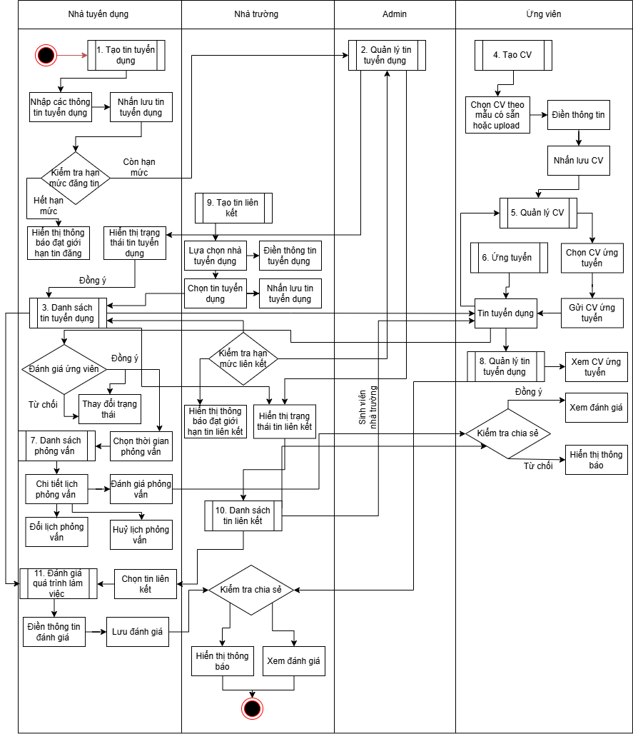
Hình 2.1. Sơ đồ quy trình nghiệp vụ

Tổng quan chức năng
NP FutureGate là một nền tảng tuyển dụng và kết nối đào tạo toàn diện, được xây dựng nhằm tối ưu hóa quy trình kết nối giữa Ứng viên, Nhà tuyển dụng và Nhà trường. Hệ thống đáp ứng đầy đủ các nghiệp vụ từ tìm kiếm việc làm, quản lý tuyển dụng đến việc giám sát tiến độ thực tập của sinh viên.
Dưới đây là các nhóm yêu cầu chức năng cụ thể theo từng đối tượng sử dụng:
Nhóm chức năng Khởi tạo và Xác thực:
- Đăng ký/Đăng nhập: Cho phép người dùng tạo tài khoản và xác thực vào hệ thống thông qua Email hoặc Google Sign-In. Người dùng sẽ được phân quyền vào một trong bốn vai trò: Ứng viên (Candidate), Nhà tuyển dụng (Employer), Nhà trường (School), hoặc Quản trị viên (Admin).
- Quản lý Profile: Mỗi đối tượng người dùng có thể cập nhật thông tin cá nhân, hồ sơ doanh nghiệp hoặc thông tin nhà trường để tăng tính minh bạch và tin cậy.
Nhóm chức năng Khởi tạo và Xác thực:
- Tìm kiếm và Lọc việc làm: Tìm kiếm công việc theo từ khóa và bộ lọc chuyên sâu (vị trí, lĩnh vực, mức lương, kinh nghiệm).
- Quản lý CV (Hồ sơ năng lực): Cho phép tải lên, quản lý các bản CV (PDF/DOC) và sử dụng để ứng tuyển trực tuyến.
- Ứng tuyển và Theo dõi: Thực hiện gửi hồ sơ ứng tuyển vào các vị trí mong muốn và theo dõi trạng thái đơn ứng tuyển (Chờ duyệt, Chấp nhận, Từ chối).
- Lịch phỏng vấn và Chat: Nhận thông báo lịch phỏng vấn, trao đổi trực tiếp với nhà tuyển dụng qua hệ thống nhắn tin tích hợp.
- Theo dõi tiến độ làm việc: Xem lộ trình công việc (Roadmap) và các đánh giá kết quả từ phía doanh nghiệp khi đang thực tập hoặc thử việc.

Nhóm chức năng dành cho Nhà tuyển dụng (Employer):
- Quản lý tin tuyển dụng: Thực hiện đăng tin (CRUD), chỉnh sửa thông tin công việc và quản lý trạng thái hiển thị của các tin tuyển dụng.
- Quản lý ứng viên: Tra cứu danh sách ứng viên đã nộp hồ sơ, đánh giá CV và thay đổi trạng thái ứng tuyển.
- Quản lý lịch phỏng vấn: Thiết lập lịch phỏng vấn, kiểm tra xung đột lịch và gửi thông báo tự động đến ứng viên.
- Đánh giá thực tập/làm việc: Lập lộ trình công việc, cập nhật tiến độ và thực hiện đánh giá định kỳ về chuyên môn, thái độ của ứng viên/sinh viên.
- Duyệt Partnership: Tiếp nhận và phê duyệt các yêu cầu đăng tin phối hợp từ phía nhà trường.
Nhóm chức năng dành cho Nhà trường (School):
- Quản lý Partnership: Tạo các tin tuyển dụng phối hợp (Partnership job) cho các doanh nghiệp đối tác để hỗ trợ sinh viên tìm kiếm cơ hội thực tập.
- Giám sát đào tạo: Theo dõi danh sách sinh viên đang thực tập, xem chi tiết các đánh giá từ doanh nghiệp để quản lý chất lượng đầu ra.
- Kết nối doanh nghiệp: Tìm kiếm và thiết lập mối quan hệ hợp tác lâu dài với các công ty trên hệ thống.
Nhóm chức năng dành cho Quản trị viên (Admin):
- Duyệt nội dung: Kiểm duyệt các tin tuyển dụng thường và tin tuyển dụng hợp tác (Partnership) trước khi xuất bản để đảm bảo chất lượng thông tin.
- Quản lý người dùng: Quản lý toàn bộ tài khoản trong hệ thống, có quyền khóa hoặc mở khóa tài khoản tùy theo vi phạm.
- Hệ thống thông báo & Báo cáo: Gửi thông báo đẩy (Push Notification) toàn hệ thống và theo dõi các báo cáo thống kê về sản lượng tuyển dụng, tăng trưởng người dùng.
Hệ thống NP FutureGate được thiết kế với cấu trúc phân quyền chặt chẽ, đảm bảo tính chuyên biệt hóa cho từng đối tượng sử dụng. Việc tách bạch các quy trình từ tuyển dụng thông thường đến quy trình hợp tác (Partnership) giúp nhà trường và doanh nghiệp có một kênh tương tác chuyên nghiệp, minh bạch.
Cấu trúc chức năng này không chỉ đảm bảo tính khoa học trong vận hành mà còn tạo nền tảng vững chắc cho việc mở rộng các tính năng thông minh trong tương lai như: gợi ý việc làm bằng AI, tự động đánh giá hồ sơ, và phân tích xu hướng nghề nghiệp. Hệ thống cam kết mang lại một môi trường tuyển dụng hiện đại, hiệu quả và bảo mật thông tin tuyệt đối cho mọi thành viên tham gia.

Biểu đồ use case tổng quan

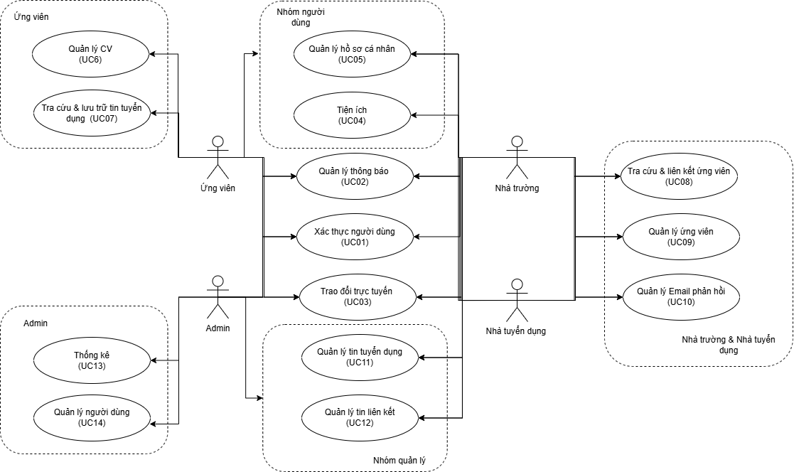

Hình 2.2. Sơ đồ usecase tổng quan

Biểu đồ use case phân rã

Nhóm chức năng theo tác nhân Ứng viên

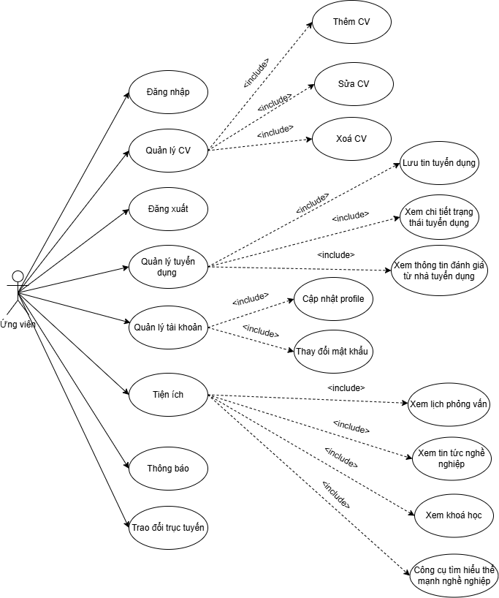

Hình 2.3. Biểu đồ usecase "Theo tác nhân Ứng viên"

Nhóm chức năng theo tác nhân Nhà tuyển dụng

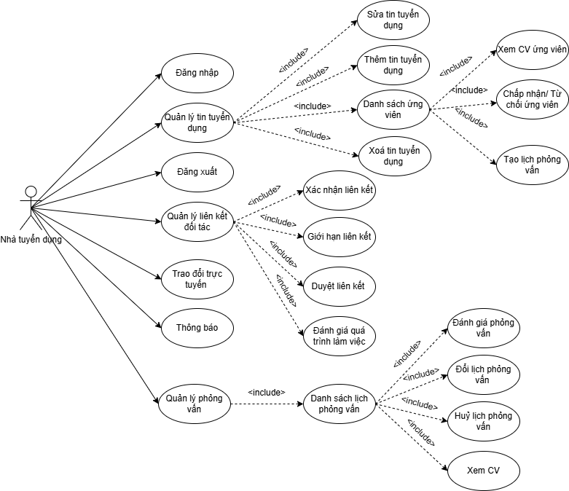

Hình 2.4. Biểu đồ usecase "Theo tác nhân Nhà tuyển dụng"

Nhóm chức năng theo tác nhân Nhà trường

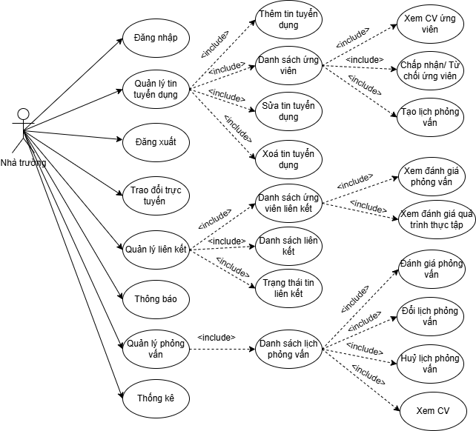

Hình 2.5. Biểu đồ usecase "Theo tác nhân Nhà trường"

Nhóm chức năng theo tác nhân Quản trị viên

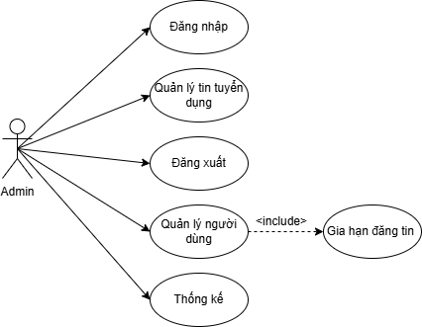

Hình 2.6. Biểu đồ usecase "Theo tác nhân Quản trị viên"

Đặc tả chức năng

Nhóm chức năng khởi tạo dữ liệu

Đăng nhập
Sơ đồ lớp phân tích:

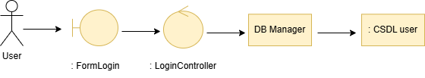

Hình 2.7. Sơ đồ lớp phân tích chức năng “Đăng nhập”
Sơ đồ trình tự:
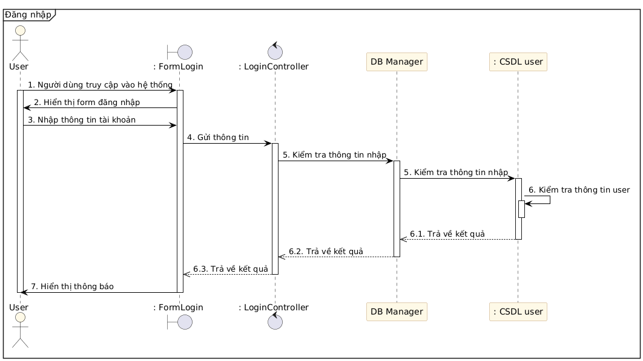
Hình 2.8. Sơ đồ trình tự chức năng “Đăng nhập”
Bảng 2.2. Bảng đặc tả chức năng "Đăng nhập"

Mã use case | UC1.1 |  |  | Tên use case |  | Đăng nhập
Tác nhân | Người dùng
Mô tả | Người dùng đăng nhập vào hệ thống, truy cập phần mềm với đúng quyền của tài khoản.
Tiền điều kiện | Người dùng đã có tài khoản trong hệ thống.
Luồng sự kiện  chính |  | STT | Thực hiện bởi |  | Hành động
 |  | 1 | Người dùng |  | Mở website/app chọn đăng nhập.
 |  | 2 | Hệ thống |  | Hiển thị mẫu đăng nhập.

 |  | 3 | Người dùng | Nhập các trường thông tin tài khoản – mật khẩu, bấm Đăng nhập.
 |  | 4 | Hệ thống | Kiểm tra dữ liệu của người nhập có trùng với dữ liệu trong hệ thống hay không.
 |  | 5 | Hệ thống | Thông báo đăng nhập tài  khoản thành công, và cập nhật tài khoản vào cơ sở dữ liệu.
 |  | 6 | Hệ thống | Hiển thị giao diện trang chủ với tài khoản đã đăng nhập.
Luồng sự kiện  phát sinh |  | STT | Thực hiện bởi | Hành động
 |  | 4a | Hệ thống | Thông báo lỗi: cần nhập đủ và đúng yêu cầu bắt buộc khi khách nhập sai.
 |  | 5a | Hệ thống | Thông báo lỗi: tên đăng nhập/mật khẩu không đúng hoặc không tìm thấy tên đăng  nhập/mật khẩu trên hệ thống.
Hậu điều kiện | Đăng nhập thành công vào hệ thống.
Bảng 2.3. Bảng dữ liệu chức năng " Đăng nhập"

STT | Trường dữ liệu | Mô tả | Bắt buộc | Điều kiện hợp lý
1 | Username | Input text field | Có | Varchar(50)
2 | Password | Input text field | Có | Varchar(255)

Đăng xuất
Sơ đồ lớp phân tích:
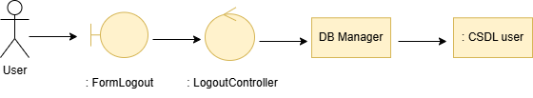

Hình 2.9. Sơ đồ lớp phân tích chức năng "Đăng xuất" Sơ đồ trình tự:
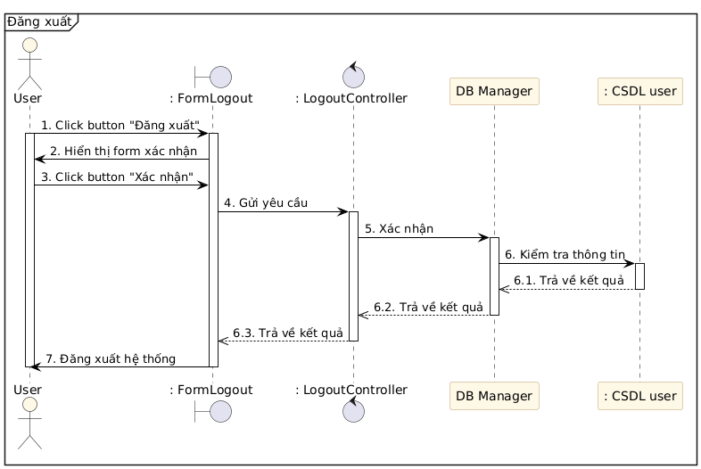
Hình 2.10. Sơ đồ trình tự chức năng "Đăng xuất" Bảng 2.4. Bảng đặc tả chức năng “Đăng xuất”
Mã use case | UC1.2 |  |  | Tên use case |  | Đăng xuất
Tác nhân | Người dùng
Mô tả | Người dùng đăng xuất hệ thống.
Tiền điều kiện | Người dùng đã có tài khoản trong hệ thống.
Luồng sự kiện chính |  | STT | Thực hiện bởi |  | Hành động
 |  | 1 | Người dùng |  | Truy cập vào button tài khoản.
 |  | 2 | Người dùng |  | Chọn mục “Đăng xuất”.
 |  | 3 | Hệ thống |  | Chuyển hướng người dùng về trang đăng nhập.

Luồng sự kiện phát sinh |  | STT | Thực hiện bởi | Hành động
 |  | 3a | Hệ thống | Chuyển hướng người dùng về trang đăng nhập.
Hậu điều kiện | Người dùng đã đăng xuất khỏi hệ thống và được chuyển hướng về trang đăng nhập.

Nhóm chức năng theo tác nhân Ứng viên

Quản lý CV
Sơ đồ lớp phân tích:

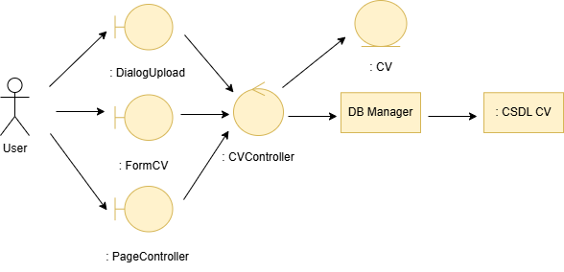

Hình 2.11. Sơ đồ lớp phân tích chức năng “Quản lý CV”

Sơ đồ trình tự:

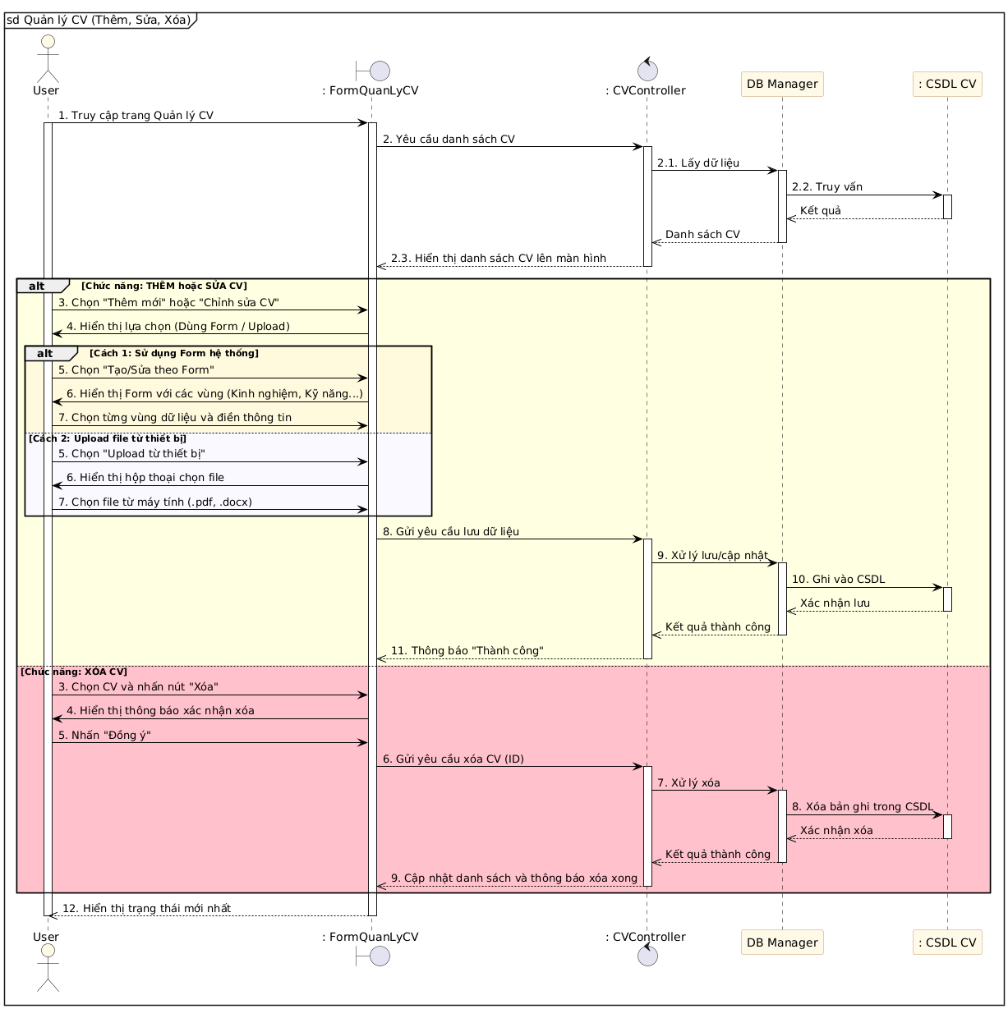
Hình 2.12. Sơ đồ trình tự chức năng “Quản lý CV”

Bảng 2.5. Bảng đặc tả chức năng “Quản lý CV”

Mã use case | UC6.2 |  |  | Tên use case |  | Quản lý CV
Tác nhân | Ứng viên
Mô tả | Người dùng thực hiện thao tác quản lý CV cá nhân bao gồm: tạo mới (nhập liệu hoặc tải file), cập nhật thông tin và xoá bỏ bản ghi không cần thiết.
Tiền điều kiện | Người dùng đăng nhập thành công vào hệ thống.
Luồng sự kiện  chính |  | STT | Thực hiện bởi |  | Hành động
 |  | 1 | Người dùng |  | Truy cập quản lý CV.
 |  | 2 | Hệ thống |  | Hiển thị danh sách CV kèm theo các nút chức năng thêm, sửa, xoá.
 |  | 3 | Người dùng |  | Chọn chức năng thêm mới.
 |  | 4 | Hệ thống |  | Hiển thị 2 lựa chọn phương thức tạo theo mẫu form hoặc tải lên từ thiết bị.
 |  | 5 | Người dùng |  | Chọn tạo theo mẫu form điền đầy đủ thông tin và nhấn nút lưu.
 |  | 6 | Hệ thống |  | Kiểm tra tính hợp lệ lưu vào CSDL và hiển thị thông báo.
 |  | 7 | Người dùng |  | Chọn CV trong danh sách và nhấn chỉnh sửa.

 |  | 8 | Hệ thống | Truy xuất dữ liệu cũ và hiển thị để người dùng chỉnh sửa.
 |  | 9 | Người dùng | Thay đổi nội dung cần thiết và nhấn cập nhật.
 |  | 10 | Hệ thống | Ghi đè dữ liệu vào CSDL và hiển thị thông báo.
 |  | 11 | Người dùng | Chọn CV bất kì và nhấn nút xoá.
 |  | 12 | Hệ thống | Hiển thị dialog yêu cầu xác nhận.
 |  | 13 | Người dùng | Xác nhận đồng ý.
 |  | 114 | Hệ thống | Xoá bản ghi khỏi CSDL.
Luồng sự kiện  phát sinh |  | STT | Thực hiện bởi | Hành động
 |  | 5a | Người dùng | Chọn tải lên từ thiết bị.
 |  | 5a.1 | Người dùng | Chọn file (.pdf, ,docx) từ thiết bị và nhấn nút tải lên.
 |  | 5a.2 | Hệ thống | Kiểm tra file nếu hợp lệ thì hiển thị thông báo.
 |  | 6a | Hệ thống | Nếu thông tin hoặc file không hợp lệ hệ thống hiển thị thông báo.
 |  | 9a | Người dùng | Nhấn nút huỷ bỏ khi đang sửa hoặc thêm. Hệ thống đóng form quay lại danh sách ban đầu mà không lưu thay đổi.
 |  | 13a | Người dùng | Nhấn nút huỷ, tại hộp thoại xác nhận xoá. Hệ thống dữ nguyên dữ liệu.
Hậu điều kiện | Dự liệu CV của người dùng được cập nhật chính xác

Quản lý tuyển dụng
Sơ đồ lớp phân tích:

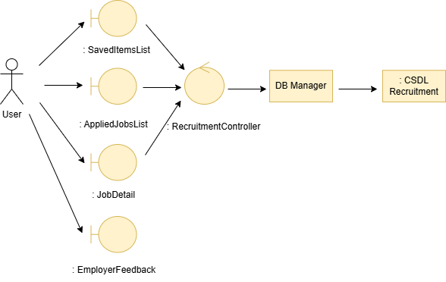

Hình 2.13. Sơ đồ lớp phân tích chức năng “Quản lý tuyển dụng”
Sơ đồ trình tự:
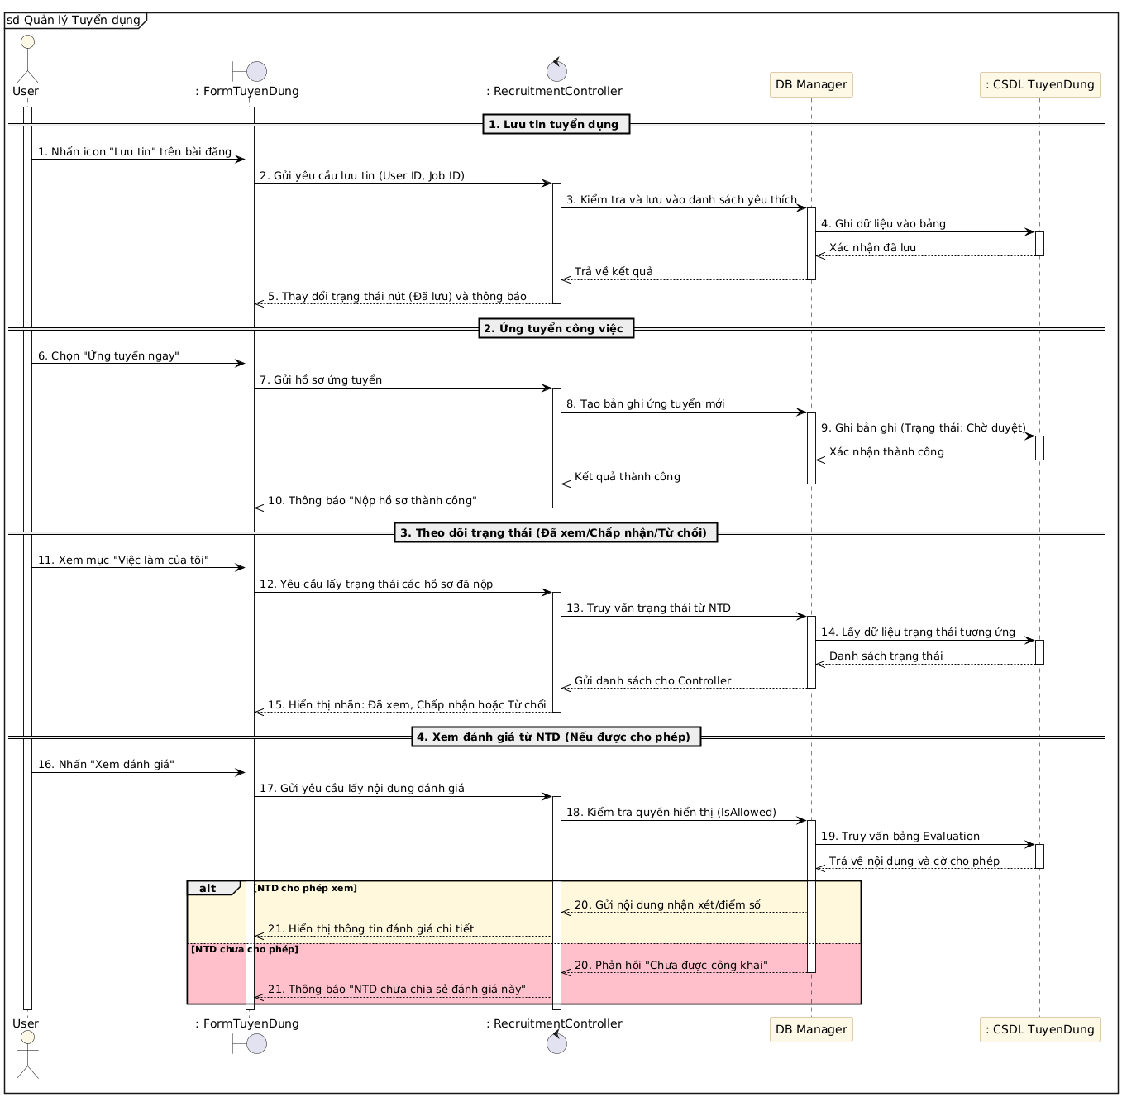
Hình 2.14. Sơ đồ trình tự chức năng “Quản lý danh sách người bệnh” Bảng 2.6. Bảng đặc tả chức năng “Quản lý tuyển dụng”

Mã use case | UC6.3 |  |  | Tên use case |  | Quản lý tuyển dụng
Tác nhân | Ứng viên
Mô tả | Người dùng thực hiện ứng tuyển vào các vị trí việc làm, theo dõi tình trạng hồ sơ, xem nhận xét từ nhà tuyển dụng và lưu lại các tin tuyển dụng quan tâm.
Tiền điều kiện | Người dùng đăng nhập và có ít nhất 1 CV trong hệ thống.
Luồng sự kiện  chính |  | STT | Thực hiện bởi |  | Hành động
 |  | 1 | Người dùng |  | Tìm kiếm chọn tin tuyển dụng cụ thể.
 |  | 2 | Người dùng |  | Nhấn nút lưu tin và để xem lại sau.
 |  | 3 | Hệ thống |  | Lưu tin tuyển dụng vào danh sách việc làm đã lưu của người dùng.
 |  | 4 | Người dùng |  | Nhấn nút ứng tuyển.
 |  | 5 | Hệ thống |  | Hiển thị danh sách CV của người dùng hiện có để lựa chọn.
 |  | 6 | Người dùng |  | Chọn CV ứng tuyển để gửi.
 |  | 7 | Hệ thống |  | Thêm dữ liệu ứng tuyển mới, thông báo thành công và gửi thông báo đến nhà tuyển dụng.
 |  | 8 | Người dùng |  | Truy cập lịch sử ứng tuyển để xem trạng thái.
 |  | 9 | Hệ thống |  | Hiển thị danh sách công việc đã ứng tuyển kèm trạng thái.
 |  | 10 | Người dùng |  | Chọn tin tuyển dụng có kết quả để xem chi tiết đánh giá.
 |  | 11 | Hệ thống |  | Kiểm tra quyền, hiển thị nội dung đánh giá.

Luồng sự kiện  phát sinh |  | STT | Thực hiện bởi | Hành động
 |  | 4a | Hệ thống | Kiểm tra người dùng chưa có CV chuyển hướng qua quản lý CV để tạo CV.
 |  | 6a | Người dùng | Nhấn nút huỷ trong khi ứng tuyển hệ thống không lưu lại hồ sơ ứng tuyển.
 |  | 9a | Hệ thống | Khi nhà tuyển dụng xem CV hệ thống chuyển trạng thái thành đã xem.
 |  | 11a | Hệ thống | Nếu nhà tuyển dụng chưa đánh giá sẽ ẩn phần thông tin đánh giá và nếu không cung cấp quyền sẽ hiển thị thông báo.
 |  | 12a | Người dùng | Chọn bỏ lưu với một số tin tuyển dụng. Hệ thống xoá tin đó khỏi danh sách yêu thích.
Hậu điều kiện | -Bản ghi ứng tuyển được lưu đầy đủ mốc thời gian và trạng thái ban đầu.  -Người dùng có thể theo dõi xuyên suốt lộ trình của hồ sơ từ lúc gửi đến khi có kết quả cuối cùng.  -Danh sách việc làm đã lưu được cập nhật chính xác để người dùng truy cập nhanh sau này.

Quản lý tài khoản
Sơ đồ lớp phân tích:
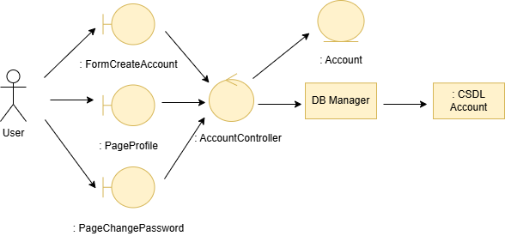

Hình 2.13. Sơ đồ lớp phân tích chức năng “Quản lý tài khoản”
Sơ đồ trình tự:
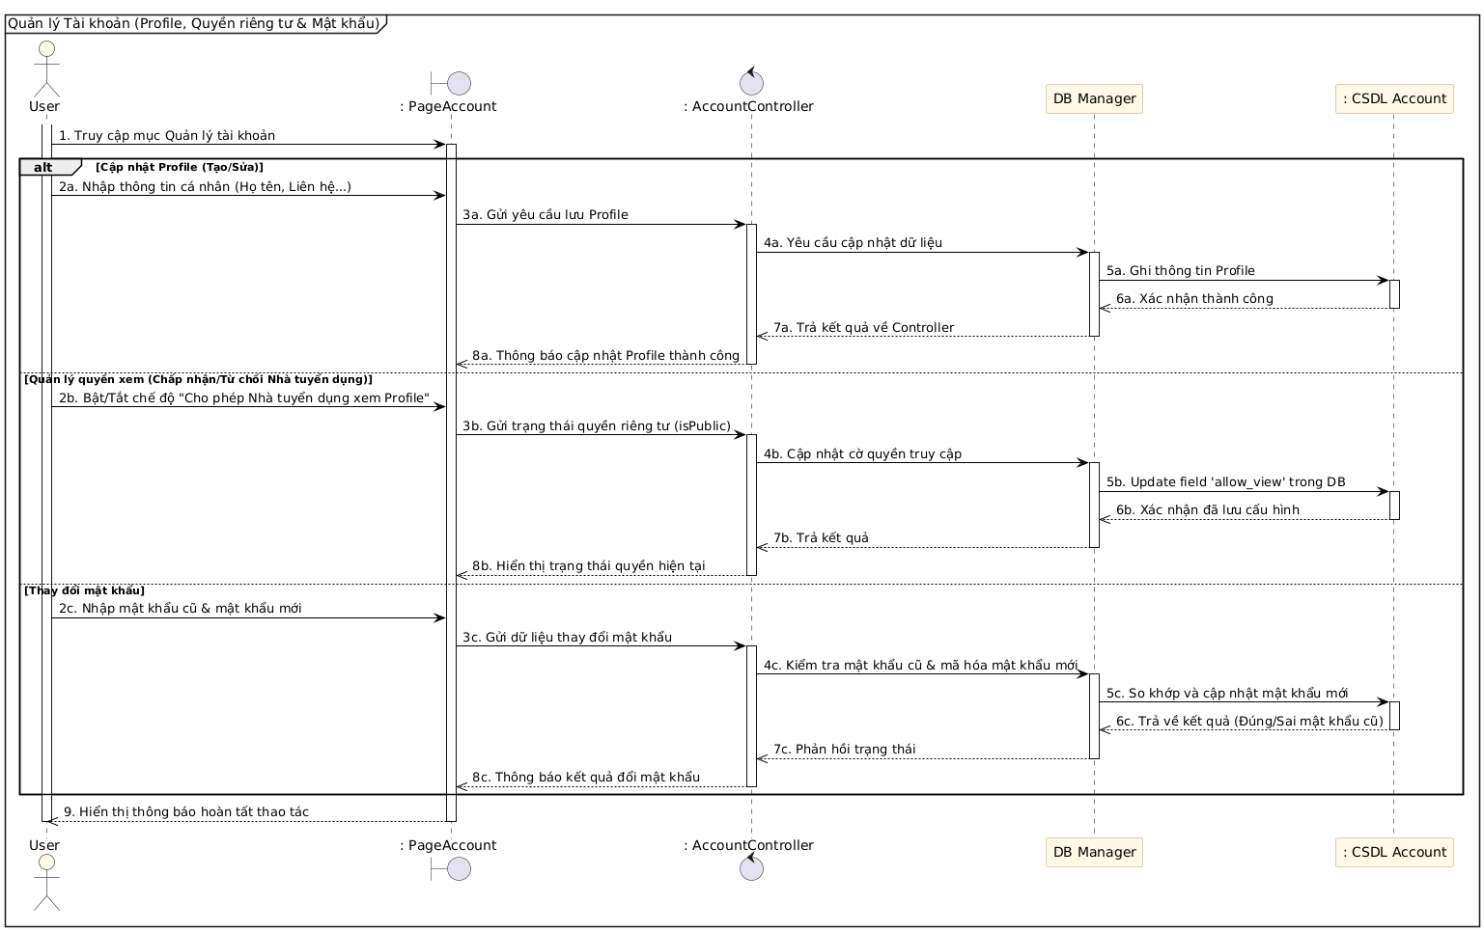
Hình 2.16. Sơ đồ trình tự chức năng “Quản lý tài khoản”

Bảng 2.7. Bảng đặc tả chức năng “Quản lý tài khoản
Mã use case | UC2.3 | Tên use case | Quản lý tài khoản
Tác nhân | Người dùng (Ứng viên/Nhà tuyển dụng)
Mô tả | Cho phép người dùng cập nhật thông tin cá nhân (Profile), thiết lập quyền cho phép nhà tuyển dụng xem hồ sơ và thay đổi mật khẩu tài khoản.
Tiền điều kiện | Người dùng đã đăng nhập thành công vào hệ thống.

Luồng sự kiện  chính |  | STT | Thực hiện bởi | Hành động
 |  | 1 | Người dùng | Chọn mục profile trong phần cài đặt.
 |  | 2 | Hệ thống | Hiển thị form điền thông tin profile và phần cấp quyền công khai hoặc để riêng tư.
 |  | 3 | Người dùng | Điền thông tin và lựa chọn để riêng tư hay công khai.
 |  | 4 | Người dùng | Nhấn lưu hoặc cập nhật tài khoản.
 |  | 5 | Hệ thống | Hiển thị thông báo và lưu vào cơ sở dữ liệu.
 |  | 6 | Người dùng | Chọn phần thay đổi mật khẩu trong phần cài đặt.
 |  | 7 | Người dùng | Nhập mật khẩu cũ và mật khẩu mới sau khi thay đổi.
 |  | 8 | Hệ thống | Hệ thống hiển thị thông báo và lưu vào cơ sở dữ liệu.
Luồng sự kiện  phát sinh |  | STT | Thực hiện bởi | Hành động
 |  | 4a | Người dùng | Nếu thoát không nhấn nút lưu các thay đổi vừa nhập sẽ không được lưu.
 |  | 6a | Hệ thống | Nếu nhập sai mật khẩu cũ, để trống các trường nhập thông tin hệ thống sẽ hiển thị thông báo.
Hậu điều kiện | Thông tin tài khoản được cập nhật mới trong hệ thống.  Trạng thái hiển thị hồ sơ được áp dụng ngay lập tức.  Người dùng sử dụng mật khẩu mới cho lần đăng nhập kế tiếp.

Tiện ích
Sơ đồ lớp phân tích

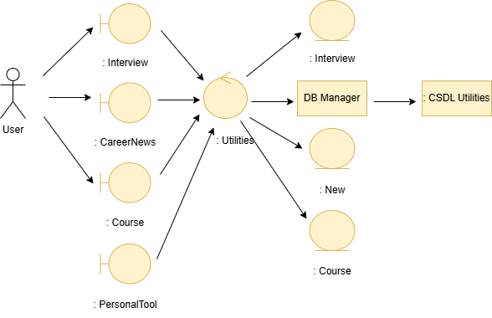

Hình 2.17. Sơ đồ lớp phân tích chức năng “Tiện ích”

Sơ đồ trình tự:
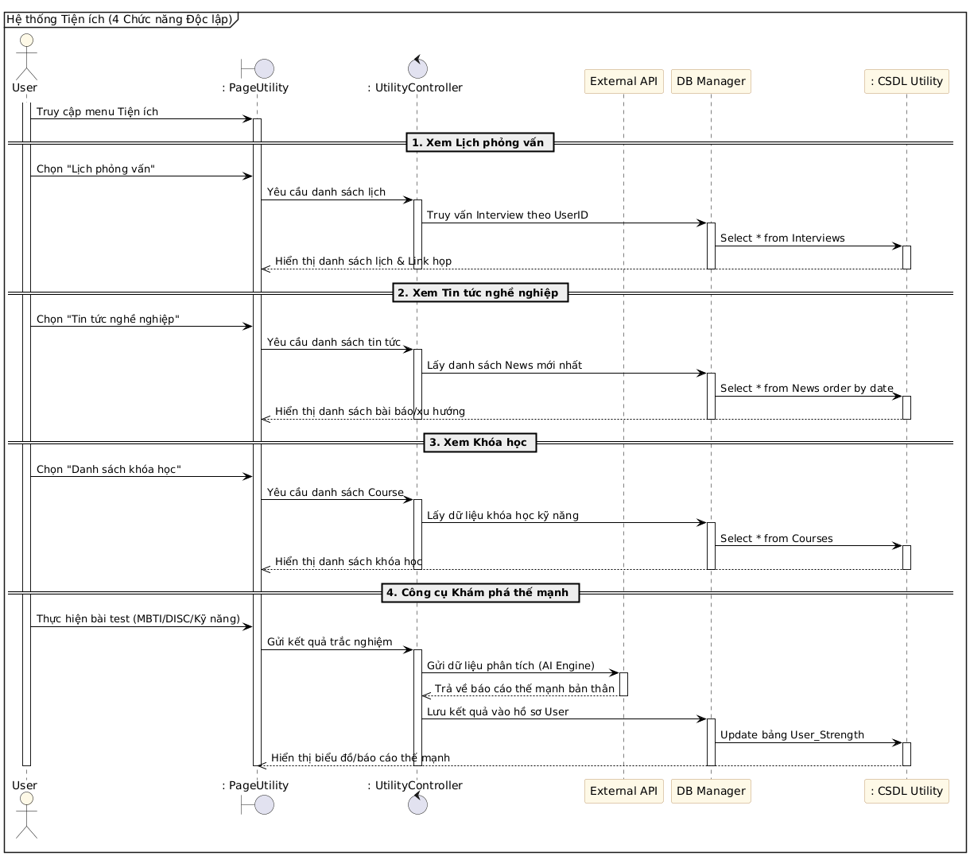

Hình 2.18. Sơ đồ trình tự chức năng “Tiện ích”

Bảng 2.8. Bảng đặc tả chức năng “Tiện ích”

Mã use case | UC2.4 |  |  | Tên use case |  | Tiện ích
Tác nhân | Người dùng
Mô tả | Người dùng có thể xem các lịch phỏng vấn mà mình đã trúng tuyển, xem các tin tức mới, khoá học và các công cụ hỗ trợ tìm hiểu về thế mạnh bản thân.
Tiền điều kiện | Người dùng đã đăng nhập vào hệ thống.
Luồng sự kiện  chính |  | STT | Thực hiện bởi |  | Hành động
 |  | 1 | Người dùng |  | Chọn chức năng xem lịch phỏng vấn cá nhân.
 |  | 2 | Hệ thống |  | Hiển thị lịch phỏng vấn cá nhân của người dùng.
 |  | 3 | Người dùng |  | Chọn chức năng xem tin tức.
 |  | 4 | Hệ thống |  | Hiển thị tin tức mới.
 |  | 5 | Người dùng |  | Chọn chức năng khoá học.
 |  | 6 | Hệ thống |  | Hiển thị các khoá học.
 |  | 7 | Người dùng |  | Chọn chức năng các tool khám phá thế mạnh bản thân.
 |  | 8 | Hệ thống |  | Hiển thị các tool hỗ trợ khám phá thế mạnh bản thân
Luồng sự kiện  phát sinh |  | STT | Thực hiện bởi |  | Hành động
 |  | 2a,4a,6a,8a | Hệ thống |  | Hệ thống không có kết nối mạng không hiển thị được kết quả.
Hậu điều kiện | Hiển thị đầy đủ lịch phỏng vấn, danh sách khoá học, tin tức mới và các tool khai phá thế mạnh bản thân.

Trao đổi trực tuyến
Sơ đồ lớp phân tích:

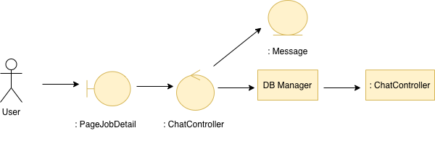
Hình 2.19. Sơ đồ lớp phân tích chức năng “Trao đổi trực tuyến”

Sơ đồ trình tự:

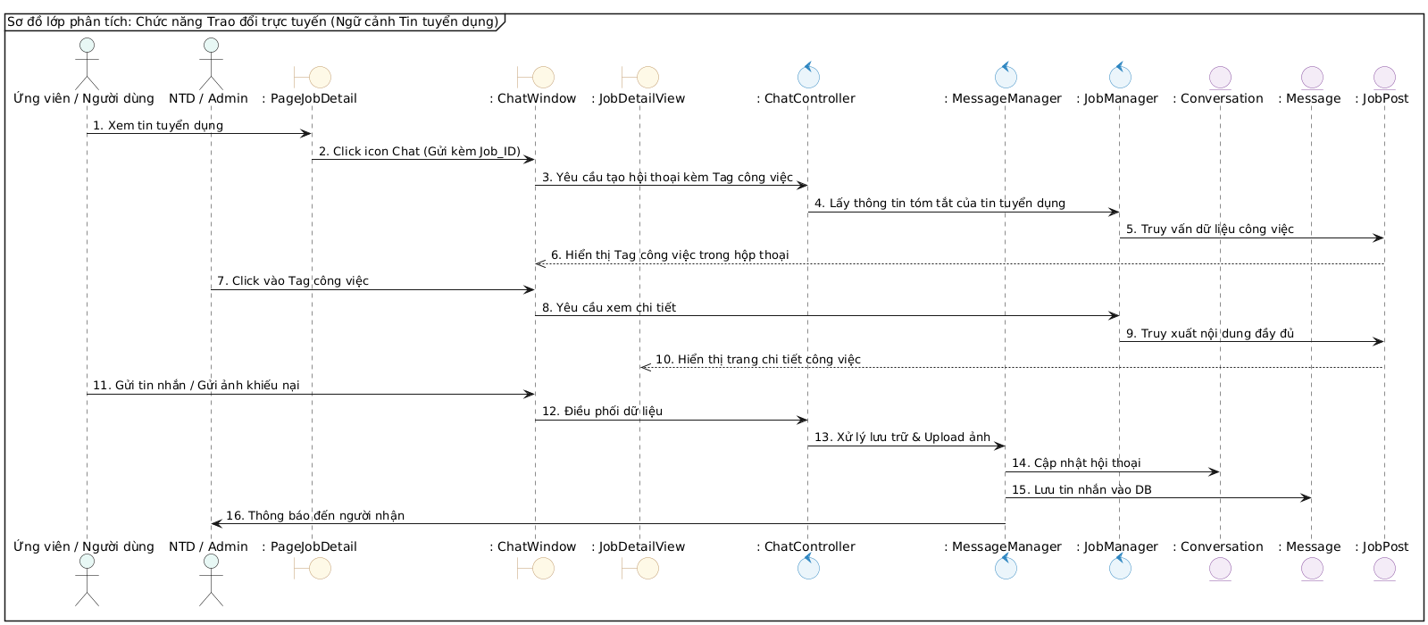

Hình 2.19. Sơ đồ trình tự chức năng “Trao đổi trực tuyến”

Bảng 2.9. Bảng đặc tả chức năng “Trao đổi trực tuyến”

Mã use case |  | UC3.1 |  |  |  | Tên use case |  | Trao đổi trực tuyến
Tác nhân |  | Ứng viên, Nhà tuyển dụng (NTD), Nhà trường, Admin.
Mô tả |  | Cho phép Ứng viên nhắn tin hỏi về tin tuyển dụng cụ thể (có kèm Tag tin tuyển dụng). Cho phép người dùng gửi phản hồi/khiếu nại (kèm hình ảnh) tới Admin.
Tiền điều kiện |  | Người dùng đã đăng nhập vào hệ thống thành công.
Luồng sự kiện  chính |  |  | STT |  | Thực hiện bởi |  | Hành động
 |  |  | 1 |  | Người dùng |  | Trường hợp 1: Tại trang chi tiết tin tuyển dụng, nhấn vào icon "Chat với nhà tuyển dụng".  Trường hợp 2: Tại phần Hỗ trợ, nhấn chọn "Gửi phản hồi cho Admin".
 |  |  | 2 |  | Hệ thống |  | Khởi tạo cửa sổ Chat. Nếu từ tin tuyển dụng, hệ thống tự động đính kèm Tag thông tin công việc (Job Tag) vào đầu hội thoại.
 |  |  | 3 |  | Người dùng |  | Nhập nội dung tin nhắn (Text). Có thể đính kèm hình ảnh và bấm Gửi.
 |  |  | 4 |  | Hệ thống |  | Kiểm tra định dạng dữ liệu, lưu nội dung tin nhắn và tệp đính kèm vào Cơ sở dữ liệu.
 |  |  | 5 |  | Hệ thống |  | Gửi thông báo (Notification) thời gian thực tới người nhận (NTD hoặc Admin).
 |  |  | 6 |  | Người dùng |  | Nhấn vào tin nhắn để phản hồi. Nếu nhấn vào Tag công việc, hệ thống sẽ hiển thị lại trang chi tiết tin tuyển dụng đó.
 |  |  | 7 |  | Hệ thống |  | Cập nhật trạng thái tin nhắn (Đã gửi/Đã xem) và hiển thị nội dung trao đổi lên giao diện.
 |  |  | 13 |  | Hệ thống |  | Lưu lại thông tin khám của người bệnh.
 | Luồng sự kiện  phát sinh |  |  | STT | Thực hiện bởi |  | Hành động
 |  |  |  | 4a | Hệ thống |  | Lỗi gửi tệp: Thông báo nếu kích thước ảnh quá lớn hoặc định dạng file không được hỗ trợ.
 |  |  |  | 4b | Hệ thống |  | Lỗi kết nối: Thông báo tin nhắn chưa gửi được do mất kết nối mạng.
 |  |  |  | 6a | Hệ thống |  | Tin tuyển dụng bị xóa: Nếu NTD nhấn vào Tag công việc nhưng tin đã bị gỡ, hệ thống thông báo "Tin tuyển dụng này không còn tồn tại".
 | Hậu điều kiện | Nội dung trao đổi được lưu trữ đồng bộ.  Người nhận nhận được thông báo về tin nhắn mới.  Các bên có thể xem lại lịch sử trò chuyện bất cứ lúc nào.

Thông báo
Sơ đồ lớp phân tích:
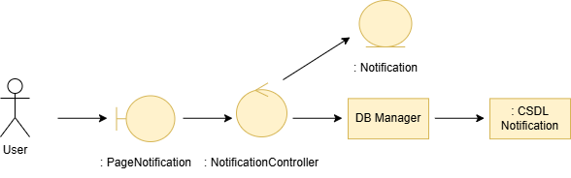

Hình 2.21. Sơ đồ lớp phân tích chức năng “Thông báo”
Sơ đồ trình tự:
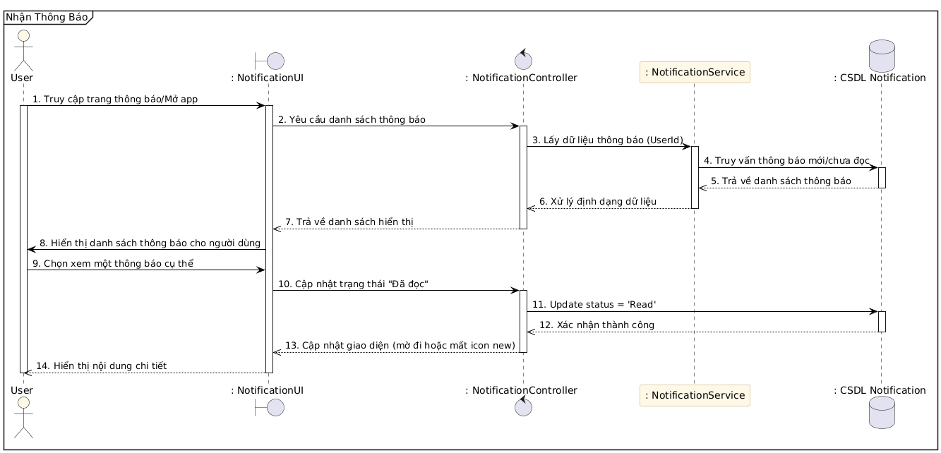
Hình 2.22. Sơ đồ trình tự chức năng “Thông báo”

Bảng 2.10. Bảng đặc tả chức năng “Thông báo”

Mã use case | UC3.2 |  |  | Tên use case |  | Thông báo
Tác nhân | Người dùng (Ứng viên, Nhà tuyển dụng, Nhà trường)
Mô tả | Người dùng xem danh sách các thông báo từ hệ thống và đọc chi tiết nội dung thông báo.
Tiền điều kiện | Người dùng đã đăng nhập vào hệ thống với quyền của người  dùng.
Luồng sự kiện  chính |  | STT | Thực hiện bởi |  | Hành động
 |  | 1 | Người dùng |  | Chọn biểu tượng "Thông báo" (hình quả chuông) hoặc truy cập mục Thông báo.
 |  | 2 | Hệ thống |  | Gửi yêu cầu truy vấn danh sách thông báo của người dùng đó từ cơ sở dữ liệu.
 |  | 3 | Hệ thống |  | Hiển thị danh sách các thông báo (Tiêu đề, tóm tắt nội dung, thời gian, trạng thái đã đọc/chưa đọc).
 |  | 4 | Người dùng |  | Nhấn vào một thông báo cụ thể để xem chi tiết.
 |  | 5 | Hệ thống |  | Hiển thị nội dung chi tiết của thông báo đó.
 |  | 6 | Hệ thống |  | Tự động cập nhật trạng thái thông báo thành "Đã đọc" trong cơ sở dữ liệu và cập nhật giao diện (mất dấu chấm đỏ hoặc mờ tiêu đề).
Luồng sự kiện  phát sinh |  | STT | Thực hiện bởi |  | Hành động
 |  | 3a | Hệ thống |  | Thông báo: "Bạn hiện không có thông báo nào" nếu danh sách trống.
 |  | 5a | Hệ thống |  | Thông báo lỗi: "Không thể tải nội dung thông báo" nếu có lỗi kết nối mạng hoặc dữ liệu bị xóa.
 |  | 6a | Người dùng |  | Chọn chức năng "Đánh dấu tất cả là đã đọc" hoặc "Xóa thông báo".
Hậu điều kiện |  | Người dùng nắm bắt được thông tin mới từ hệ thống và trạng thái đọc của thông báo được cập nhật chính xác.

Nhóm chức năng theo tác nhân Nhà tuyển dụng

Quản lý tin tuyển dụng
Sơ đồ lớp phân tích:
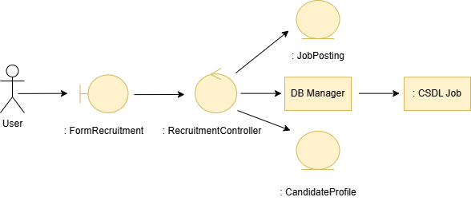

Hình 2.23. Sơ đồ lớp phân tích chức năng “Quản lý tin tuyển dụng”
Sơ đồ trình tự:
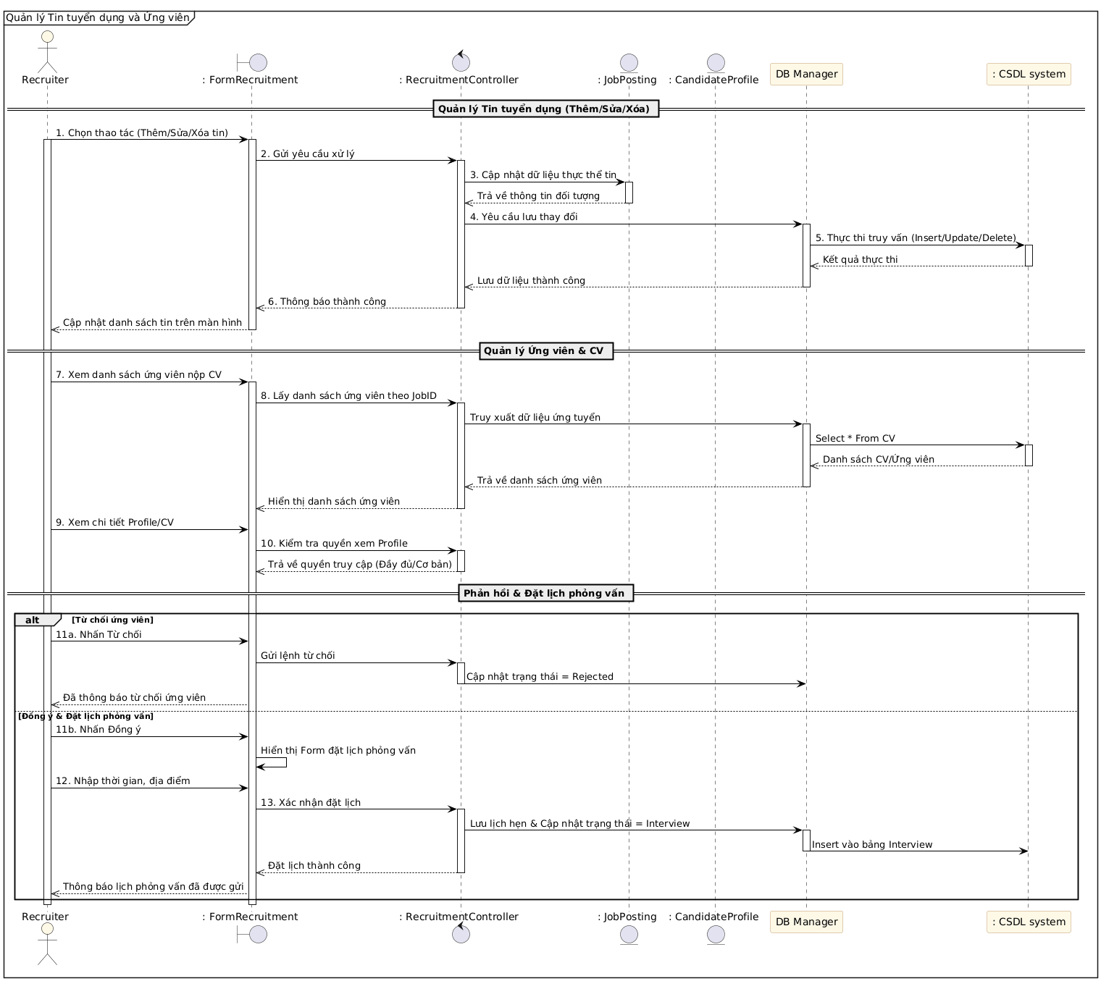
Hình 2.24. Sơ đồ trình tự chức năng “Quản lý tin tuyển dụng” Bảng 2.11. Bảng đặc tả chức năng “Quản lý tin tuyển dụng”
Mã use case | UC4.1 |  |  |  |  | Tên use case |  | Quản lý tin tuyển dụng
Tác nhân | Nhà tuyển dụng
Mô tả |  | Nhà tuyển dụng thực hiện đăng tin, chỉnh sửa, xóa tin tuyển dụng; xem danh sách ứng viên nộp CV và thực hiện phê duyệt hoặc đặt lịch phỏng vấn.
Tiền điều kiện |  | Nhà tuyển dụng đã đăng nhập thành công vào hệ thống với quyền Nhà tuyển dụng.
Luồng sự kiện  chính |  |  |  | STT | Thực hiện bởi |  | Hành động
 |  |  |  | 1 | Nhà tuyển dụng |  | Truy cập vào công cụ chọn Quản lý tin đã đăng.
 |  |  |  | 2 | Hệ thống |  | Hiển thị danh sách các tin tuyển dụng đã đăng.
 |  |  |  | 3 | Nhà tuyển dụng |  | Chọn các thao tác: Đăng tin mới, Chỉnh sửa/Xóa tin hoặc Xem ứng viên.
 |  |  |  | 4 | Hệ thống |  | Hiển thị Form tương ứng (Form nhập liệu tin hoặc Form chi tiết hồ sơ ứng viên).
 |  |  |  | 5 | Nhà tuyển dụng |  | Nhập thông tin tin tuyển dụng hoặc xem Profile ứng viên và chọn "Đồng ý/Từ chối".
 |  |  |  | 6 | Hệ thống |  | Kiểm tra tính hợp lệ của dữ liệu hoặc quyền xem Profile ứng viên.
 |  |  |  | 7 | Nhà tuyển dụng |  | (Nếu đồng ý ứng viên) Nhập thời gian và xác nhận Đặt lịch phỏng vấn.
 |  |  |  | 8 | Hệ thống |  | Cập nhật dữ liệu vào CSDL, gửi thông báo cho ứng viên và hiển thị thông báo thành công.
Luồng sự kiện  phát sinh |  |  |  | STT | Thực hiện bởi |  | Hành động
 |  |  |  | 4a | Hệ thống |  | Thông báo lỗi nếu Nhà tuyển dụng để trống các trường bắt buộc khi đăng tin (Tiêu đề, Mô tả, Hạn nộp).
 |  |  |  | 6a | Hệ thống |  | Thông báo "Bạn không có quyền xem Profile chi tiết" nếu ứng viên chưa mở quyền truy cập cho Nhà tuyển dụng.
 |  |  |  | 8a | Hệ thống |  | Thông báo lỗi kết nối CSDL nếu việc lưu lịch hẹn hoặc lưu tin đăng thất bại.
Hậu điều kiện |  |  | Tin tuyển dụng được cập nhật trạng thái mới nhất trong hệ thống.  Ứng viên nhận được thông báo về kết quả hồ sơ hoặc lịch phỏng vấn.

Quản lý liên kết đối tác
Sơ đồ lớp phân tích:
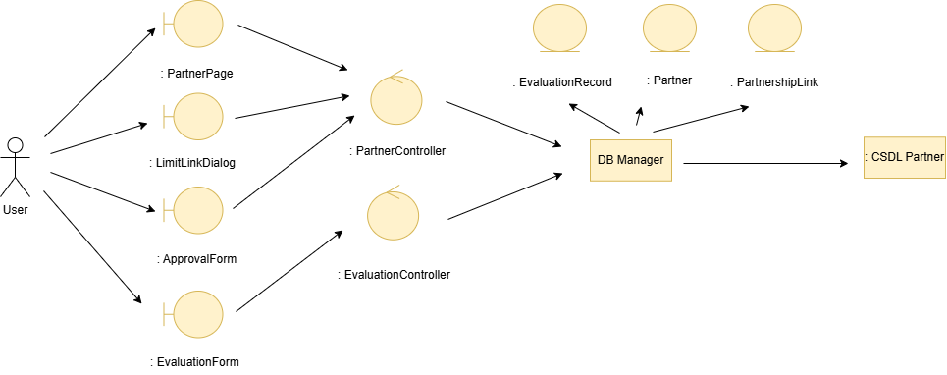

Hình 2.25. Sơ đồ lớp phân tích chức năng “Quản lý liên kết đối tác”
Sơ đồ trình tự:
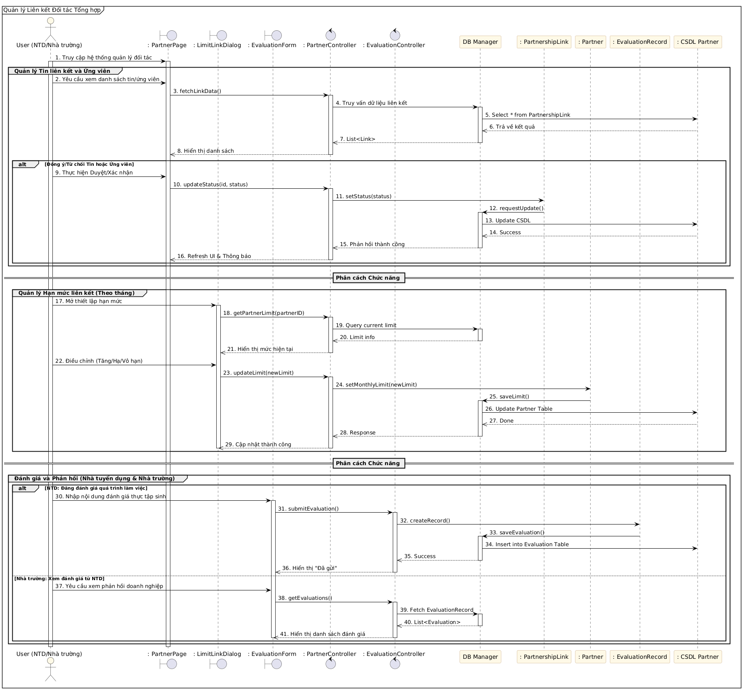
Hình 2.26. Sơ đồ trình tự chức năng “Quản lý liên kết đối tác”
Bảng 2.12. Sơ đồ trình tự chức năng “Quản lý liên kết đối tác”
Mã use case | UC5.1 |  |  | Tên use case | Quản lý liên kết đối tác
Tác nhân | Nhà tuyển dụng, Nhà trường
Mô tả | Người dùng sử dụng để thực hiện duyệt tin tuyển dụng liên kết, xác nhận ứng viên, điều chỉnh hạn mức liên kết và đánh giá quá trình làm việc.
Tiền điều kiện | Người dùng đã đăng nhập vào hệ thống với quyền hạn tương ứng (NTD).
Luồng sự kiện chính |  | STT | Thực hiện bởi |  |  | Hành động
 |  | 1 | Người dùng |  |  | Chọn chức năng Quản lý tin liên kết.
 |  | 2 | Hệ thống |  |  | Hiển thị danh sách các tin tuyển dụng yêu cầu liên kết.
 |  | 3 | Người dùng |  |  | Chọn từ chối hoặc đồng ý với liên kết từ nhà trường.
 |  | 4 | Hệ thống |  |  | Chuyển đổi trạng thái tin liên kết lưu thay đổi trong csdl.
 |  | 5 | Người dùng |  |  | Chọn chức năng các tin tuyển dụng đã đăng và mục tin liên kết.
 |  | 6 | Hệ thống |  |  | Hiển thị danh sách tin liên kết.
 |  | 7 | Người dùng |  |  | Lựa chọn xem CV , xem hồ sơ, đồng ý , từ chối ứng viên .
 |  | 8 | Hệ thống |  |  | Lưu thay đổi trạng thái vào csdl.
 |  | 9 | Người dùng |  |  | Chọn chức năng quản lí giới hạn liên kết .
 |  | 10 | Hệ thống |  |  | Hiển thị danh sách yêu cầu liên kết và cài đặt giưới hạn liên kết đối với các đối tác hiện tại.
 |  | 11 | Người dùng |  |  | Duyệt liên kết và thực hiện điều chỉnh hạn mức liên kết với các đối tác hiện tại
 |  | 12 | Hệ thống |  |  | Lưu thay đỏi trạng thái vào csdl
 |  | 13 | Người dùng |  |  | Chọn chức năng đánh giá thực tập
 |  | 14 | Hệ thống |  |  | Hiển thị danh sách sinh viên thực tập theo nhóm trường
 |  | 15 | Người dùng |  |  | Điền form đánh giá ứng viên
 |  | 16 | Hệ thống |  |  | Lưu thông tin vào csdl
Luồng sự kiện phát  sinh |  | STT | Thực hiện bởi |  |  | Hành động
 |  | 3a | Người dùng |  |  | Chọn nút Hủy khi đang cân nhắc đồng ý/từ chối liên kết từ nhà trường.
 |  | 3a.1 | Hệ thống |  |  | Giữ nguyên trạng thái tin liên kết cũ và quay lại danh sách yêu cầu.
 |  | 7a | Người dùng |  |  | CV của ứng viên bị lỗi định dạng hoặc không thể hiển thị.
 |  | 11a | Người dùng |  |  | Nhập giá trị hạn mức liên kết là số âm hoặc định dạng văn bản không hợp lệ.
 |  | 11a.1 | Hệ thống |  |  | Hiển thị thông báo lỗi "Hạn mức phải là số nguyên dương hoặc không giới hạn" và yêu cầu nhập lại.
 |  | 11b | Hệ thống |  |  | Kết nối đến cơ sở dữ liệu đối tác bị gián đoạn khi đang lưu hạn mức mới.
 |  | 11b.1 | Hệ thống |  |  | Hiển thị thông báo "Lỗi kết nối, vui lòng thử lại sau" và không thay đổi dữ liệu cũ.
 |  | 15a | Người dùng |  |  | Gửi form đánh giá thực tập khi chưa điền đầy đủ các trường bắt buộc (điểm số, nhận xét).
 |  | 15a.1 | Hệ thống |  |  | Đánh dấu đỏ các trường còn thiếu và yêu cầu người dùng hoàn thiện trước khi lưu.
 |  | 15b | Người dùng |  |  | Chọn nút Thoát khi đang điền dở form đánh giá sinh viên.
Hậu điều kiện | Dữ liệu về trạng thái tin liên kết, hồ sơ ứng viên, hạn mức đối tác và kết quả đánh giá thực tập được cập nhật chính xác vào CSDL

Quản lý phỏng vấn
Sơ đồ lớp phân tích:
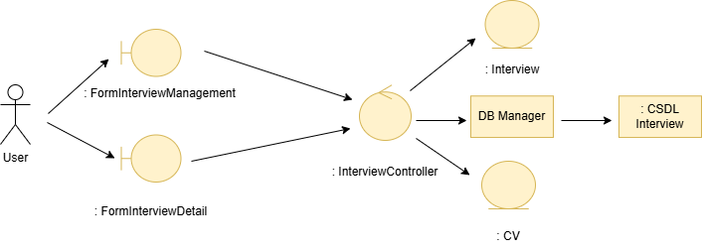

Hình 2.27. Sơ đồ lớp phân tích chức năng “Quản lý phỏng vấn ”
Sơ đồ trình tự:
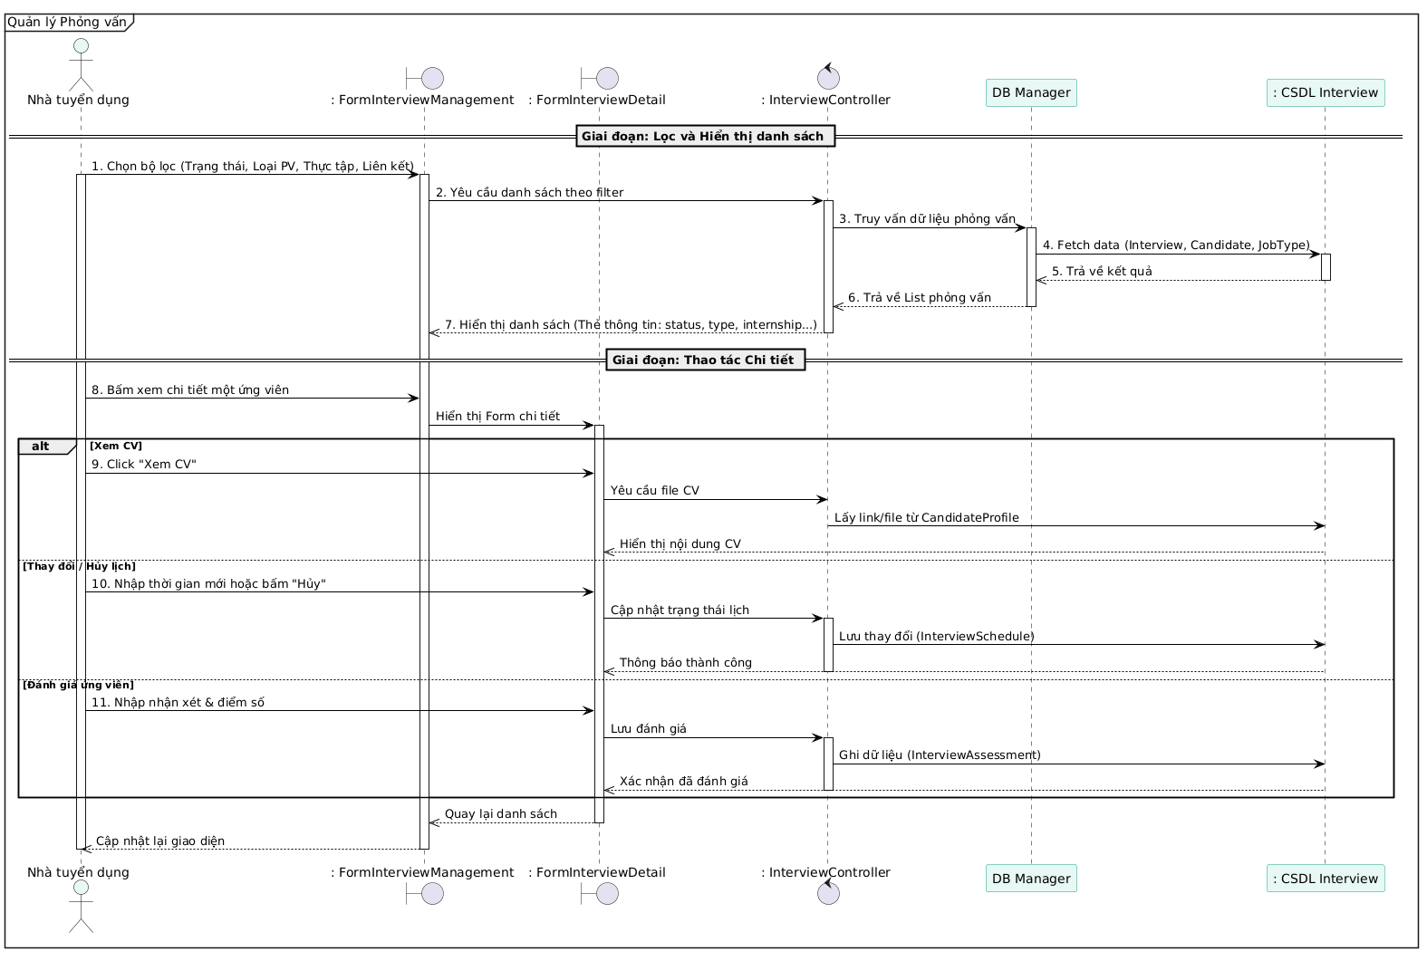
Hình 2.28. Sơ đồ trình tự chức năng “Quản lý phỏng vấn”

Bảng 2.13. Bảng đặc tả chức năng “Quản lý phỏng vấn”

Mã use case | UC5.2 |  |  | Tên use case |  | Quản lý phỏng vấn
Tác nhân | Nhà tuyển dụng
Mô tả | Người dùng thực hiện quản lý danh sách phỏng vấn, lọc thông tin, xem CV, thay đổi lịch trình và đánh giá ứng viên.
Tiền điều kiện | Người dùng đã đăng nhập vào hệ thống với quyền Nhà tuyển dụng.
Luồng sự kiện  chính |  | STT | Thực hiện bởi |  | Hành động
 |  | 1 | Người dùng |  | Chọn chức năng Quản lý phỏng vấn.
 |  | 2 | Hệ thống |  | Hiển thị danh sách các thẻ (card) phỏng vấn bao gồm: trạng thái xem, loại phỏng vấn, đánh dấu tin liên kết, chương trình thực tập.
 |  | 3 | Người dùng |  | Sử dụng bộ lọc để tìm kiếm ứng viên theo trạng thái hoặc loại chương trình.
 |  | 4 | Hệ thống |  | Cập nhật danh sách hiển thị theo điều kiện lọc.
 |  | 5 | Người dùng |  | Chọn một thẻ phỏng vấn để xem Chi tiết.
 |  | 6 | Hệ thống |  | Hiển thị thông tin chi tiết ứng viên, lịch phỏng vấn và các nút chức năng (Xem CV, Đổi lịch, Hủy lịch, Đánh giá)..
 |  | 7 | Người dùng |  | Thực hiện một trong các thao tác: Xem CV, cập nhật thời gian phỏng vấn, hoặc nhập điểm đánh giá ứng viên.
 |  | 8 | Người dùng |  | Kiểm tra lại thông tin và nhấn nút Xác nhận/Lưu.
 |  | 9 | Hệ thống |  | Kiểm tra tính hợp lệ của dữ liệu (ví dụ: thời gian đổi lịch không được trùng).
 |  | 10 | Hệ thống |  | Lưu và cập nhật trạng thái mới vào cơ sở dữ liệu.
Luồng sự kiện  phát sinh |  | STT | Thực hiện bởi |  | Hành động
 |  | 7a | Người dùng |  | Chọn nút Đóng: Quay lại danh sách chính mà không lưu thay đổi.
Hậu điều kiện | Thông tin phỏng vấn và trạng thái ứng viên được cập nhật thành công trong hệ thống.

Nhóm chức năng theo tác nhân Nhà trường

2.4.4.1. Quản lý liên kết

Sơ đồ lớp phân tích:
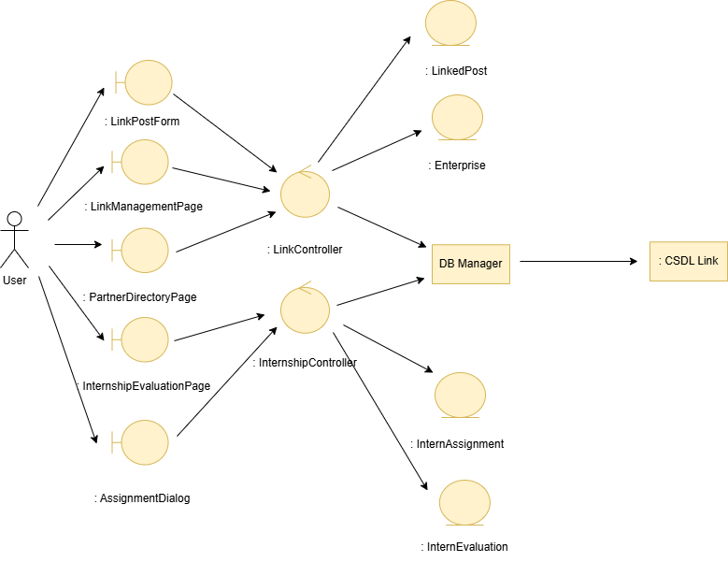

Hình 2.29. Sơ đồ lớp phân tích chức năng “Quản lý liên kết”

Sơ đồ trình tự:
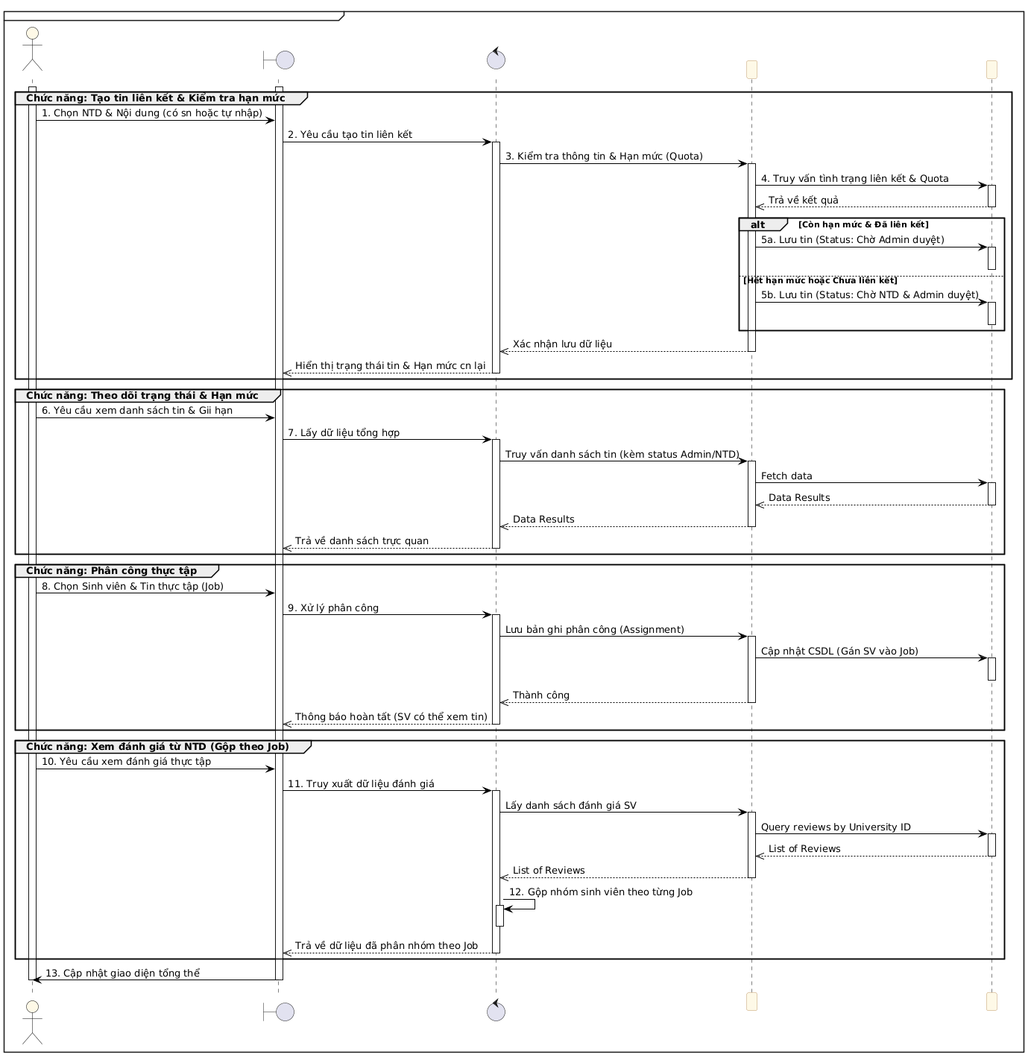
Hình 2.30. Sơ đồ trình tự chức năng “Quản lý liên kết ”

Bảng 2.14. Bảng đặc tả chức năng “Quản lý liên kết”

Mã use case | UC5.3 |  |  | Tên use case |  | Quản lý liên kết
Tác nhân | Nhà trường
Mô tả | Nhà trường thực hiện tạo tin liên kết, quản lý hạn mức, phân công sinh viên thực tập và xem đánh giá từ phía doanh nghiệp.
Tiền điều kiện | Nhà trường đã đăng nhập thành công vào hệ thống.
Luồng sự kiện  chính |  | STT | Thực hiện bởi |  | Hành động
 |  | 1 | Người dùng |  | Chọn chức năng Quản lý liên kết trên menu chính.
 |  | 2 | Hệ thống |  | Hiển thị danh sách các tin liên kết, trạng thái phê duyệt (Admin/NTD) và hạn mức còn lại đối với từng doanh nghiệp.
 |  | 3 | Người dùng |  | Chọn mục Tạo tin liên kết và chọn một Nhà tuyển dụng (NTD) cụ thể.
 |  | 4 | Hệ thống |  | Hiển thị danh sách các tin tuyển dụng hiện có của NTD đó để làm mẫu hoặc cho phép tự điền nội dung.
 |  | 5 | Người dùng |  | Hoàn thiện nội dung tin và nhấn Gửi yêu cầu.
 |  | 6 | Hệ thống |  | Kiểm tra hạn mức (Quota): Nếu còn lượt liên kết, hệ thống chuyển tin sang trạng thái "Chờ Admin duyệt". Nếu hết, chuyển sang "Chờ NTD duyệt".
 |  | 7 | Người dùng |  | Chọn một tin liên kết thuộc chương trình thực tập để Phân công sinh viên.
 |  | 8 | Hệ thống |  | Hiển thị danh sách sinh viên thuộc quản lý của nhà trường.
 |  | 9 | Người dùng |  | Chọn các sinh viên phù hợp và nhấn Xác nhận phân công.
 |  | 10 | Hệ thống |  | Cập nhật quyền truy cập, cho phép các sinh viên được chọn xem được tin tuyển dụng này trên App của họ.
 |  | 11 | Nhà trường |  | Chọn chức năng Xem đánh giá thực tập.
 |  | 12 | Hệ thống |  | Truy xuất dữ liệu đánh giá, tự động phân nhóm (group by) sinh viên theo từng đầu việc (Job) đã thực tập.
 |  | 13 | Hệ thống |  | Lưu và cập nhật toàn bộ trạng thái mới vào CSDL.
Luồng sự kiện  phát sinh |  | STT | Thực hiện bởi |  | Hành động
 |  | 6a | Hệ thống |  | Thông báo "Hết hạn mức liên kết" và yêu cầu nhà trường xác nhận gửi tin để NTD duyệt thủ công.
 |  | 9a | Người dùng |  | Nhấn nút Hủy để quay lại danh sách nếu chưa muốn phân công sinh viên.
 |  | 12a | Hệ thống |  | Hiển thị "Chưa có đánh giá" nếu doanh nghiệp chưa thực hiện chấm điểm cho sinh viên thuộc Job đó.
Hậu điều kiện | Tin liên kết được khởi tạo với lộ trình phê duyệt đúng theo tình trạng hạn mức.  Sinh viên được phân công có thể bắt đầu ứng tuyển vào các Job thực tập được chỉ định.  Dữ liệu đánh giá được hiển thị khoa học theo nhóm để nhà trường dễ dàng làm báo cáo.

Nhóm chức năng theo tác nhân Quản trị viên

2.4.5.1. Quản lý người dùng
Sơ đồ lớp phân tích:
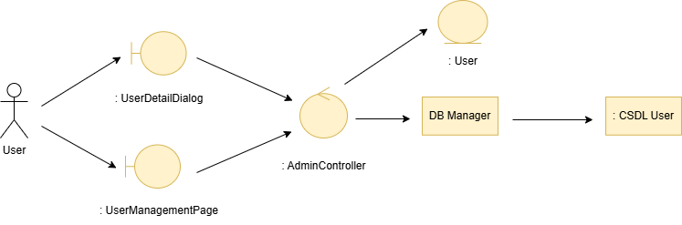

Hình 2.31. Sơ đồ lớp phân tích chức năng “Quản lý người dùng”
Sơ đồ trình tự:
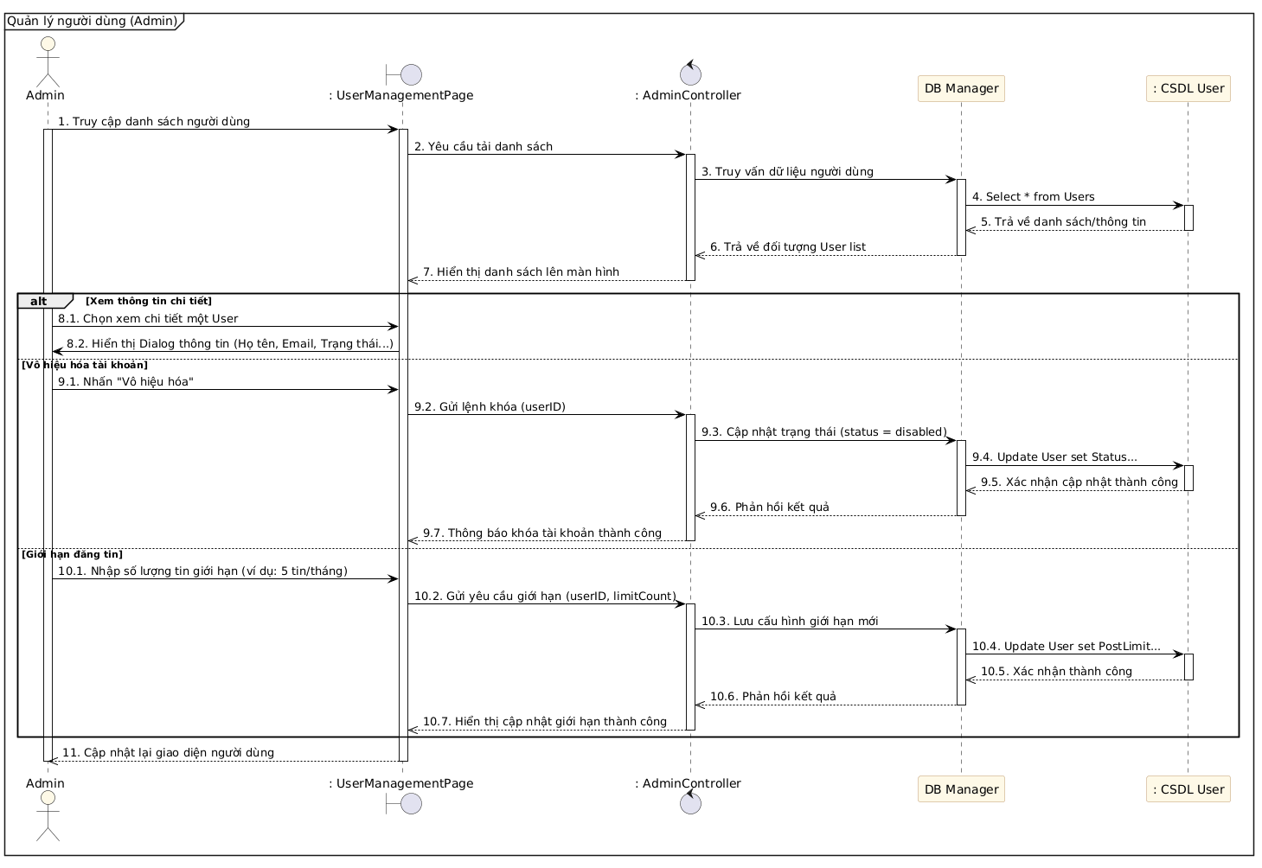
Hình 2.32. Sơ đồ trình tự chức năng “Quản lý người dùng”

Bảng 2.15. Bảng đặc tả chức năng “Quản lý người dùng”
Mã use case |  | UC5.4 |  |  |  | Tên use case |  | Quản lý người dùng
Tác nhân |  | Quản trị viên
Mô tả |  | Quản trị viên thực hiện xem thông tin chi tiết, vô hiệu hóa/kích hoạt tài khoản hoặc thiết lập giới hạn đăng tin cho người dùng trong hệ thống.
 | Tiền điều kiện |  | Quản trị viên đã đăng nhập thành công vào hệ thống với quyền Admin.
 | Luồng sự kiện  chính |  |  | STT | Thực hiện bởi |  | Hành động
 |  |  |  | 1 | Người dùng |  | Chọn chức năng Quản lý tài khoản người dùng.
 |  |  |  | 2 | Hệ thống |  | Hiển thị danh sách toàn bộ người dùng và thanh tìm kiếm.
 |  |  |  | 3 | Người dùng |  | Nhập mã/tên để tìm kiếm hoặc chọn trực tiếp một người dùng từ danh sách.
 |  |  |  | 4 | Người dùng |  | Nhấn nút Xem chi tiết/Chỉnh sửa.
 |  |  |  | 5 | Hệ thống |  | Hiển thị popup chứa thông tin cá nhân, trạng thái tài khoản và cấu hình giới hạn đăng tin.
 |  |  |  | 6 | Người dùng |  | Thực hiện các thay đổi: Thay đổi trạng thái (Vô hiệu hóa), cập nhật số lượng tin được phép đăng, hoặc phân lại quyền
 |  |  |  | 7 | Người dùng |  | Kiểm tra lại các thông tin đã điều chỉnh và nhấn nút Lưu thông tin.
 |  |  |  | 8 | Hệ thống |  | Kiểm tra tính hợp lệ của dữ liệu và ghi nhận thay đổi vào cơ sở dữ liệu.
 |  |  |  | 9 | Hệ thống |  | Thông báo cập nhật thành công và hiển thị lại danh sách đã cập nhật.
 | Luồng sự kiện  phát sinh |  |  | STT | Thực hiện bởi |  | Hành động
 |  |  |  | 5a | Người dùng |  | Nhấn nút Hủy: Hệ thống đóng popup và không lưu bất kỳ thay đổi nào.
 |  |  |  | 8a | Hệ thống |  | Lỗi kết nối CSDL: Hệ thống hiển thị thông báo "Cập nhật thất bại, vui lòng thử lại sau"
 |  |  |  | 8b | Hệ thống |  | Dữ liệu không hợp lệ: Nếu giá trị giới hạn đăng tin nhập vào không phải là số dương, hệ thống báo lỗi và yêu cầu nhập lại.
 | Hậu điều kiện |  | Thông tin người dùng được cập nhật chính xác trong hệ thống.  Nếu tài khoản bị vô hiệu hóa, người dùng đó sẽ không thể đăng nhập ở phiên làm việc tiếp theo.  Nếu thay đổi giới hạn đăng tin, hệ thống sẽ áp dụng ngay lập tức khi người dùng thực hiện tạo tin tuyển dụng mới.

2.4.5.2. Quản lý tin tuyển dụng
Sơ đồ lớp phân tích:
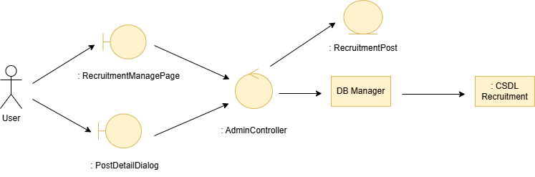

Hình 2.31. Sơ đồ lớp phân tích chức năng “Quản lý người dùng”
Sơ đồ trình tự:
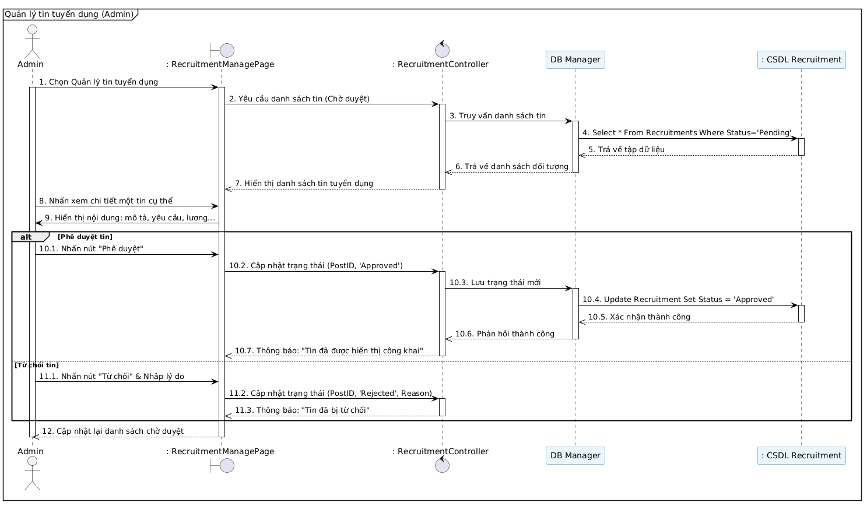
Hình 2.32. Sơ đồ trình tự chức năng “Quản lý tin tuyển dụng”

Bảng 2.15. Bảng đặc tả chức năng “Quản lý tin tuyển dụng”
Mã use case |  | UC5.4 |  |  |  | Tên use case |  | Quản lý tin tuyển dụng
Tác nhân |  | Quản trị viên
Mô tả |  | Quản trị viên xem danh sách các tin tuyển dụng mới đăng, kiểm tra nội dung chi tiết và quyết định cho phép tin hiển thị lên hệ thống hoặc từ chối.
 | Tiền điều kiện |  | Quản trị viên đã đăng nhập và các nhà tuyển dụng đã gửi tin tuyển dụng lên hệ thống.
 | Luồng sự kiện  chính |  |  | STT | Thực hiện bởi |  | Hành động
 |  |  |  | 1 | Người dùng |  | Chọn chức năng Quản lý tin tuyển dụng.
 |  |  |  | 2 | Hệ thống |  | Hiển thị danh sách các tin đang ở trạng thái Chờ phê duyệt.
 |  |  |  | 3 | Người dùng |  | Nhấn vào tiêu đề tin hoặc nút Xem chi tiết.
 |  |  |  | 4 | Hệ thống |  | Hiển thị toàn bộ nội dung tin: Công việc, lương, địa điểm, thông tin công ty.
 |  |  |  | 5 | Người dùng |  | Đánh giá nội dung dựa trên quy định của hệ thống.
 |  |  |  | 6 | Người dùng |  | Nhấn nút Phê duyệt hoặc Từ chối.
 |  |  |  | 7 | Hệ thống |  | Yêu cầu xác nhận (nếu từ chối thì yêu cầu nhập lý do).
 |  |  |  | 8 | Hệ thống |  | Cập nhật trạng thái tin vào CSDL và gửi thông báo cho Nhà tuyển dụng.
 |  |  |  | 9 | Hệ thống |  | Thông báo kết quả xử lý cho Admin và làm mới danh sách.
 | Luồng sự kiện  phát sinh |  |  | STT | Thực hiện bởi |  | Hành động
 |  |  |  | 6a | Người dùng |  | Từ chối tin: Admin nhập lý do từ chối (ví dụ: Nội dung vi phạm chính sách). Hệ thống lưu lý do để nhà tuyển dụng có thể sửa lại.
 |  |  |  | 6b | Người dùng |  | Hủy thao tác: Admin có thể đóng cửa sổ xem chi tiết mà không thực hiện phê duyệt, trạng thái tin vẫn giữ nguyên là "Chờ phê duyệt".
 | Hậu điều kiện |  | Nếu được Phê duyệt: Tin tuyển dụng sẽ xuất hiện trên trang tìm kiếm của người ứng tuyển.  Nếu bị Từ chối: Tin sẽ chuyển về mục "Bị từ chối" trong quản lý của Nhà tuyển dụng để họ chỉnh sửa lại.

Yêu cầu phi chức năng

Giao diện người dùng
Hệ thống quản lý bệnh viện được thiết kế với giao diện người dùng dễ nhìn, rõ ràng và cụ thể để tiện lợi trong việc thực hiện các thao tác sử dụng và quản lý:
- Đối với hệ thống nội bộ dành cho các tác nhân là quản trị viên, bác sĩ, y tá, thu viên: Giao diện hiển thị theo vai trò và quyền hạn, chỉ cung cấp viên danh sách chức năng cần thiết.
- Đối với hệ thống mở dành cho khách hàng: Giao diện được thiết kế đơn giản, dễ dùng bao gồm các tính năng cơ bản giúp cho khách hàng dễ dàng xem thông tin cá nhân, lịch sử khám bệnh, hóa đơn đã thanh toán.
Thiết kế giao diện tập trung vào tính dễ sử dụng: màu sắc hài hòa, font chữ rõ ràng, bố cục logic, các nút chức năng đặt ở vị trí thuận tiện. Mỗi chức năng sẽ có hướng dẫn ngắn gọn, giúp người dùng nhanh chóng làm quen.

Tính bảo mật
An ninh thông tin là một yếu tố quan trọng trong thiết kế hệ thống. Để đảm bảo tính bảo mật, hệ thống sẽ áp dụng các biện pháp kiểm soát truy cập chặt chẽ, đảm bảo rằng người dùng chỉ có thể sử dụng các chức năng và truy cập dữ liệu tương ứng với vai trò của họ trong tổ chức. Điều này sẽ được thực hiện thông qua việc xác thực người dùng và phân quyền rõ ràng cho từng tài khoản.
Bên cạnh đó, hệ thống cũng sẽ triển khai các biện pháp bảo vệ nhằm ngăn chặn các mối đe dọa an ninh. Tất cả dữ liệu nhạy cảm sẽ được mã hóa để bảo vệ thông tin cá nhân của người dùng khỏi các hành vi xâm phạm. Hệ thống sẽ thường xuyên được kiểm tra và cập nhật để đối phó với các lỗ hổng bảo mật mới, đảm bảo rằng người dùng có thể làm việc trong một môi trường an toàn và đáng tin cậy.

Tính ràng buộc
Hệ thống quản lý bệnh viện sẽ được triển khai dưới dạng một ứng dụng web, do đó người dùng có kết nối internet như máy tính, máy tính bảng hoặc điện thoại thông minh để truy cập và sử dụng. Để đảm bảo trải nghiệm tốt nhất, hệ

thống yêu cầu người dùng sử dụng trình duyệt Google Chrome nhằm khai thác đầy đủ tính năng và tối ưu hiệu suất.
Đối với website nội bộ, việc truy cập chỉ được phép trong phạm vi mạng nội bộ bệnh viện (LAN hoặc VPN), giúp đảm bảo an toàn và hạn chế rủi ro bảo mật. Trong khi đó, website public dành cho khách hàng có thể được truy cập internet, tuy nhiên sẽ được tích hợp lớp xác thực để đảm bảo rằng chỉ bệnh nhân có tài khoản mới có thể xem thông tin cá nhân và hồ sơ khám bệnh của mình.
Ngoài ra, hệ thống còn hỗ trợ tích hợp các dịch vụ bổ trợ như in ấn phiếu khám và hóa đơn, cũng như tải xuống các tài liệu ở nhiều định dạng khác nhau (PDF, hình ảnh). Những yếu tố này góp phần đảm bảo tính thuận tiện, bảo mật và hiệu quả trong quá trình sử dụng hệ thống.

Tính hiệu năng
Hệ thống quản lý bệnh viện cần đảm bảo hiệu suất ổn định để đáp ứng nhu cầu sử dụng liên tục hàng ngày của người dùng. Thời gian phản hồi cho các yêu cầu của người dùng cần được tối ưu hóa, với mục tiêu tải trang dưới 1 giây cho các trang chính và các trang thông tin quan trọng.
Hệ thống cũng cần được thiết kế để xử lý đồng thời nhiều yêu cầu từ nhiều người dùng mà không bị gián đoạn. Điều này có thể đạt được thông qua việc sử dụng các công nghệ và kiến trúc hiện đại, giúp phân phối tải công việc một cách hiệu quả. Việc tối ưu hóa cơ sở dữ liệu và truy vấn cũng là một yếu tố quan trọng để đảm bảo rằng hệ thống có thể xử lý dữ liệu nhanh chóng và hiệu quả.
Ngoài ra, hệ thống cần có khả năng mở rộng linh hoạt, cho phép tăng thêm tài nguyên khi lượng người dùng tăng lên hoặc khi yêu cầu về hiệu suất trở nên cao hơn. Điều này sẽ giúp hệ thống không chỉ đáp ứng được nhu cầu hiện tại mà còn sẵn sàng cho sự phát triển trong tương lai. Tất cả những yếu tố này sẽ góp phần tạo ra một hệ thống hiệu quả, đáng tin cậy và sẵn sàng phục vụ người dùng một cách tốt nhất.

Độ tin cậy
Độ tin cậy là yếu tố then chốt để đảm bảo hệ thống quản lý bệnh viện luôn hoạt động ổn định. Hệ thống cần duy trì tỷ lệ lỗi thấp, với mục tiêu số yêu cầu

bị lỗi không vượt quá 1% mỗi tháng. Khi xảy ra sự cố, hệ thống phải có cơ chế phát hiện và cảnh báo kịp thời, đồng thời phục hồi nhanh chóng để giảm thiểu gián đoạn.
Dữ liệu sẽ được sao lưu tự động hàng ngày và có khả năng phục hồi khi cần thiết, hạn chế tối đa nguy cơ mất mát. Hệ thống cũng sẽ được giám sát liên tục, ghi nhận log hoạt động và thực hiện kiểm thử định kỳ nhằm phát hiện sớm các vấn đề. Bên cạnh đó, việc triển khai các công cụ dự phòng và cơ chế khôi phục thảm họa sẽ giúp hệ thống duy trì dịch vụ ổn định, tạo sự an tâm cho nhân viên y tế và bệnh nhân khi sử dụng.

CHƯƠNG 3: CÔNG NGHỆ SỬ DỤNG

Sơ đồ kiến trúc tổng thể

Sơ đồ
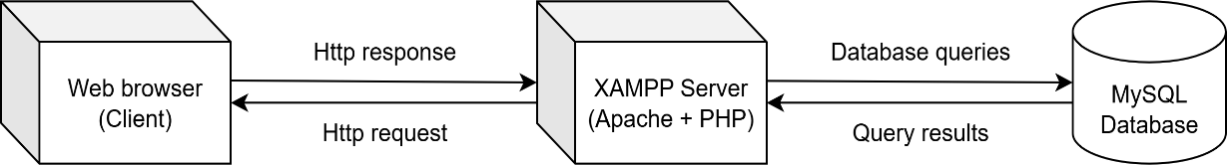
Hình 3.1. Sơ đồ kiến trúc tổng thể hệ thống

Mô tả sơ đồ
Hình 3.1 - mô tả kiến trúc tổng thể của hệ thống quản lý bệnh viện, thể hiện quy trình tương tác giữa trình duyệt web (Web browser), máy chủ (XAMPP Server – Apache + PHP) và cơ sở dữ liệu (MySQL Database). Khi người dùng (bao gồm quản trị viên, bác sĩ, y tá, thu ngân hoặc bệnh nhân) thao tác trên trình duyệt, hệ thống sẽ tạo ra một yêu cầu HTTP (HTTP request) gửi đến máy chủ. Yêu cầu này có thể chứa thông tin về dữ liệu cần truy cập hoặc hành động mà người dùng mong muốn thực hiện, chẳng hạn như đăng nhập, tiếp đón bệnh nhân, quản lý hồ sơ bệnh án hoặc xử lý thanh toán.
Máy chủ XAMPP (Apache kết hợp với PHP) tiếp nhận yêu cầu từ trình duyệt, xử lý logic nghiệp vụ và khi cần thiết sẽ truy cập cơ sở dữ liệu để lấy hoặc ghi thông tin. Máy chủ gửi các truy vấn (database queries) đến MySQL – nơi lưu trữ toàn bộ dữ liệu quan trọng của hệ thống như thông tin người dùng, danh sách bệnh nhân, hồ sơ bệnh án, kết quả khám chữa bệnh và hóa đơn. Sau khi cơ sở dữ liệu xử lý truy vấn và trả về kết quả, máy chủ sẽ tiếp tục tạo phản hồi (HTTP response) chứa dữ liệu cần thiết và gửi ngược lại cho trình duyệt.
Trình duyệt web sau đó hiển thị kết quả cho người dùng dưới dạng giao diện trực quan, bao gồm các thành phần HTML, CSS và JavaScript. Người dùng có thể dễ dàng theo dõi, tìm kiếm và thực hiện các tác vụ mà mình được phân quyền. Sơ đồ này minh họa mối quan hệ cơ bản giữa ba thành phần chính của hệ thống web, cho thấy luồng dữ liệu được truyền tải từ người dùng đến máy chủ và đến cơ sở dữ liệu và ngược lại, đảm bảo tính hiệu quả, an toàn và chính xác trong việc quản lý thông tin bệnh viện.

Ngoài ra, trong hệ thống, phần frontend (giao diện người dùng) được xây dựng dựa trên HTML, CSS và JavaScript để mang lại trải nghiệm thân thiện và dễ sử dụng. Phần backend (xử lý nghiệp vụ) được phát triển trên nền tảng PHP chạy trong môi trường XAMPP, đảm nhận toàn bộ xử lý logic. Hệ quản trị cơ sở dữ liệu sử dụng MySQL để lưu trữ và quản lý thông tin một cách an toàn, đáng tin cậy. Người dùng tương tác thông qua trình duyệt web, gửi yêu cầu đến Apache Server (trong XAMPP), từ đó kết nối với cơ sở dữ liệu và nhận kết quả phản hồi, giúp hệ thống vận hành trơn tru và phục vụ tốt cho công tác quản lý bệnh viện.

Giới thiệu các công nghệ sử dụng
Trong quá trình phát triển hệ thống quản lý bệnh viện, em đã áp dụng một số công nghệ quan trọng như sau:
      - Cơ sở dữ liệu (Database): Hệ thống sử dụng MySQL làm hệ quản trị cơ sở dữ liệu chính. MySQL cho phép lưu trữ và quản lý toàn bộ dữ liệu bệnh viện bao gồm thông tin người dùng, bệnh nhân, hồ sơ bệnh án, dịch vụ y tế và hóa đơn. MySQL cung cấp khả năng truy vấn nhanh, độ tin cậy cao, bảo mật tốt và phù hợp với hệ thống có quy mô dữ liệu lớn.
      - Frontend (Giao diện người dùng): Giao diện được xây dựng dựa trên các công nghệ HTML, CSS và JavaScript. Việc sử dụng kết hợp các công nghệ này giúp hệ thống hiển thị trực quan, thân thiện và dễ sử dụng. Giao diện cũng đảm bảo tính responsive, hỗ trợ người dùng thao tác hiệu quả trên nhiều thiết bị khác nhau như máy tính, máy tính bảng và điện thoại thông minh.
      - Backend (Xử lý nghiệp vụ): Hệ thống được phát triển trên nền tảng PHP, chạy trong môi trường XAMPP (bao gồm Apache và MySQL). PHP đóng vai trò xử lý logic nghiệp vụ, tiếp nhận yêu cầu từ phía người dùng (HTTP request), truy vấn cơ sở dữ liệu và trả về kết quả (HTTP response). Mô hình phát triển theo hướng MVC (Model – View – Controller), giúp tách biệt rõ ràng giữa phần giao diện, xử lý và dữ liệu, từ đó dễ dàng quản lý, mở rộng và bảo trì.

      - Công cụ hỗ trợ phát triển:
+ XAMPP: Môi trường phát triển tích hợp, bao gồm Apache Server, PHP và MySQL, được sử dụng để xây dựng, kiểm thử và triển khai hệ thống.
+ Visual Studio Code: IDE chính được sử dụng để lập trình PHP, quản lý cấu trúc dự án và tích hợp với các tiện ích mở rộng hỗ trợ phát triển.
+ Git & GitHub: Công cụ quản lý phiên bản mã nguồn, hỗ trợ theo dõi thay đổi và làm việc nhóm.
+ Excel 2019: Hỗ trợ quản lý testcase, ghi chép kết quả kiểm thử và phân tích dữ liệu mẫu.
Tất cả các công nghệ và công cụ trên phối hợp chặt chẽ với nhau, tạo nên một nền tảng ổn định – bảo mật – linh hoạt, giúp hệ thống quản lý bệnh viện vận hành hiệu quả, đáp ứng tốt các nhu cầu quản lý nghiệp vụ phức tạp trong môi trường y tế, đồng thời mang lại trải nghiệm thân thiện và tiện lợi cho người dùng.

Cơ sở dữ liệu

Hình 3.2. Logo MySQL
MySQL ^{[4]} là một hệ quản trị cơ sở dữ liệu quan hệ (Relational Database Management System – RDBMS) mã nguồn mở, được sử dụng rộng rãi để lưu trữ, quản lý và truy xuất dữ liệu. MySQL hoàn toàn miễn phí nằm trong nhóm LAMP (Linux – Apache – MySQL – PHP).
Vì hệ quản trị cơ sở dữ liệu MySQL ổn định và dễ sử dụng, có tính khả chuyển, hoạt động trên nhiều hệ điều hành cung cấp một hệ thống lớn các hàm tiện ích rất mạnh và Mysql cũng có cùng một cách truy xuất và mã lệnh tương tự với ngôn ngữ SQL chính vì thế nên MySQL được sử dụng và hỗ trợ của những lập trình viên yêu thích mã nguồn mở.

Nhưng MySQL không bao quát toàn bộ những câu truy vấn cao cấp như SQL Server. Vì vậy MySQL chỉ đáp ứng việc truy xuất đơn giản trong quá trình vận hành của website, thích hợp cho các ứng dụng có truy cập CSDL trên internet và có thể giải quyết hầu hết các bài toán trong PHP, Perl.
MySQL có nhiều phiên bản cho các hệ điều hành khác nhau: phiên bản Win32 cho các hệ điều hành dòng Windows, Linux, Mac OSX, Unix, FreeBSD, NetBSD, Novell NetWare, SGI Irix, Solaris, SunOS,…

Công nghệ Front-end, Backend

Frontend
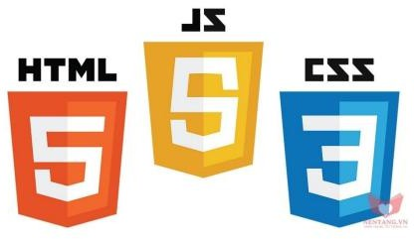
Hình 3.3. Logo HTML, CSS, Javascript
HTML ^{[5]} là ngôn ngữ đánh dấu siêu văn bản, được sử dụng để xây dựng cấu trúc và nội dung cơ bản của một trang web. HTML định nghĩa các thành phần như tiêu đề, đoạn văn, hình ảnh, bảng, biểu mẫu và liên kết. Mỗi thành phần được biểu diễn bằng các thẻ (tags), giúp trình duyệt hiểu và hiển thị nội dung đúng theo mong muốn. HTML đóng vai trò như “bộ khung” của một trang web. CSS ^{[5]} là ngôn ngữ định kiểu, được dùng để thiết kế giao diện và trình bày nội dung đã được tạo ra bằng HTML. Với CSS, lập trình viên có thể điều chỉnh màu sắc, font chữ, khoảng cách, bố cục, hiệu ứng và tính responsive (tương thích nhiều kích thước màn hình). CSS tách biệt phần trình bày với cấu trúc, giúp việc
bảo trì và nâng cấp giao diện trang web dễ dàng hơn.
JavaScript ^{[5]} là ngôn ngữ lập trình phía client, cho phép tạo ra các tương tác động trên trang web. Nhờ JavaScript, trang web trở nên linh hoạt và thân thiện

hơn với người dùng, chẳng hạn như kiểm tra dữ liệu nhập trong biểu mẫu, hiển thị popup, xử lý sự kiện (click, hover), hoặc cập nhật dữ liệu mà không cần tải lại trang (AJAX). JavaScript cũng có thể kết hợp với nhiều thư viện và framework (như React, Angular, Vue) để xây dựng các ứng dụng web phức tạp. HTML, CSS và JavaScript ^{[5]} thường được gọi là “bộ ba nền tảng” của phát triển web frontend. HTML tạo khung, CSS làm đẹp giao diện, còn JavaScript tạo sự tương tác và linh hoạt. Khi kết hợp với nhau, chúng giúp xây dựng những trang web hiện đại, trực quan, thân thiện với người dùng và có trải nghiệm tốt
trên nhiều thiết bị.

Backend

Hình 3.4. Logo PHP
PHP ^{[3]} là viết tắt của từ Hypertext Preprocessor. Đây là một ngôn ngữ lập trình kịch bản (scripting language) mã nguồn mở và là tập hợp con của các ngôn ngữ script như JavaScript và Python. Ngôn ngữ này chủ yếu được dùng để phát triển các ứng dụng từ phía server, bên cạnh đó còn được sử dụng cho frontend và backend.
PHP rất thích hợp với web và có thể nhúng vào trong trang HTML bằng cách sử dụng cặp thẻ <?php ?>. Các tệp lệnh PHP chỉ có thể được diễn giải trên một máy chủ đã cài PHP. Lập trình viên PHP còn được biết đến với tên gọi PHP Developer. Đây là những chuyên gia trong việc phát triển ứng dụng, chương trình và trang web bằng ngôn ngữ PHP. Tại một số tổ chức, họ có thể được gọi là “Nhà phát triển phần mềm” hoặc “Nhà phát triển web”, nhưng thực tế, vai trò của một PHP Developer thường chỉ tập trung vào một phần nhỏ và cụ thể hơn so với các vị trí đó.

Công việc của PHP Developer có thể khá đa dạng và phụ thuộc vào quy mô của doanh nghiệp, lĩnh vực hoạt động. Các nhiệm vụ chính của PHP Developer bao gồm:
- Phát triển, thử nghiệm, triển khai các ứng dụng và trang web mới.
- Phát hiện và khắc phục các vấn đề tương thích liên quan đến CSS, HTML và các tập lệnh, thường là vấn đề không tương thích giữa các nền tảng và trình duyệt khác nhau.
- Nghiên cứu và phát triển các hệ thống có khả năng sử dụng và hiệu suất
trang web, cũng như thiết kế cơ sở dữ liệu.
- Làm việc chặt chẽ với các nhóm phát triển khác để giải quyết các vấn đề phát sinh như xung đột phần mềm, tối ưu hóa nội dung phát triển.
- Liên tục cập nhật kiến thức về các phương pháp lập trình và công nghệ web mới nhất thông qua tài liệu, hội thảo và hội nghị chuyên môn.

CHƯƠNG 4: PHÁT TRIỂN VÀ TRIỂN KHAI PHẦN MỀM

Thiết kế kiến trúc

Lựa chọn kiến trúc phần mềm
Phần mềm Quản lý Bệnh viện được sử dụng kiến trúc ba lớp MVC ^{[6]} (Model – View – Controller), đây là một trong những kiến trúc phần mềm phổ biến trong các ứng dụng web hiện đại. Mô hình MVC giúp phân tách rõ ràng giữa lớp dữ liệu (Model), lớp giao diện (View) và lớp điều khiển (Controller), từ đó nâng cao khả năng bảo trì, mở rộng và quản lý hệ thống.
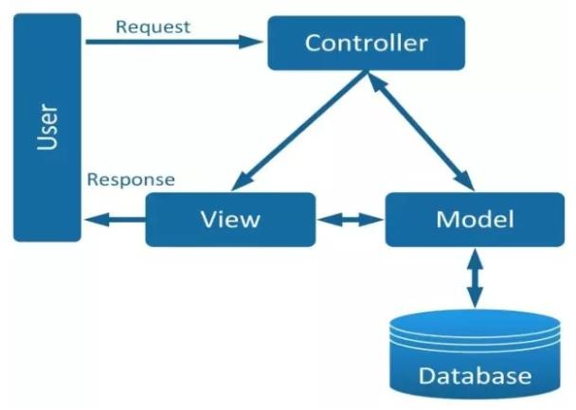
Hình 4.1. Mô hình kiến trúc MVC
Trong mô hình này Modal sẽ chịu trách nhiệm quản lý dữ liệu và logic nghiệp vụ bao gồm các thực thể như thu ngân, bác sĩ, y tá và quản trị viê. View sẽ là phần giao diện người dùng là phần giao diện người dùng, tiếp đón, khám bệnh, thanh toán, thực hiện dịch vụ, theo dõi điều trị, hiển thị chi tiết thông tin người bệnh, hóa đơn, người dùng và các form để thêm, sửa, xóa. Cuối cùng Controller xử lý yêu cầu từ người dùng, tương tác với các model để lấy dữ liệu và quyết định View nào sẽ được hiển thị.

Dựa vào mô hình kiến trúc MVC đã được mô tả ở trên, tôi đã phát triển một cái nhìn chi tiết hơn về cách mà mô hình được áp dụng trong phần mềm “Quản lý Bệnh viện”. Mội thành phần trong mô hình MVC không chỉ đóng vai trò riêng biệt mà còn tương tác chặt chẽ với nhau, tạo nên một phần mềm đồng bộ và hiệu quả.
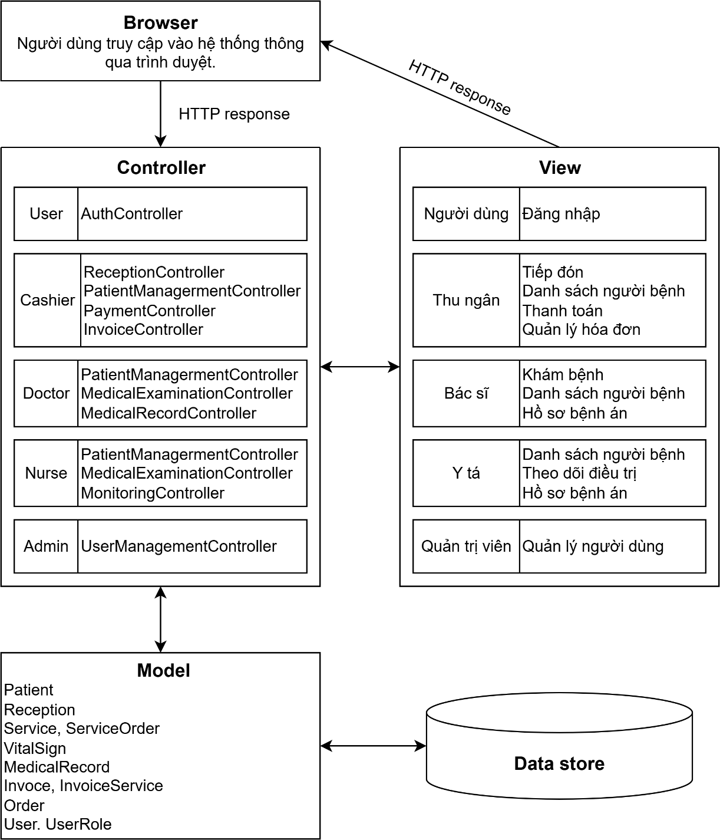
Hình 4.2. Kiến trúc MVC chi tiết của hệ thống

Model:

- Patient (Người bệnh): Chứa thông tin về người bệnh, bao gồm mã bệnh nhân, họ tên, ngày sinh, giới tính, số điện thoại, địa chỉ, mã bảo hiểm, và nghề nghiệp.
- Reception (Tiếp đón): Thông tin tiếp nhận bệnh nhân đến khám, bao gồm mã tiếp đón, lý do tiếp nhận, trạng thái và thời gian tiếp nhận.
- Service, ServiceOrder (Dịch vụ và chỉ định dịch vụ): Quản lý danh sách dịch vụ y tế (tên dịch vụ, mã dịch vụ, phòng khám, chi phí bệnh viện, chi phí bảo hiểm) và thông tin các dịch vụ đã được chỉ định cho bệnh nhân.
- VitalSign (Sinh hiệu): Lưu trữ thông tin sinh hiệu của bệnh nhân (mạch, huyết áp, nhiệt độ, nhịp thở, SpO2, cân nặng, chiều cao, BMI).
- MedicalRecord (Hồ sơ bệnh án): Thông tin hồ sơ bệnh án của bệnh nhân, bao gồm chẩn đoán, lý do nhập viện, bác sĩ điều trị, ngày khám, và các thông số y tế liên quan.
- Invoice, InvoiceService (Hóa đơn và chi tiết hóa đơn): Quản lý hóa đơn khám chữa bệnh (mã hóa đơn, tổng tiền, số tiền đã thanh toán, trạng thái thanh toán) và chi tiết dịch vụ trong hóa đơn.
- Order (Đơn chỉ định): Thông tin chỉ định dịch vụ cho bệnh nhân, bao gồm mã tiếp đón, bác sĩ chỉ định, dịch vụ, số lượng và trạng thái.
- User, UserRole (Người dùng và phân quyền): Quản lý tài khoản người dùng trong hệ thống (tên đăng nhập, mật khẩu, họ tên, mã nhân viên, vai trò: admin, bác sĩ, y tá, thu ngân, người dùng) và các quyền truy cập tương ứng.

View:
- Tiếp đón: Hiển thị màn hình tiếp đón người bệnh mới, cho phép nhập thông tin người bệnh và chỉ định dịch vụ.
- Danh sách người bệnh: Hiển thị danh sách người bệnh, cho phép sửa thông tin người bệnh.
- Thanh toán: Hiển thị màn hình hóa đơn và thanh toán cho người bệnh.

- Khám bệnh: Hiển thị màn hình thực hiện khám bệnh cho người bệnh.
- Theo dõi điều trị: Hiển thị màn hình theo dõi và nhập thông tin sinh hiệu cho người bệnh.
- Hồ sơ bệnh án: Hiển thị danh sách hồ sơ bệnh án của người bệnh, có thể xem thông tin bệnh án của người bệnh.
- Quản lý hóa đơn: Hiển thị danh sách các hóa đơn của người bệnh, có thể xem và in hóa đơn cho người bệnh.
- Quản lý người dùng: Hiển thị danh sách người dùng, cho phép thêm, sửa, xóa và phân quyền cho người dùng.

Controller:
AuthController:
- login(Request $request): Xử lý đăng nhập người dùng.
- logout(): Xử lý đăng xuất khỏi hệ thống.
ReceptionController:
- index(): Hiển thị danh sách tiếp đón bệnh nhân.
- create(): Hiển thị form tiếp nhận bệnh nhân mới.
- store(Request $request): Lưu thông tin tiếp đón.
- edit($id): Hiển thị form chỉnh sửa tiếp đón.
- update(Request $request, $id): Cập nhật thông tin tiếp đón.
- destroy($id): Xóa thông tin tiếp đón.
PatientManagementController:
- index(): Hiển thị danh sách bệnh nhân.
- create(): Hiển thị form thêm bệnh nhân mới.
- store(Request $request): Lưu thông tin bệnh nhân.
- edit($id): Hiển thị form chỉnh sửa bệnh nhân.
- update(Request $request, $id): Cập nhật thông tin bệnh nhân.

- destroy($id): Xóa bệnh nhân khỏi hệ thống.
MedicalExaminationController:
- index($patient_id): Hiển thị thông tin khám bệnh.
- create($patient_id): Hiển thị form khám bệnh mới.
- store(Request $request): Lưu thông tin khám bệnh.
- update(Request $request, $id): Cập nhật thông tin khám bệnh.
MedicalRecordController:
- index($patient_id): Hiển thị hồ sơ bệnh án.
- store(Request $request): Lưu hồ sơ bệnh án mới.
- edit($id): Hiển thị form chỉnh sửa hồ sơ bệnh án.
- update(Request $request, $id): Cập nhật hồ sơ bệnh án.
MonitoringController:
- index($patient_id): Hiển thị thông tin theo dõi điều trị.
- store(Request $request): Lưu thông tin theo dõi điều trị (sinh hiệu, diễn biến).
- update(Request $request, $id): Cập nhật thông tin theo dõi điều trị.
PaymentController:
- index(): Hiển thị danh sách hóa đơn.
- create($patient_id): Tạo hóa đơn cho bệnh nhân.
- store(Request $request): Lưu thông tin hóa đơn.
- update(Request $request, $id): Cập nhật thông tin thanh toán.
InvoiceController:
- show($id): Hiển thị chi tiết hóa đơn.
- export($id): Xuất hóa đơn (PDF/Excel).
- destroy($id): Xóa hóa đơn.
UserManagementController:
- index(): Hiển thị danh sách tài khoản người dùng.

- create(): Hiển thị form thêm tài khoản mới.
- store(Request $request): Lưu tài khoản mới.
- edit($id): Hiển thị form chỉnh sửa tài khoản.
- update(Request $request, $id): Cập nhật thông tin tài khoản.
- destroy($id): Xóa tài khoản.
- assignRole($user_id, $role): Phân quyền cho tài khoản.

Thiết kế tổng quan
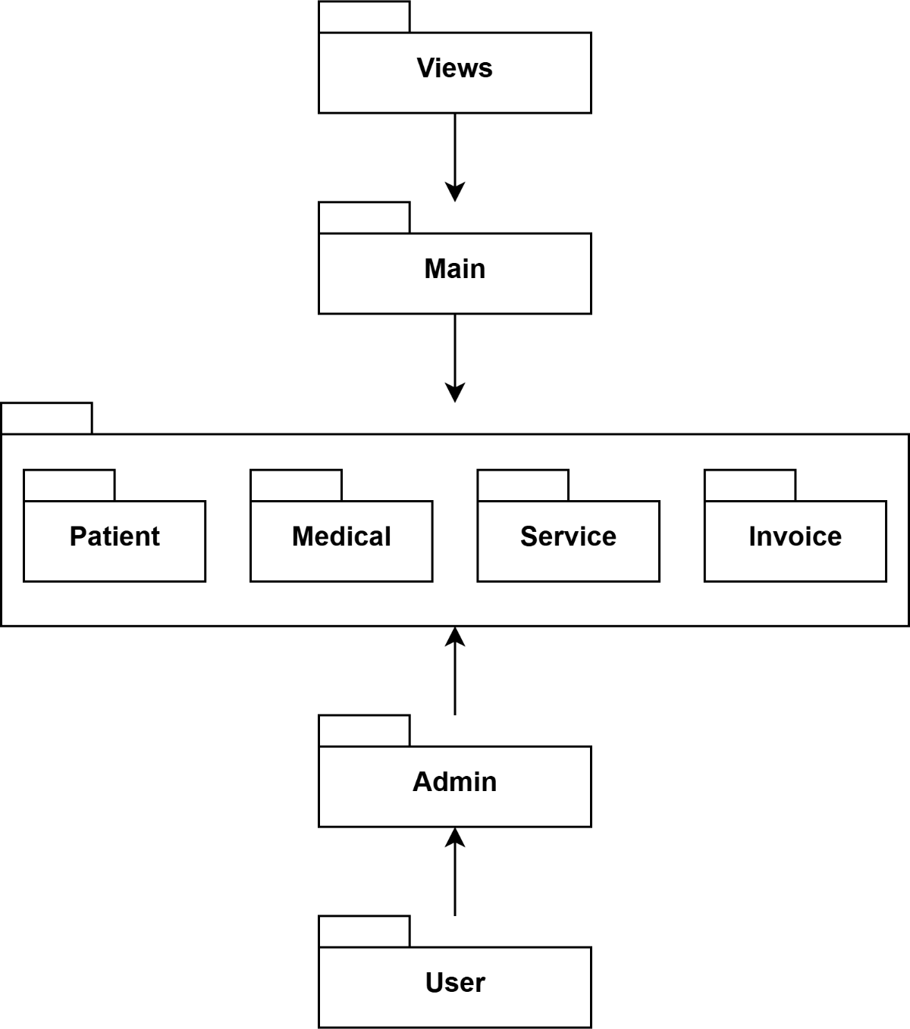

Hình 4.3. Sơ đồ gói tổng quan

Cấu trúc gói của phần mềm:
- Views Package: Chứa các màn hình giao diện người dùng (login, tiếp đón, khám bệnh, thanh toán, quản lý tài khoản) giúp hiển thị thông tin từ hệ thống cho người dùng cuối (Admin, Bác sĩ, Y tá, Thu ngân).
- Admin Package: Chứa UserManagementController, các chức năng phân quyền, tạo/sửa/xóa tài khoản giúp quản lý hệ thống người dùng, đảm bảo phân quyền đúng cho từng tác nhân.
- User Package: Chứa User, UserRole giúp quản lý danh sách tài khoản người dùng (Admin, Bác sĩ, Y tá, Thu ngân), xác thực đăng nhập.
- Main Package: Chứa các module nghiệp vụ chính của bệnh viện giúp
điều phối các chức năng cốt lõi.
- Patient Package: quản lý thông tin bệnh nhân và tiếp đón (Patient, Reception, PatientManagementController, ReceptionController).
- Medical Package: quản lý hồ sơ bệnh án, khám bệnh, sinh hiệu, theo dõi điều trị (MedicalRecord, VitalSign, MedicalExaminationController, MonitoringController).
- Service Package: quản lý dịch vụ y tế và các chỉ định (Service,
ServiceOrder, Order).
- InvoiceManagement: quản lý hóa đơn, chi tiết hóa đơn, và thanh toán
(Invoice, InvoiceService, PaymentController, InvoiceController).

Thiết kế chi tiết

Thiết kế giao diện
Dưới đây là một số hình ảnh minh họa cho thiết kế giao diện của các chức năng quan trọng nhất trong phần mềm:

Giao diện Đăng nhập
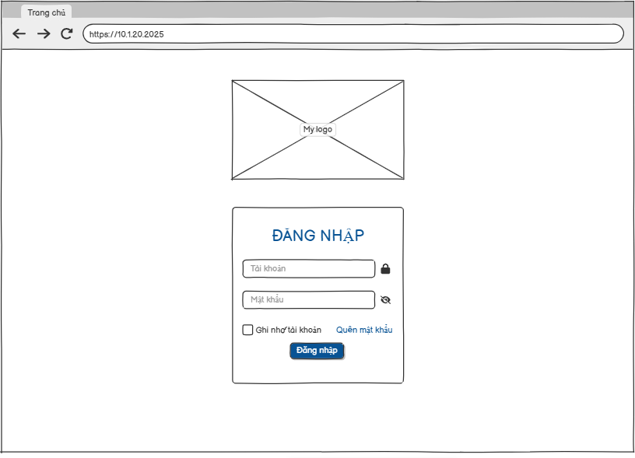
Hình 4.4. Giao diện minh họa chức năng “Đăng nhập”
Bảng 4.1. Screen element "Đăng nhập"

Item | Require | Dataformat | Placeholder
Tài khoản | Yes |  | Nhập tài khoản
Mật khẩu | Yes |  | Nhập mật khẩu
Nút eye | No | Button
Ghi nhớ tài khoản | No | Check box
Đăng nhập | Yes | Button

Giao diện Trang chủ
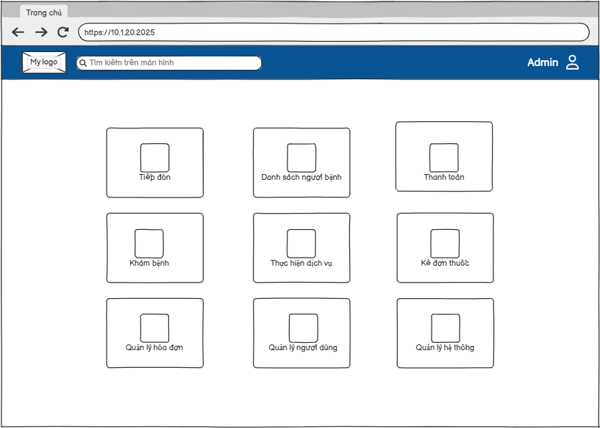
Hình 4.5. Giao diện minh họa màn hình Trang chủ

Bảng 4.2. Screen element "Trang chủ"

Item | Require | Dataformat | Placeholder
Icon tài khoản | Yes | Label/Icon | Tên người dùng
Logo | Yes | Image | My Logo
Thanh tìm kiếm | No | Search | Nhập thông tin tìm kiếm
Các chức năng | No | Button

Giao diện Tiếp đón
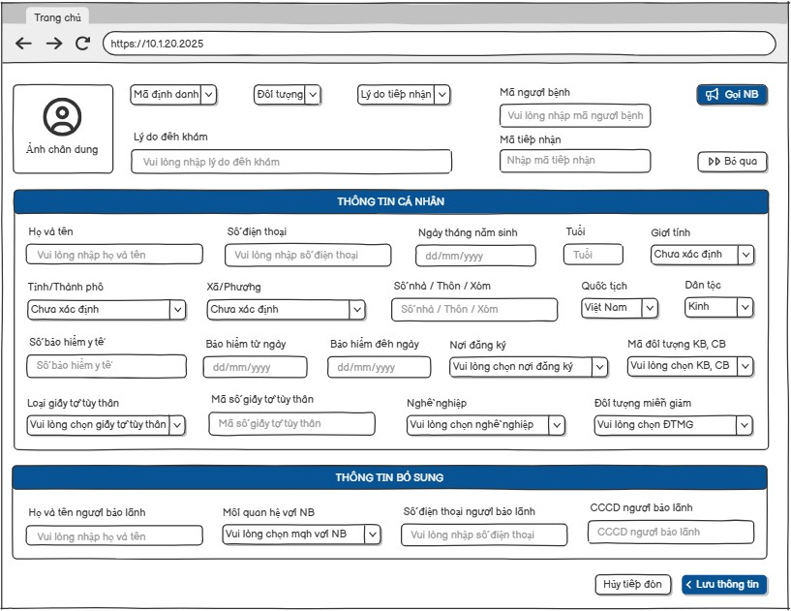
Hình 4.6. Giao diện minh họa chức năng “Tiếp đón”
Bảng 4.3. Screen element "Tiếp đón"

Item | Require | Dataformat | Placeholder
Ảnh chân dung | No | Image
Mã định danh | No | Textbox | Nhập mã định danh
Đối tượng | Yes | Dropdown | Vui lòng chọn đối  tượng
Lý do tiếp nhận | Yes | Textbox | Vui lòng nhập lý do  tiếp nhận
Mã người bệnh | Yes | Textbox | Vui lòng nhập mã  người bệnh

Mã tiếp nhận | Yes | Textbox | Nhập mã tiếp nhận
Họ và tên | Yes | Textbox | Vui lòng nhập họ và  tên
Số điện thoại | Yes | Textbox | Vui lòng nhập số điện  thoại
Ngày tháng năm sinh | Yes | Date | dd/mm/yyyy
Tuổi | Auto | Number
Giới tính | Yes | Dropdown | Chọn giới tính
Địa chỉ (Tỉnh/Thành,  Xã/Phường, Thôn/Xóm) | Yes | Text | Nhập địa chỉ
Quốc tịch | Yes | Dropdown | Việt Nam
Dân tộc | Yes | Dropdown | Chọn dân tộc
Số bảo hiểm y tế | No | Textbox | Nhập số thẻ bảo hiểm y  tế
Bảo hiểm từ  ngày/đến ngày | No | Date | dd/mm/yyyy
Nơi đăng ký | No | Dropdown | Chọn nơi đăng ký
Nghề nghiệp | No | Textbox | Nhập nghề nghiệp
Người bảo lãnh | No | Textbox | Nhập họ và tên người  bảo lãnh
Quan hệ với NB | No | Dropdown | Vui lòng chọn quan hệ

CCCD người bảo  lãnh | No | Textbox | Nhập số CCCD
Nút “Lưu thông tin” | Yes | Button
Nút “Nhập tiếp” | No | Button
Nút “Bỏ qua” | No | Button

Giao diện Chỉ định dịch vụ
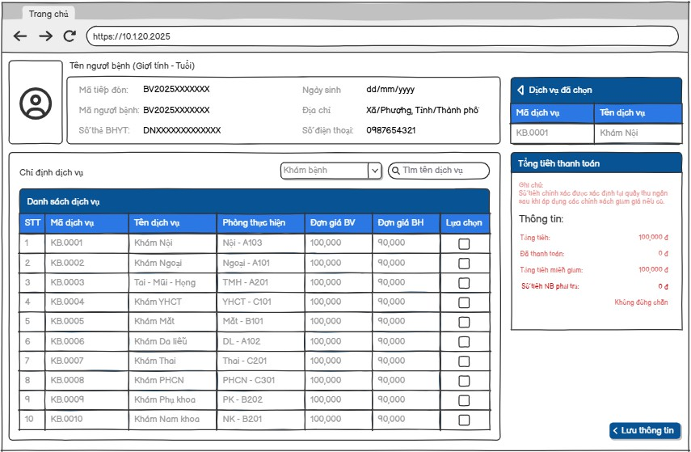
Hình 4.7. Giao diện minh họa chức năng “Chỉ định dịch vụ”
Bảng 4.4. Screen element “Chỉ định dịch vụ”

Item | Require | Dataformat | Placeholder
Ảnh bệnh nhân | No | Image
Thông tin bệnh nhân | Yes | Label
Ngày khám | Yes | Date | dd/mm/yyyy

Bảng danh sách dịch  vụ | Yes | Table
Cột STT | Auto | Number
Cột Mã dịch vụ | Yes | Text
Cột Tên dịch vụ | Yes | Text
Cột Phòng thực hiện | Yes | Text
Cột Đơn giá BV | Yes | Number
Cột Đơn giá BH | Yes | Number
Cột Lựa chọn | No | Checkbox
Ô tìm kiếm dịch vụ | No | Textbox | Tìm tên dịch vụ
Khung “Dịch vụ đã  chọn” | Auto | Label | Danh sách dịch vụ được  chọn
Khung “Tổng tiền  thanh toán” | Auto | Label | Tổng tiền, BH thanh toán,  NB phải trả
Nút “Lưu thông tin” | Yes | Button
Nút “Hủy bỏ” | No | Button

Thiết kế cơ sở dữ liệu
Cơ sở dữ liệu của hệ thống Quản lý Bệnh viện được thiết kế dựa trên mô hình cơ sở dữ liệu quan hệ (Relational Database). Việc thiết kế tập trung vào:
- Chuẩn hóa dữ liệu để tránh dư thừa thông tin.
- Đảm bảo toàn vẹn (toàn vẹn thực thể, toàn vẹn tham chiếu, toàn vẹn miền giá trị).
- Hỗ trợ mở rộng: có thể dễ dàng bổ sung thêm bảng mới (ví dụ quản lý thuốc, quản lý phòng khám) mà không phá vỡ cấu trúc hiện tại.
Cơ sở dữ liệu được thiết kế nhằm phục vụ các nhóm chức năng chính: quản lý bệnh nhân, tiếp đón, khám chữa bệnh, quản lý dịch vụ, thanh toán và quản lý người dùng.
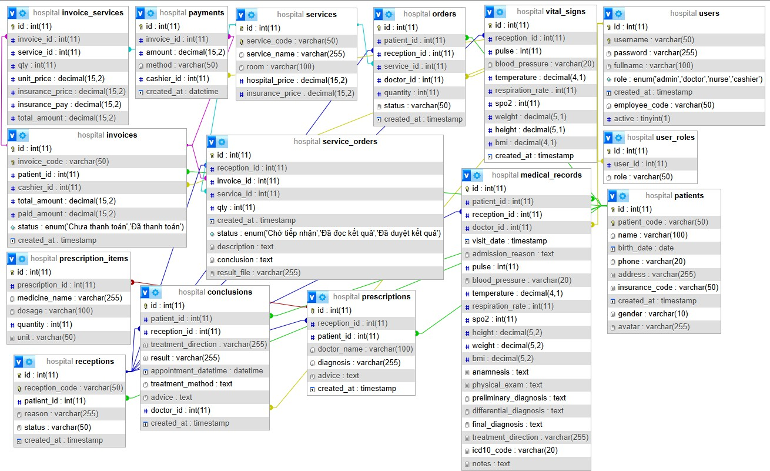
Hình 4.8. Sơ đồ dữ liệu cho các nhóm chức năng
- Bảng patients: Lưu trữ thông tin cơ bản của bệnh nhân.

Bảng 4.5. Bảng dữ liệu patients

Trường | Kiểu dữ liệu | Liên kết | Bảng liên kết

patient_id (PK) | INT | 1–n | receptions.patient_id medical_records.patient_id  invoices.patient_id
patient_code | VARCHAR(20)
name | VARCHAR(100)
birth_date | DATE
gender | ENUM('Nam','Nữ')
phone | VARCHAR(15)
address | VARCHAR(255)
insurance_code | VARCHAR(50)
- Bảng receptions: Quản lý thông tin tiếp đón bệnh nhân khi đến khám.

Bảng 4.6. Bảng dữ liệu receptions

Trường | Kiểu dữ liệu | Liên kết | Bảng liên kết
reception_id  (PK) | INT | 1-n | service_orders.service_id  invoice_services.service_id
reception_code | VARCHAR(20)
patient_id (FK) | INT | n-1 | patients.patient_id
reason | VARCHAR(255)
status | ENUM('Chờ  khám','Đang  khám','Hoàn tất')
created_at | DATETIME
- Bảng services và service_orders: Quản lý danh mục dịch vụ và các dịch vụ được chỉ định.

Bảng 4.7. Bảng dữ liệu services

Trường | Kiểu dữ liệu | Liên kết | Bảng liên kết
service_id (PK) | INT | 1–n | service_orders.service_id  invoice_services.service_id
service_code | VARCHAR(20)
service_name | VARCHAR(100)
room | VARCHAR(50)
hospital_price | DECIMAL(10,2)
insurance_price | DECIMAL(10,2)
Bảng 4.8.Bảng dữ liệu service_orders

Trường | Kiểu dữ liệu | Liên kết | Bảng liên kết
id (PK) | INT
reception_id (FK) | INT | n-1 | receptions.reception_id
service_id (FK) | INT | n-1 | services.service_id
qty | INT
- Bảng medical_records: Lưu trữ hồ sơ bệnh án cho từng bệnh nhân.

Bảng 4.9. Bảng dữ liệu medical_records

Trường | Kiểu dữ liệu | Liên kết | Bảng liên kết
record_id (PK) | INT
patient_id (FK) | INT | n-1 | patients.patient_id
reception_id (FK) | INT | n-1 | receptions.reception_id
doctor_id (FK) | INT | n-1 | users.id (role=doctor)

visit_date | DATE
diagnosis | TEXT
treatment | TEXT
- Bảng invoices và invoice_services: Quản lý thanh toán và hóa đơn cho bệnh nhân.

Bảng 4.10. Bảng dữ liệu invoices

Trường | Kiểu dữ liệu | Liên kết | Bảng liên kết
invoice_id (PK) | INT | 1-n | invoice_services.invoice  _id
invoice_code | VARCHAR(20)
patient_id (FK) | INT | n-1 | patients.patient_id
cashier_id (FK) | INT | n-1 | users.id (role=cashier)
total_amount | DECIMAL(12,2)
paid_amount | DECIMAL(12,2)
status | ENUM('Chưa thanh toán','Đã  thanh toán')
Bảng 4.11. Bảng dữ liệu invoice_services

Trường | Kiểu dữ liệu | Liên kết | Bảng liên kết
id (PK) | INT
invoice_id (FK) | INT | n-1 | invoices.invoice_id

service_id (FK) | INT | n-1 | services.service_id
qty | INT
unit_price | DECIMAL(10,2)
insurance_price | DECIMAL(10,2)
insurance_pay | DECIMAL(10,2)
total_amount | DECIMAL(12,2)
- Bảng users và user_roles: Quản lý tài khoản người dùng hệ thống.

Bảng 4.12. Bảng dữ liệu users

Trường | Kiểu dữ liệu | Liên kết | Bảng liên kết
id (PK) | INT | 1-n | medical_records.doctor_id  invoices.cashier_id user_roles.user_id
username | VARCHAR(50)
password | VARCHAR(255)
fullname | VARCHAR(100)
role | ENUM('admin','d  octor','nurse','cash ier')
employee_code | VARCHAR(20)
active | BOOLEAN

Bảng 4.13. Bảng dữ liệu user_roles
Trường | Kiểu dữ liệu | Liên kết | Bảng liên kết
id (PK) | INT
user_id (FK) | INT | n-1 | users_id
role | VARCHAR(50)

Xây dựng ứng dụng

Thư viện và công cụ sử dụng
Trong quá trình phát triển phần mềm "Quản lý Bệnh viện" tôi đã lựa chọn các công nghệ và thư viện sau:

Bảng 4.14. Công nghệ sử dụng

Mục đích | Công cụ | Địa chỉ URL
IDE Lập trình | VSCode | https://code.visualstudio.com/
IDE Quản trị cơ sở dữ liệu | MySQL
IDE Kiểm thử | Selenium IDE | https://www.selenium.dev/
Quản lý kiểm thử | Excel 2019
Bảng 4.15. Thư viện sử dụng

Thư viện | Công dụng | Sử dụng
laravel/framework | Đơn giản hóa các tác vụ phức tạp như định tuyến, quản lý phiên, xác thực người dùng, truy  vấn cơ sở dữ liệu. | - Illuminate\Http\Request: xử lý các yêu cầu HTTP.  - Illuminate\Routing\Controller: cung cấp các phương thức cơ bản cho các controller như

PatientController,
ReceptionController.
Eloquent ORM  (đi kèm Laravel) | Cho phép tương tác với cơ sở dữ liệu một cách dễ dàng, ánh xạ các bảng sang các class  model. | - App\Models\Patient: quản lý dữ liệu bệnh nhân.  - App\Models\User: quản lý dữ liệu tài khoản người dùng.  - App\Models\Invoice: quản lý  hóa đơn.
Bootstrap 5 | Thư viện giao diện CSS/JS, hỗ trợ responsive, form,  button, modal. | Được sử dụng để thiết kế màn hình đăng nhập, quản lý người dùng, tiếp đón, khám bệnh.
jQuery | Thư viện JavaScript  đơn giản hóa thao tác DOM, Ajax. | Sử dụng cho các chức năng như  popup thêm/sửa user, phân quyền, xác nhận xóa.

Giao diện kết quả của phần mềm
Chức năng Đăng nhập:
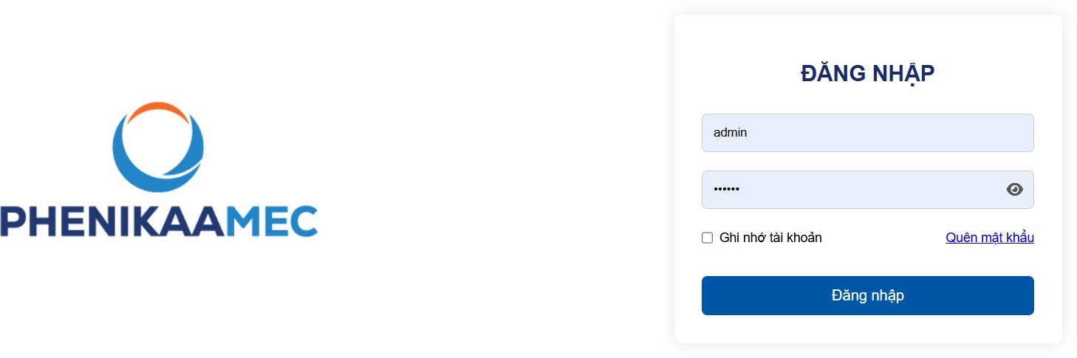

Hình 4.9. Giao diện Đăng nhập
Mô tả: Đây là màn hình hiển thị chức năng Đăng nhập của người dùng.
Người dùng sử dụng tài khoản đã được cung cấp sẵn.

Giao diện Trang chủ:
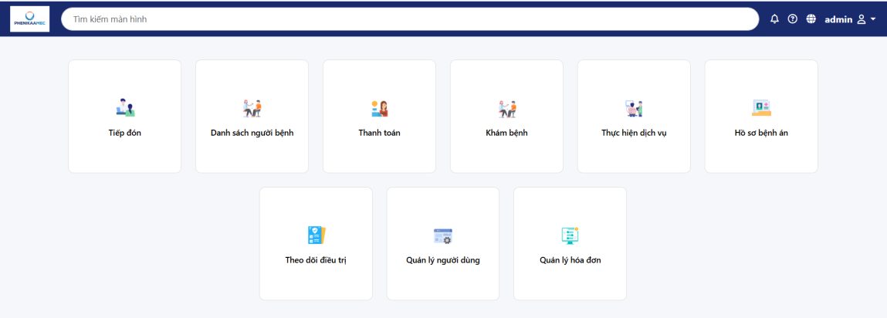
Hình 4.10. Giao diện Trang chủ
Mô tả: Đây là màn hình hiển thị toàn bộ các chức năng của hệ thống.
Popup đổi mật khẩu:
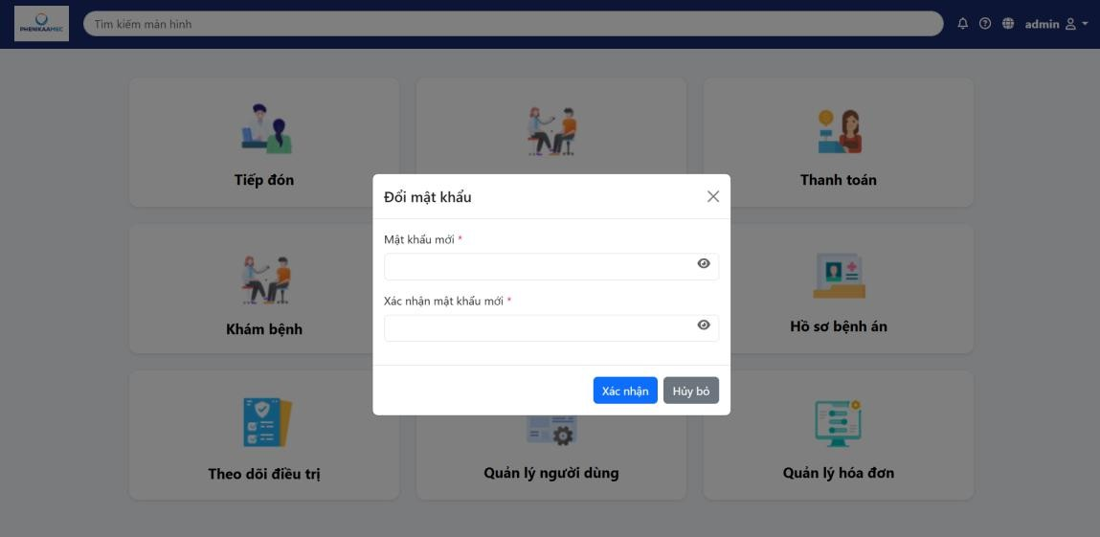
Hình 4.11. Popup đổi mật khẩu
Mô tả: Bấm vào button hiển thị tài khoản, chọn Đổi mật khẩu. Nhập thông tin mật khẩu mới muốn đổi. Nhấn xác nhận để Lưu mật khẩu mới.

Chức năng Tiếp đón
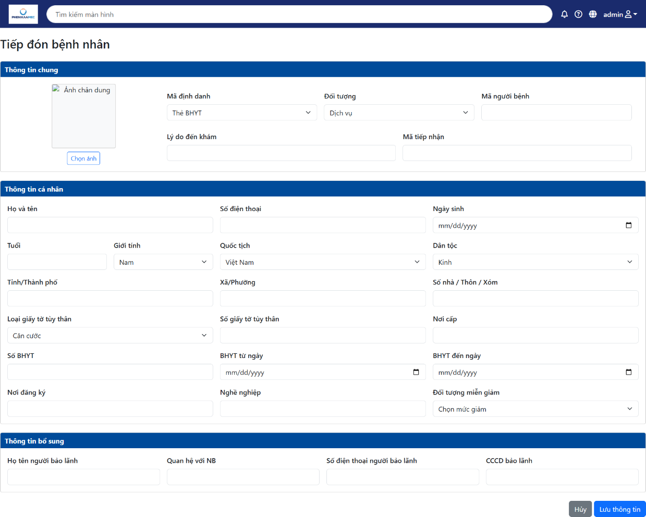
Hình 4.12. Giao diện Tiếp đón
Mô tả: Đây là màn hình hiển thị chức năng Tiếp đón người bệnh, sau khi nhập thông tin tiếp đón người bệnh nhấn lưu thông tin để phần mềm chuyển sang trang Chỉ định phòng khám cho người bệnh.

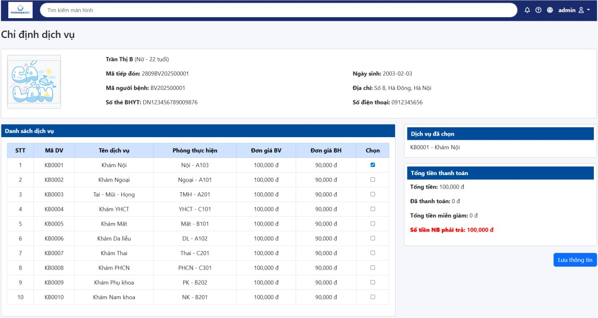
Hình 4.13. Giao diện Chỉ định dịch vụ tiếp đón
Mô tả: Sau khi nhập thông tin tiếp đón người bệnh thành công, người dùng chọn dịch vụ khám bệnh cho người bệnh. Nhấn Lưu thông tin.
Giao diện Danh sách người bệnh:
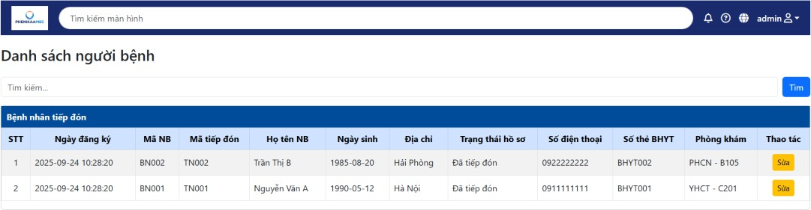

Hình 4.14. Giao diện Danh sách người bệnh
Mô tả: Giao diện này hiển thị danh sách người bệnh đã tiếp đón.
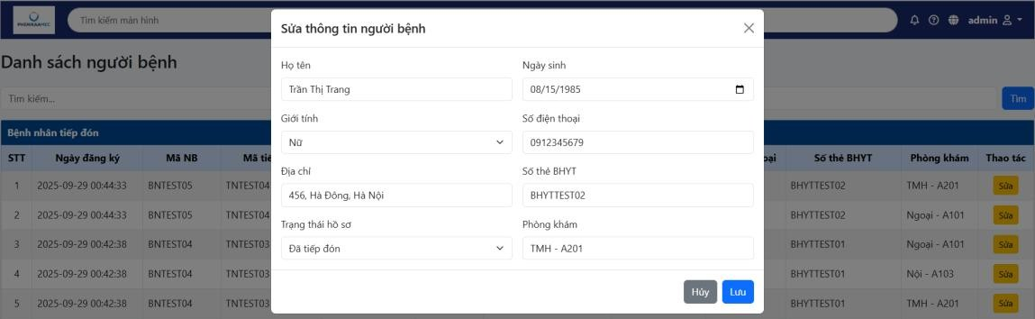
Hình 4.15. Giao diện Sửa thông tin người bệnh
Mô tả: Nếu cần sửa thì nhấn Sửa để sửa thông tin cho người bệnh.
Giao diện Thanh toán:

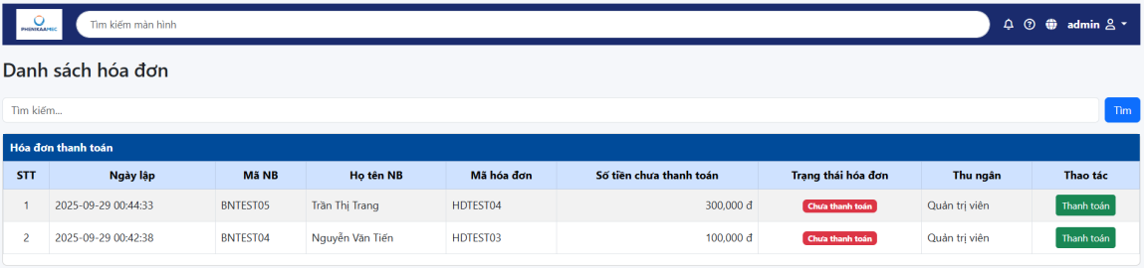
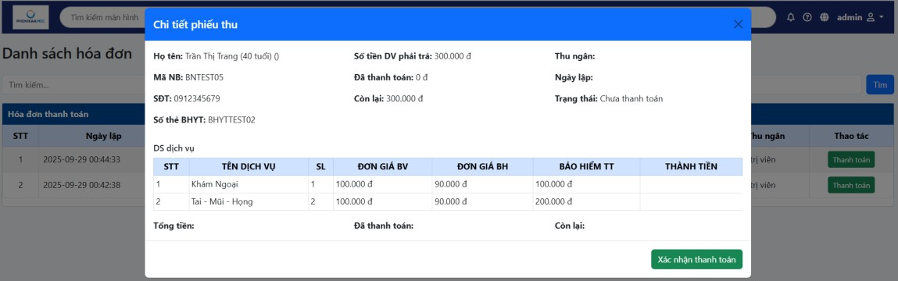
Hình 4.16. Giao diện Danh sách hóa đơn cần Thanh toán Mô tả: Giao diện này hiển thị danh sách cần thanh toán.

Hình 4.17. Giao diện Chi tiết phiếu thu
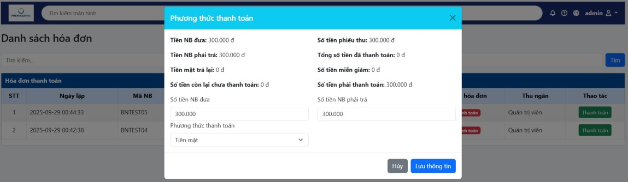
Mô tả: Giao diện này hiển thị chi tiết phiếu thu của người bệnh.
Hình 4.18. Giao diện Chọn Phương thức thanh toán
Mô tả: Giao diện này hiển thị chọn Phương thức thanh toán cho người bệnh. Nhấn Lưu thông tin để hoàn tất thanh toán cho người bệnh.

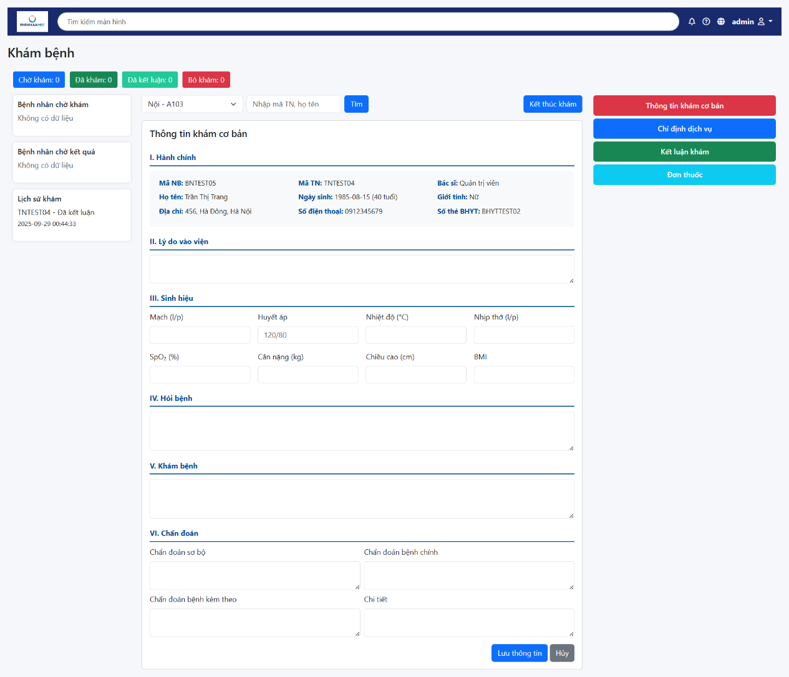
Giao diện Khám bệnh:
Hình 4.19. Giao diện Thông tin khám cơ bản
Mô tả: Giao diện này dùng để nhập thông tin khám cơ bản của người bệnh. Sau khi cập nhật xong thông tin nhấn Lưu thông tin để lưu thông tin khám cơ bản của người bệnh.
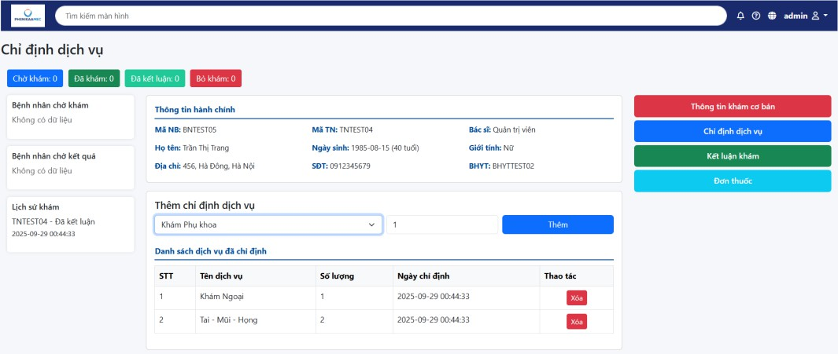
Hình 4.20. Giao diện Chỉ định dịch vụ
Mô tả: Giao diện này dùng để chỉ định dịch vụ khám cận lâm sàng cho
người bệnh. Chọn dịch vụ nhấn thêm để thêm dịch vụ cho người bệnh.

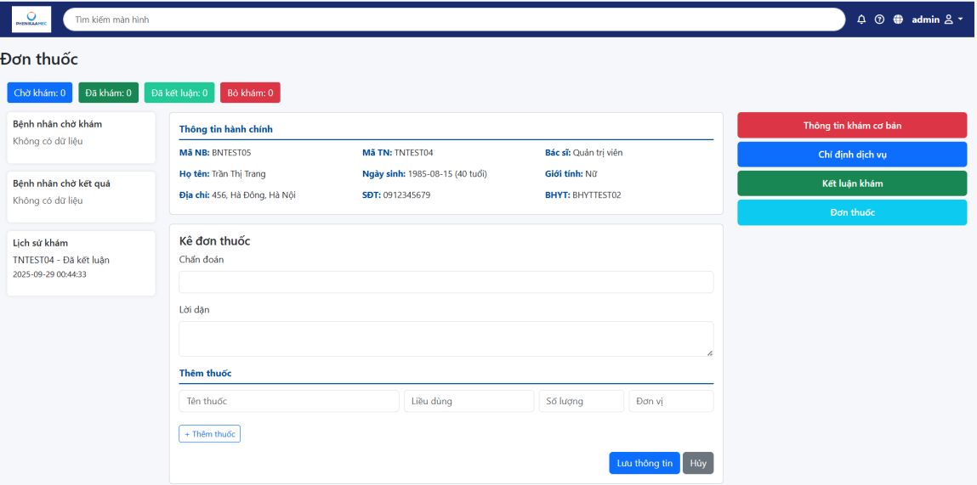
Hình 4.21. Giao diện Đơn thuốc
Mô tả: Giao diện này dùng để kê đơn thuốc cho người bệnh. Sau khi nhập các thông tin chung thì thêm thuốc để kê đơn cho người bệnh.
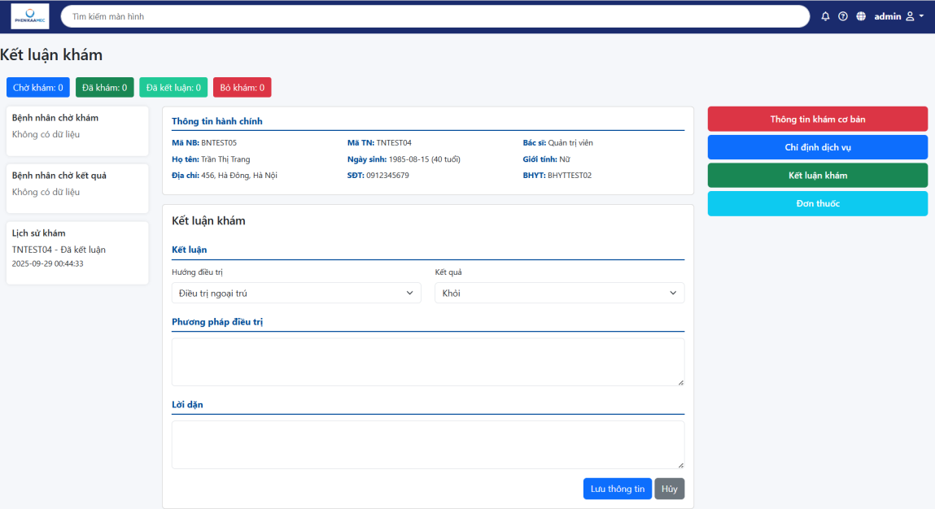
Hình 4.22. Giao diện Kết luận khám
Mô tả: Giao diện này dùng để nhập thông tin kết luận khám cho người bệnh. Sau khi nhập xong thông tin kết luận khám, nhấn Kết thúc khám để hoàn thành khám cho người bệnh.

Giao diện Theo dõi điều trị:
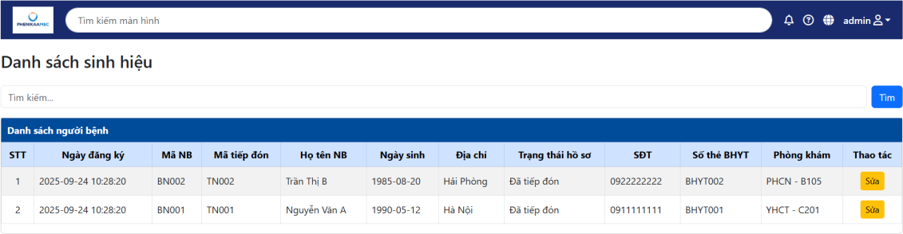
Hình 4.23. Giao diện Danh sách sinh hiệu
Mô tả: Giao diện này dùng để hiển thị danh sách người bệnh cần nhập sinh hiệu.
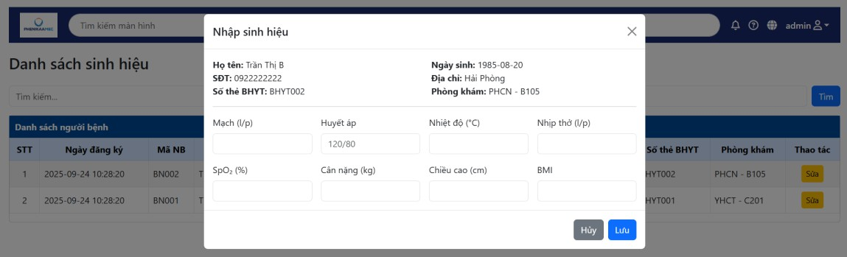
Hình 4.24. Giao diện Nhập sinh hiệu
Mô tả: Người dùng nhấn vào Sửa để nhập thông tin sinh hiệu cho người bệnh.
Giao diện Thực hiện dịch vụ:
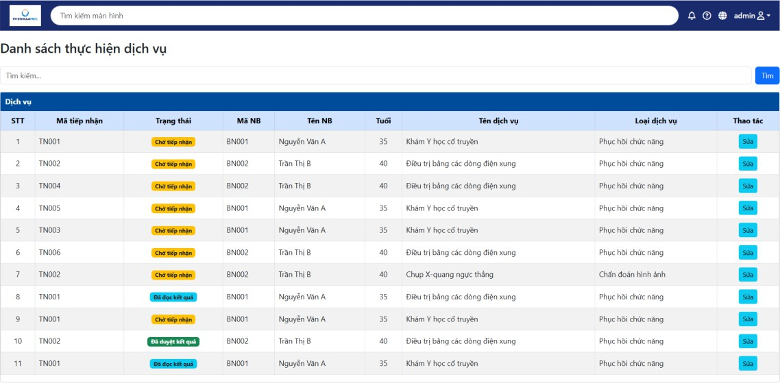
Hình 4.25. Giao diện Thực hiện dịch vụ
Mô tả: Giao diện này dùng để xem danh sách người bệnh cần thực hiện dịch vụ cận lâm sàng.

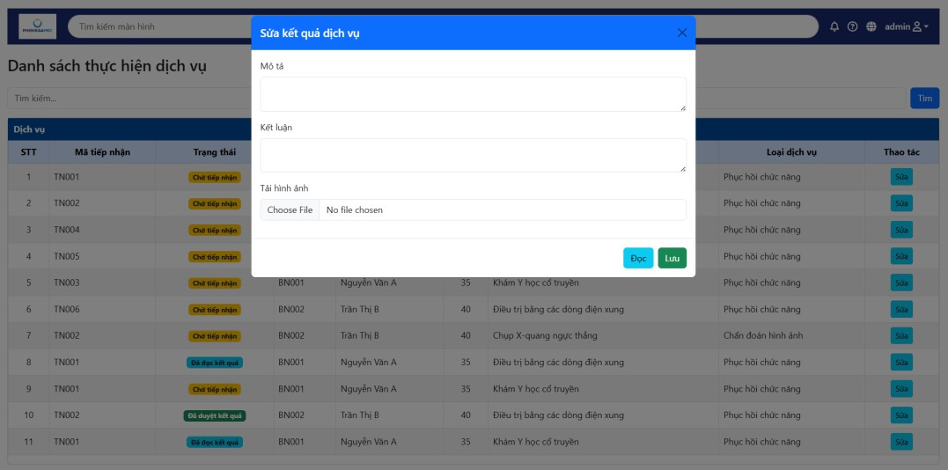
Hình 4.26. Giao diện Nhập kết quả thực hiện dịch vụ
Mô tả: Nhấn vào nút nhập kết quả để nhập thông tin kết quả cho người bệnh. Nhấn nút Đọc để lưu thông tin kết quả vừa nhập. Kiểm tra lại kết quả và nhấn nút Duyệt để duyệt kết quả đã đọc.
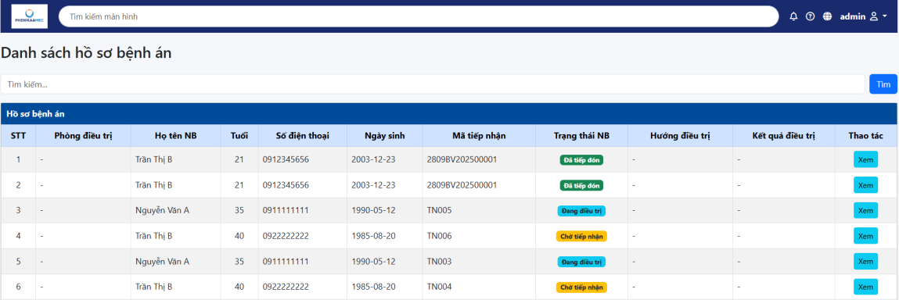
Giao diện Hồ sơ bệnh án:
Hình 4.27. Giao diện Danh sách hồ sơ bệnh án
Mô tả: Giao diện này hiển thị danh sách hồ sơ bệnh án của người bệnh.

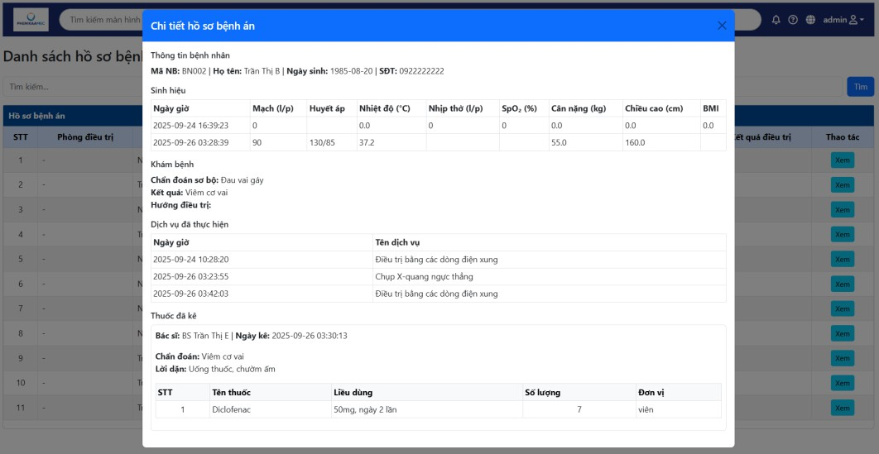
Hình 4.28. Giao diện Xem Hồ sơ bệnh án
Mô tả: Nhấn nút xem để xem hồ sơ bệnh án của người bệnh. Nhấn nút
In để in ra hồ sơ bệnh án của người bệnh.
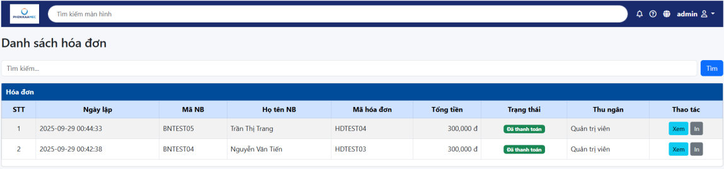
Giao diện Quản lý hóa đơn:
Hình 4.29. Giao diện Danh sách hóa đơn
Mô tả: Giao diện này hiển thị danh sách hóa đơn đã thanh toán.
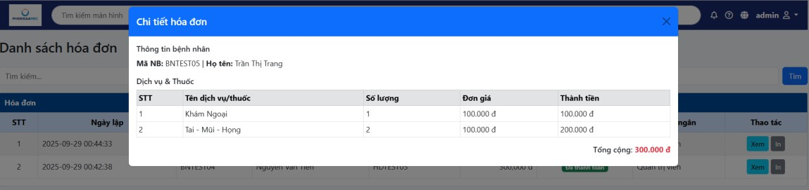
Hình 4.30. Giao diện Chi tiết hóa đơn
Mô tả: Nhấn vào nút xem để xem chi tiết hóa đơn của người bệnh. Nhấn
vào nút In để in ra hóa đơn cho người bệnh.

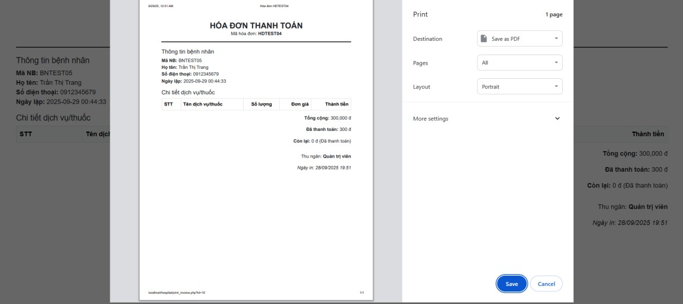
Hình 4.31. Giao diện In hóa đơn
Mô tả: Giao diện này hiển thị hóa đơn sẽ In cho người bệnh.
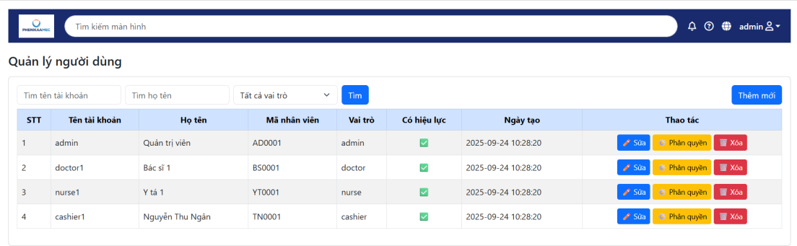
Giao diện Quản lý người dùng:
Hình 4.32. Giao diện Danh sách người dùng
Mô tả: Giao diện này hiển thị danh sách người dùng của hệ thống.
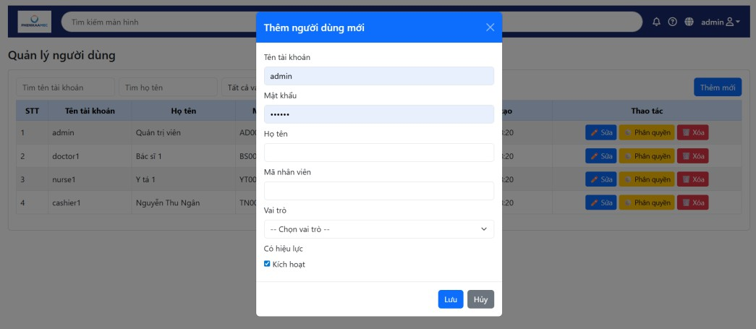
Hình 4.33. Giao diện Thêm người dùng mới
Mô tả: Nhấn nút thêm mới để thêm mới người dùng. Nhập thông tin
người dùng và nhấn nút Lưu để lưu thông tin người dùng mới.

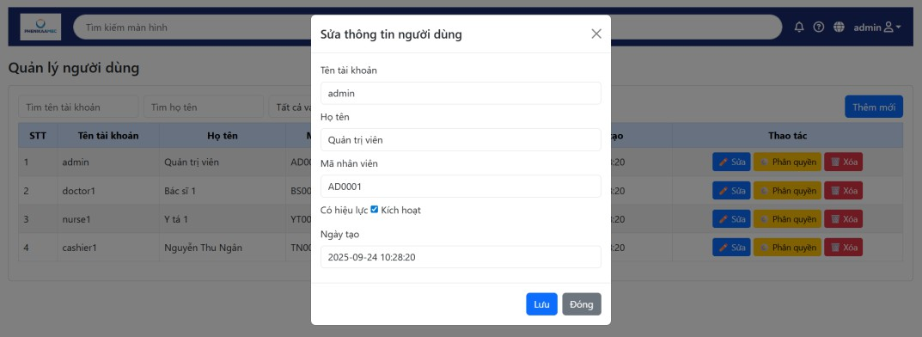
Hình 4.34. Giao diện Sửa thông tin người dùng
Mô tả: Nhấn nút Sửa để sửa thông tin người dùng cần sửa. Nhập lại
thông tin và lưu để cập nhật lại thông tin đã sửa.
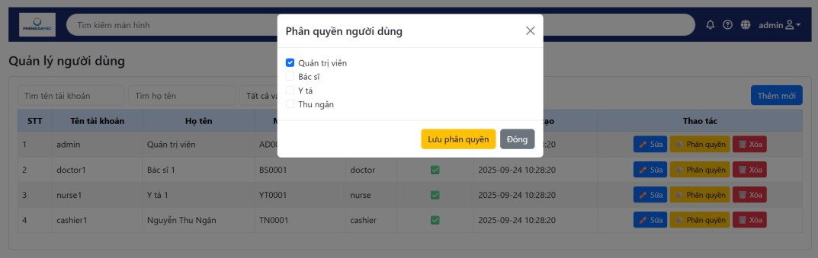
Hình 4.35. Giao diện Phân quyền người dùng
Mô tả: Nhấn nút Phân quyền để phần quyền cho người dùng. Cập nhật lại quyền và lưu để cập nhật lại quyền của người dùng.
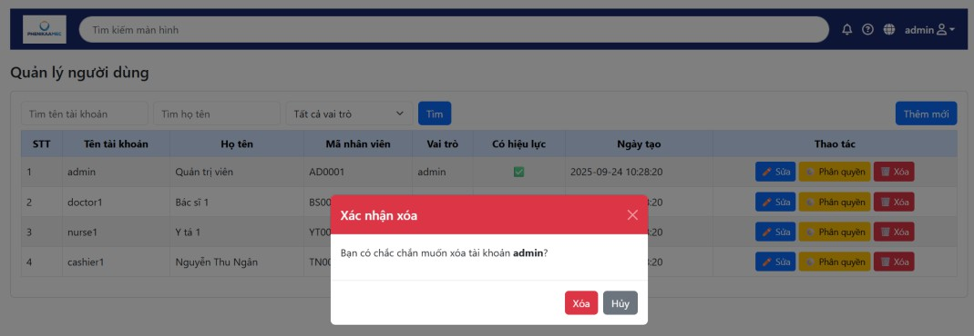
Hình 4.36. Giao diện Popup xác nhận xóa người dùng
Mô tả: Nhấn nút Xóa để xóa người dùng không còn sử dụng nữa. Màn hình hiển thị popup xác nhận xóa để xác nhận lại và xóa người dùng.

Kiểm thử

Những yêu cầu về tài nguyên
Phần cứng: Máy tính cá nhân có kết nối mạng Internet:

CPU | RAM | HDD | Architecture
Intel(R) Core(TM) Ultra 7 155H, 1400 Mhz | 32 GB | 1 TB | 64 bit
Phần mềm:

Tên phần mềm | Phiên bản | Loại
Chrome | http://127.0.0.1 | Trình duyệt web
Công cụ kiểm thử:

Hoạt động | Công cụ | Nhà cung cấp | Phiên bản
Quản lý Test Case | Microsoft Office Excel | Microsoft | 2016
Quản lý Configuration | Microsoft Office Word | Microsoft | 2016
Defect Tracking | Microsoft Office Excel | Microsoft | 2016
Quản lý tiến độ | Microsoft Office Excel | Microsoft | 2016
Môi trường kiểm thử: Hệ điều hành được sử dụng là Windows, máy tính có kết nối mạng để truy cập các ứng dụng, website.

Những chức năng được kiểm thử
Trong phạm vi kiểm thử tập trung vào hai chức năng quan trọng nhất của hệ thống:
- Chức năng Đăng nhập: Đảm bảo người dùng chỉ có thể truy cập hệ thống khi nhập đúng tên đăng nhập và mật khẩu.

- Chức năng Quản lý người dùng: Kiểm tra việc thao tác trên màn hình Quản lý người dùng các chức năng thêm, sửa, xóa, phân quyền có thành công hay không.

Testcases
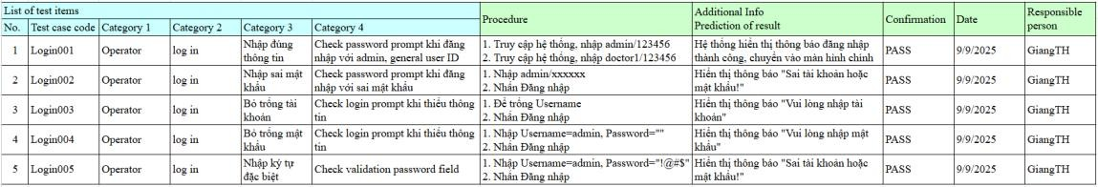
Hình 4.37. Testcase chức năng “Đăng nhập”
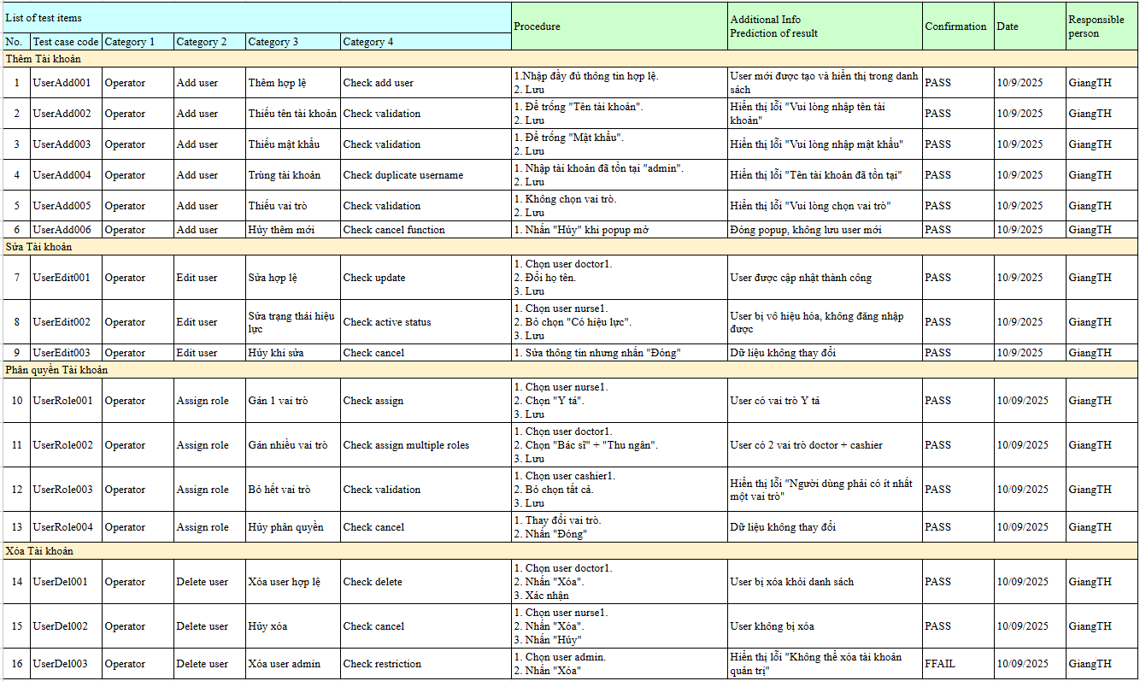
Hình 4.38. Testcase chức năng “Quản lý người dùng”

Kết quả kiểm thử
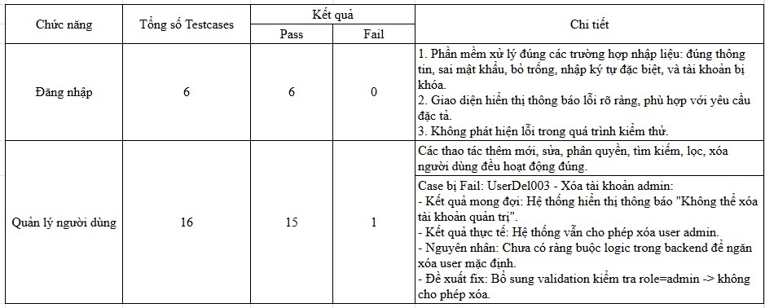
Hình 4.39. Kết quả kiểm thử 2 chức năng
Kết luận:
- Tổng số Test case: 22
- Pass: 21 (95,45%)
- Fail: 1 (4,55%)
Các chức năng chính (đăng nhập, thêm/sửa user, phân quyền, tìm kiếm) đạt yêu cầu và có thể đưa vào sử dụng. Cần fix lỗi bảo vệ tài khoản admin trong chức năng quản lý người dùng để đảm bảo tính an toàn hệ thống.

CHƯƠNG 5. CÁC GIẢI PHÁP VÀ ĐÓNG GÓP NỔI BẬT

Những khó khăn trong quá trình thực hiện
Trong quá trình thực hiện đồ án “Phân tích và thiết kế phần mềm quản lý bệnh viện”, tôi đã gặp nhiều thách thức cả về nghiệp vụ lẫn kỹ thuật. Đây đều là những trải nghiệm quý báu, giúp tôi nâng cao khả năng tư duy, phân tích và giải quyết vấn đề trong thực tế. Một số khó khăn bao gồm:
- Đặc thù ngành y tế: Y tế là một ngành có khối lượng công việc lớn, yêu cầu tính chính xác và bảo mật cao. Các bệnh viện có quy trình và cách thức quản lý khác nhau, dẫn đến việc khảo sát, thống nhất quy trình chung phù hợp cho Bệnh viện Đại học Phenikaa gặp nhiều khó khăn.
- Khối lượng dữ liệu và sổ sách: Các bệnh viện cần quản lý nhiều loại sổ sách, báo cáo theo quy định của Bộ Y tế. Việc xây dựng đầy đủ các nghiệp vụ và thiết kế cơ sở dữ liệu để in ra số liệu chuẩn mực đòi hỏi nhiều thời gian, dễ xảy ra thiếu sót.
- Thuật ngữ y tế chuyên ngành: Việc nắm bắt và sử dụng đúng thuật ngữ y tế là một trở ngại. Nếu sử dụng sai thuật ngữ, có thể khiến người dùng hiểu nhầm cả một quy trình nghiệp vụ, gây ảnh hưởng lớn đến tính chính xác của dữ liệu.
- Khảo sát và tiếp nhận yêu cầu: Quá trình quan sát thực tế và trao đổi trực tiếp với nhân viên y tế đòi hỏi sự cẩn trọng. Việc thu thập thông tin từ nhiều nguồn khác nhau, phân tích và tổng hợp thành nghiệp vụ thống nhất cũng là một thách thức lớn.
Từ những khó khăn này, em rút ra được bài học về tầm quan trọng của việc lắng nghe, phân tích nghiệp vụ, và tương tác trực tiếp với người dùng để đưa ra giải pháp sát thực tế nhất.

Những giải pháp nổi bật

Thiết kế cơ sở dữ liệu chuẩn hóa
      - Sử dụng class diagram với các thực thể chính: patients, receptions,
medical_records, services, invoices, users.

      - Xây dựng các bảng trung gian như service_orders, invoice_services, user_roles để quản lý quan hệ nhiều–nhiều.

Ứng dụng mô hình MVC trong phát triển
Trong quá trình xây dựng hệ thống quản lý bệnh viện, em lựa chọn mô hình kiến trúc MVC (Model – View – Controller) nhằm đảm bảo việc tách biệt giữa dữ liệu, giao diện và xử lý nghiệp vụ. Đây là mô hình phổ biến, giúp hệ thống dễ mở rộng, bảo trì và nâng cao tính tái sử dụng của mã nguồn.
Model: Thành phần Model đảm nhận vai trò quản lý dữ liệu và giao tiếp trực tiếp với cơ sở dữ liệu MySQL. Các bảng chính trong hệ thống được ánh xạ thành các model bao gồm:
      - Patient (bệnh nhân): lưu trữ thông tin cá nhân, bảo hiểm y tế.
      - Reception (tiếp đón): quản lý lượt tiếp nhận, lý do khám.
      - MedicalRecord (hồ sơ bệnh án): ghi nhận chẩn đoán, điều trị của bác sĩ.
      - Invoice (hóa đơn): quản lý thanh toán dịch vụ, viện phí.
      - User (người dùng): lưu thông tin tài khoản và phân quyền.
Controller: Controller đóng vai trò xử lý logic nghiệp vụ, tiếp nhận các yêu cầu từ người dùng thông qua HTTP request, sau đó gọi đến các model và cuối cùng trả kết quả về cho view.
      - PatientController: quản lý thêm, sửa, tìm kiếm bệnh nhân.
      - ReceptionController: tiếp nhận bệnh nhân mới, lấy thông tin tiếp đón.
      - PaymentController: xử lý thanh toán, cập nhật hóa đơn.
      - UserController: quản lý tài khoản, phân quyền, cập nhật thông tin người dùng.
View: View là giao diện trực quan mà người dùng nhìn thấy và thao tác.
Trong hệ thống, các view chính bao gồm:
      - Giao diện đăng nhập/đăng xuất.
      - Giao diện tiếp đón bệnh nhân.
      - Giao diện khám bệnh, nhập và xem hồ sơ bệnh án.
      - Giao diện thanh toán, in hóa đơn.

      - Giao diện quản lý người dùng, phân quyền.
Việc áp dụng mô hình MVC giúp hệ thống rõ ràng, dễ kiểm soát và thuận tiện khi mở rộng chức năng trong tương lai.

Tối ưu nhập liệu và giảm sai sót
Để đảm bảo dữ liệu chính xác và hạn chế tối đa sai sót trong quá trình nhập liệu, hệ thống được thiết kế với các cơ chế kiểm soát và ràng buộc chặt chẽ:
      - Kiểm tra trường bắt buộc: Các thông tin quan trọng như họ tên, ngày sinh, số điện thoại, mã bệnh nhân, lý do tiếp nhận… đều bắt buộc phải nhập. Hệ thống không cho phép bỏ trống các trường này.
      - Xác thực dữ liệu (Validation):
+ Số điện thoại phải đúng định dạng số.
+ Ngày sinh phải hợp lệ (không cho phép nhập ngày trong tương lai).
+ Email (nếu có) phải đúng định dạng chuẩn.
+ Mã bệnh nhân, mã hóa đơn, mã nhân viên phải duy nhất, tránh trùng lặp.
      - Tự động sinh mã định danh: Hệ thống tự động tạo mã bệnh nhân, mã tiếp đón, mã hóa đơn theo cấu trúc thống nhất, giúp giảm lỗi do nhập thủ công.
      - Phân quyền người dùng: Mỗi nhóm người dùng (admin, bác sĩ, y tá, thu ngân) chỉ có quyền nhập và chỉnh sửa dữ liệu trong phạm vi cho phép. Điều này ngăn ngừa tình trạng nhập sai hoặc sửa dữ liệu ngoài trách nhiệm.
Nhờ các giải pháp này, quá trình nhập liệu trở nên nhanh chóng, chính xác, giảm thiểu sai sót và nâng cao độ tin cậy của dữ liệu trong toàn bộ hệ thống.

Kiểm thử và đảm bảo chất lượng
Để đảm bảo phần mềm vận hành ổn định và đáp ứng đúng yêu cầu nghiệp vụ, em đã tiến hành kiểm thử phần mềm với nhiều phương pháp và kịch bản khác nhau:

      - Phương pháp kiểm thử: Tôi áp dụng kiểm thử hộp đen (Black-box testing), tập trung vào việc kiểm tra các chức năng của hệ thống mà không cần quan tâm đến cấu trúc bên trong của mã nguồn.
      - Các chức năng được kiểm thử:
+ Đăng nhập.
+ Quản lý tài khoản người dùng.
      - Xây dựng testcase chi tiết: Với mỗi chức năng quan trọng, tôi thiết kế nhiều testcase để kiểm tra từ giao diện (GUI), dữ liệu nhập (validation) đến xử lý logic (business logic).
      - Kết quả kiểm thử: Các testcase được chạy thử nghiệm nhiều lần và kết quả đều đạt yêu cầu. Hệ thống xử lý đúng logic, giao diện hoạt động ổn định, không xuất hiện lỗi nghiêm trọng.
Quá trình kiểm thử không chỉ giúp phát hiện và sửa lỗi kịp thời mà còn đảm bảo chất lượng và độ tin cậy của sản phẩm khi đưa vào vận hành thực tế.

Những đóng góp chính
Trong quá trình thực hiện đồ án, em đã đạt được một số đóng góp nổi bật như sau:
- Xây dựng thành công hệ thống quản lý bệnh viện với các chức năng chính: tiếp đón bệnh nhân, khám bệnh, theo dõi điều trị, thanh toán, quản lý người dùng.
- Đảm bảo tính chính xác, bảo mật và toàn vẹn của dữ liệu bệnh nhân – một yếu tố đặc biệt quan trọng trong lĩnh vực y tế.
- Ứng dụng mô hình kiến trúc MVC để phát triển, đảm bảo hệ thống rõ ràng, dễ mở rộng và dễ bảo trì.
- Tích hợp các cơ chế kiểm tra, xác thực dữ liệu và phân quyền người dùng, giúp giảm sai sót và nâng cao độ an toàn.
- Rèn luyện kỹ năng phân tích nghiệp vụ, thiết kế hệ thống, lập trình và kiểm thử trong môi trường gần với thực tế.

Kết luận chương
Các giải pháp và đóng góp nổi bật trong quá trình thực hiện đồ án đã giúp tôi không chỉ hoàn thành phần mềm quản lý bệnh viện mà còn rèn luyện được nhiều kỹ năng quan trọng. Việc vận dụng mô hình MVC, tối ưu nhập liệu, xây dựng cơ chế kiểm thử và bổ sung chức năng báo cáo đã tạo nên một hệ thống có tính ứng dụng cao, đáp ứng tốt yêu cầu quản lý y tế.
Đây sẽ là nền tảng quan trọng để tôi có thể tiếp tục nghiên cứu, phát triển và nâng cấp hệ thống trong tương lai, cũng như mở rộng sang các lĩnh vực quản lý khác có quy trình nghiệp vụ phức tạp.

KẾT LUẬN VÀ HƯỚNG PHÁT TRIỂN
Trong suốt quá trình thực hiện đồ án, tôi đã xây dựng được Phần mềm Quản lý Bệnh viện đáp ứng được những chức năng cơ bản và quan trọng nhất là: đăng nhập, tiếp đón, thanh toán, khám bệnh, quản lý hồ sơ bệnh án, quản lý hóa đơn, quản lý người dùng. Hệ thống được phát triển theo mô hình MVC và thực hiện kiểm thử để đảm bảo chất lượng.
Do giới hạn về thời gian và phạm vi thực hiện, một số chức năng nâng cao chưa được triển khai như xuất dữ liệu trực tiếp trên hệ thống, thống kê, quản lý kho dược, quản lý xét nghiệm, quản lý lịch hẹn tái khám và kết nối trực tiếp với hệ thống bảo hiểm y tế. Bên cạnh đó, giao diện người dùng còn đơn giản, chưa có nhiều yếu tố trực quan hiện đại. Tính bảo mật hiện tại mới dừng ở mức cơ bản, chưa áp dụng các kỹ thuật nâng cao như mã hóa dữ liệu hay xác thực nhiều lớp.
Thông qua quá trình làm đồ án đã giúp tôi củng cố kiến thức lý thuyết và áp dụng vào thực tế. tôi rèn luyện được kỹ năng phân tích nghiệp vụ, thiết kế cơ sở dữ liệu, lập trình ứng dụng web theo mô hình MVC và thực hiện kiểm thử để đảm bảo chất lượng. Bên cạnh đó, tôi nhận ra tầm quan trọng của việc quản lý thời gian, việc trao đổi thường xuyên với người dùng để hiểu rõ yêu cầu cũng như vai trò then chốt của công tác kiểm thử trong việc phát hiện và sửa lỗi kịp thời trong suốt quá trình vận hành.
Trong thời gian tới, tôi mong muốn phần mềm có thể được hoàn thiện và mở rộng với nhiều tính năng mới:
- Bổ sung các module quản lý kho dược, quản lý xét nghiệm, quản lý lịch hẹn khám và tái khám.
- Tích hợp API để kết nối với hệ thống bảo hiểm y tế, giảm thiểu thủ tục hành chính.
- Nâng cao bảo mật bằng cách bổ sung mã hóa dữ liệu, xác thực hai lớp (2FA).
- Cải tiến giao diện theo hướng hiện đại, trực quan và thân thiện hơn với người dùng.

- Thêm khả năng thống kê cho hệ thống để người dùng dễ quản lý, tích hợp các công cụ trực quan hóa dữ liệu như Power BI để hỗ trợ báo cáo và ra quyết định.
- Phát triển thêm giao diện dành cho người bệnh để người bệnh dễ dàng theo dõi hồ sơ bệnh án của mình.
- Ứng dụng trí tuệ nhân tạo (AI) vào phân tích dữ liệu bệnh án nhằm hỗ trợ chẩn đoán và đưa ra gợi ý điều trị.
Đồ án “Hệ thống quản lý bệnh viện” không chỉ mang ý nghĩa học tập mà còn có giá trị thực tiễn cao. Hệ thống đã bước đầu chứng minh khả năng vận hành hiệu quả, đáp ứng được các yêu cầu quản lý cơ bản trong bệnh viện. Mặc dù còn một số hạn chế, nhưng đây là nền tảng vững chắc để tiếp tục mở rộng và nâng cấp, hướng tới một hệ thống quản lý y tế toàn diện, hiện đại, phục vụ tốt hơn cho công tác quản lý và chăm sóc sức khỏe cộng đồng trong tương lai.

TÀI LIỆU THAM KHẢO
[1]. Quy định thực tập tốt nghiệp, đồ án/khoá luận tốt nghiệp của các ngành đào tạo đại học theo hệ tín chỉ, Quyết định số 1439/QĐ-ĐHP-ĐT ngày 07 tháng 11 năm 2022 của Hiệu trưởng trường Đại học Phenikaa.
[2]. Phạm Thị Thuỳ Linh, Chung Khang Kiệt, Đỗ Quang Dương, Hoàng Thị Mến, Mai Thị Hải, Đặng Thùy Dương, Bùi Thị Phương Thảo, Nguyễn Đức Tùng, Lê Hoàng Nhã, Dương Thị Hồng Đoan, “Khảo sát và đánh giá thực trạng ứng dụng công nghệ thông tin trong việc quản lý bán thuốc kê đơn ở các nhà thuốc tư nhân tại Thành phố Hồ Chí Minh năm 2021-2022”, Tạp chí Y học Việt Nam, Tập 519, Số 2, 2022.
[3]. Cao Lê Viết Tiến, “PHP là gì? Khái niệm, cú pháp PHP cơ bản, đầy đủ cho newbie 2025”, đã đăng vào 21/07/2025.
Địa chỉ: https://vietnix.vn/php-la-gi/
[4]. TopDev, “MySQL là gì? Giải đáp chi tiết và hướng dẫn cài đặt MySQL”, last visit 09/2025.
Địa chỉ: https://topdev.vn/blog/gioi-thieu-ve-mysql/
[5]. Hồng Nhi, “HTML, CSS, JavaScript là gì? Xây dựng website với HTML, CSS và JavaScript”, đã cập nhật vào 12/01/2024
Địa chỉ: https://tino.vn/blog/html-css-javascript-la-gi/
[6]. Thống PM, “Tất tần tật về mô hình MVC”, đã đăng vào 27/10/2022. Địa chỉ: https://viblo.asia/p/tat-tan-tat-ve-mo-hinh-mvc-Rk74avjAJeO

